EDITAL DE LICITAÇÃO REGISTRO DE PREÇOS

Tipo | MENOR PREÇO
Base Legal | Lei nº 14.133 de 01.04.2021  Decreto nº 3.555 de  8.8.2000  Decreto nº 10.024 de  20.09.19 |  |  |  | Lei Complementar nº123/06, alterada pela Lei  Complementar nº 147/14  Decreto nº 11.462 de 31.03.23  Lei nº 12.846/13
Abertura das propostas |  | 14.08.2024 | , a partir das | 13 | horas (horário de Brasília)
Local | https://www.comprasnet.gov.br
Anexos | Anexo I (TERMO DE REFERÊNCIA)  Anexo II (PLANILHA DE PREÇOS MÁXIMOS)  Anexo III (MINUTA DE ATA DE REGISTRO DE PREÇOS)  Anexo IV (Portaria JFRJ-PGD-2022/00034 – Aplicação de Penalidades)  Anexo V (Portaria JFRJ-PGD-2023/00005)  Anexo VI (MINUTA DE CONTRATO ADMINISTRATIVO)

- - DO OBJETO:

1.1- Registro de Preços, válido por 01 (um) ano, para eventuais aquisições de Dispositivos Elétricos Incapacitantes e Espargidores de Pimenta, conforme Anexo I (Termo de Referência).

OBSERVAÇÃO: Em caso de divergência existente entre as especificações deste objeto descritas no Comprasnet e as especificações constantes deste Edital, prevalecerão as últimas.

2 - DA PARTICIPAÇÃO NA LICITAÇÃO

2.1 - Poderão participar deste Pregão as interessadas que atenderem a todas as exigências, inclusive quanto à documentação, constantes deste Edital

Observação: Caso as empresas não apresentem algum documento de habilitação, ou ainda, na fase de aceitação, alguma comprovação solicitada, impedindo a sua análise, conforme item 7.6 do edital, estarão sujeitas à aplicação da penalidade de impedimento de licitar e contratar com os Órgãos da União, nos termos do disposto no art. 156º, III, c/c parágrafo 4º, da Lei nº 14.133//2021, resguardado o direito ao contraditório e à ampla defesa.

2.1.1- Em cumprimento às normas aplicáveis ao combate à corrupção, em especial a Lei nº. 12.846/2013, as empresas competirão de forma justa, não praticarão em suas atividades qualquer ato que infrinja as normas de combate à corrupção, não darão, oferecerão ou prometerão qualquer coisa ou vantagem a agente público, ou a outros que lhes façam às vezes, com o objetivo de obter vantagem indevida, influenciar ato ou decisão ou direcionar negócios ilicitamente.

2.2 – Não será permitida a participação de empresas:

- concordatárias, em processo de falência, sob concurso de credores, em dissolução ou em liquidação;
- suspensas temporariamente de participar em licitações e contratar com esta Justiça Federal de Primeiro Grau no Rio de Janeiro – Seção Judiciária do Rio de Janeiro; c) impedida de licitar e contratar com a União;
- declaradas inidôneas para licitar ou para contratar com a Administração Pública.

2.3 – Não poderá também participar da licitação, direta ou indiretamente:

      - Servidor ou dirigente da Seção Judiciária do Rio de Janeiro, devendo ser observadas as situações que possam configurar conflito de interesses no exercício ou após o exercício do cargo ou emprego, nos termos da legislação que disciplina a matéria.
      - Aquele que mantenha vínculo de natureza técnica, comercial, econômica, financeira, trabalhista ou civil com dirigente do órgão ou entidade contratante ou com agente público que desempenhe função na licitação ou atue na fiscalização ou atue na fiscalização ou na gestão do contrato, ou que deles seja cônjuge, companheiro ou parente em linha reta, colateral ou por afinidade, até o terceiro grau;
      - Pessoa física ou jurídica que, nos 5 (cinco) anos anteriores à divulgação do edital, tenha sido condenada judicialmente, com trânsito em julgado, por exploração de trabalho infantil, por submissão de trabalhadores a condições análogas às de escravo ou por contratação de adolescentes nos casos vedados pela legislação trabalhista;
      - empresas controladoras, controladas ou coligadas, nos termos da Lei nº 6.404, de 15 de dezembro de 1976, concorrendo entre si
- empresa consorciada que integre mais de um consórcio licitante;
- empresa integrante de consórcio licitante como participante isolado

2.3.1 - É vedada a manutenção, aditamento ou prorrogação de contrato de prestação de serviços com empresa que venha a contratar empregados que sejam cônjuges, companheiros ou parentes em linha reta, colateral ou por afinidade, até o terceiro grau, inclusive, de ocupantes de cargos de direção e de assessoramento, de membros ou juízes vinculados ao respectivo Tribunal contratante, conforme disposição do art. 3º, da Resolução n° 07, de 18/10/2005, do Conselho Nacional de Justiça. Durante a vigência do contrato, é vedado ao contratado contratar cônjuge, companheiro ou parente em linha reta, colateral ou por afinidade, até o terceiro grau, de dirigente do órgão ou entidade contratante ou de agente público que desempenhe função na licitação ou atue na fiscalização ou na gestão do contrato

2.4 – Somente poderá assinar Atas de Registro de Preço/Termos de Contrato a empresa vencedora da licitação, conforme o CNPJ registrado na ata da sessão do Pregão.

Portanto, se a empresa participou do certame através da matriz, conforme o CNPJ registrado na ata da sessão do Pregão, somente a matriz será convocada para a assinatura.

Se a vencedora da licitação for uma filial da empresa, conforme o CNPJ registrado na ata da sessão do Pregão, somente a filial será convocada para a assinatura. O disposto acima também valerá no decorrer da vigência da Ata e para a emissão das Notas Fiscais/Faturas.
Excetuam-se dos casos acima, aqueles em que a empresa comprovar existir legislação tributária diversa ou fato superveniente, o que deverá ser submetido à análise e deliberação posterior pela Administração.

  - Todos os documentos que forem apresentados, após solicitação, deverão ser apresentados preferencialmente em meio eletrônico e aqueles apresentados no suporte físico poderão ser eliminados após 90 (noventa) dias da juntada aos autos.

  - Conforme o Artigo 15º, inciso VII do Decreto nº 11.462/23, é a vedação à participação do órgão ou da entidade em mais de uma ata de registro de preços com o mesmo objeto no prazo de validade daquela de que já tiver participado, salvo na ocorrência de ata que tenha registrado quantitativo inferior ao máximo previsto no edital;

3 - DA REPRESENTAÇÃO E DO CREDENCIAMENTO

3.1 - Os licitantes que participarão do Pregão na forma eletrônica deverão ser previamente credenciados perante o provedor do Sistema Eletrônico. O credenciamento junto ao provedor do Sistema implica a responsabilidade legal do licitante e a presunção de sua capacidade técnica para realização das transações inerentes ao Pregão Eletrônico.

3.2- O credenciamento dar-se-á pela atribuição de chave de identificação e de senha, pessoal e intransferível, para acesso ao Sistema eletrônico, no “site” https://www.comprasnet.gov.br

3.2.1- A perda da senha ou a quebra de sigilo deverá ser comunicada imediatamente ao provedor do Sistema, para imediato bloqueio de acesso.

3.2.2- A chave de identificação e a senha poderão ser utilizadas em qualquer pregão na forma eletrônica, salvo quando cancelada por solicitação do credenciado.

3.2.3- O uso da senha de acesso pelo licitante é de sua responsabilidade exclusiva, incluindo qualquer transação efetuada diretamente ou por seu representante, não cabendo ao provedor do Sistema ou a esta Seção Judiciária, promotora da licitação, qualquer responsabilidade por eventuais danos decorrentes do uso indevido da senha, ainda que por terceiros.

4 - DA IMPUGNAÇÃO DO EDITAL

4.1 - Até 3 (três) dias úteis antes da data fixada para abertura da Sessão Pública, qualquer pessoa poderá impugnar o ato convocatório do Pregão, encaminhando a impugnação através do email licitacoes@jfrj.jus.br. É aconselhável que a empresa entre em contato e confirme o recebimento da impugnação, através dos telefones (021) 3218 9751 / 9868.

4.2 - Não serão consideradas alegações de não entendimento ou de interpretação errônea das condições fixadas para esta licitação, após o prazo definido no subitem 4.1.

5 - DO ENVIO DAS PROPOSTAS

5.1 - O licitante responsabilizar-se-á formalmente pelas transações efetuadas em seu nome, assumindo como firmes e verdadeiras suas propostas e lances, inclusive os atos praticados diretamente ou por seu representante.
5.2 - Após a divulgação do Edital no “site” oficial https://www.comprasnet.gov.br, os licitantes deverão encaminhar proposta com a descrição do objeto ofertado e o preço e, se for o caso, o respectivo anexo, até a data e hora marcadas para abertura da Sessão, exclusivamente por meio do Sistema eletrônico, quando, então, encerrar-se-á, automaticamente, a fase de recebimento de propostas.

5.3 - Até a abertura da Sessão, os licitantes poderão retirar ou substituir a proposta anteriormente apresentada.

5.4 - Caberá ao licitante acompanhar as operações realizadas no Sistema eletrônico durante a sessão pública do Pregão, ficando responsável pelo ônus decorrente da perda de negócios diante da inobservância de quaisquer mensagens emitidas pelo Sistema ou de sua desconexão.

5.5 - Para participação no Pregão Eletrônico, o licitante deverá manifestar, em campo próprio do Sistema eletrônico, que cumpre plenamente os requisitos de habilitação e que sua proposta está em conformidade com as exigências do instrumento convocatório.

5.6 - A declaração falsa relativa ao cumprimento dos requisitos de habilitação e proposta sujeitará o licitante às sanções previstas neste Edital.

5.7. – A ausência do envio de alguma documentação poderá ensejar a aplicação das sanções administrativas previstas neste edital.
5.7.1 – Caracterizada a situação acima referida, será designada data para a retomada dos trabalhos, devendo o Pregoeiro comunicar e convocar todos os participantes do certame. Na ocasião, o Pregoeiro procederá conforme disposto no item 7.4.1 deste edital.

Observação: Conforme o disposto no inciso II do art. 15º do Decreto nº 11.462 de 31.03.23, fica estabelecido que somente serão aceitas cotações que atendam à totalidade da quantidade estabelecida para cada item, sendo desconsideradas cotações de quantidades inferiores às estabelecidas.

5.8 - A apresentação da proposta eletrônica da empresa implicam as seguintes condições:
- Prazo de validade da proposta não inferior a 60 (sessenta) dias, a contar da abertura deste
Pregão;
- Declaração expressa de que nos preços cotados estão inclusas todas as despesas, de qualquer natureza, incidentes sobre o objeto deste Pregão.

- O preço ofertado deve conter apenas 2(duas) casas decimais, em moeda nacional. Caso, após o encerramento da fase de lances, a empresa vencedora tenha ofertado cotação com mais de 2(duas) casas decimais, as demais casas serão desconsideradas para efeito de aceitação da cotação.

- Prazo de Execução/Entrega: Conforme Anexo I (Termo de Referência).

6 - DA DIVULGAÇÃO DAS PROPOSTAS
6.1 - A partir do dia e hora indicados no preâmbulo deste edital, será aberta, por comando do Pregoeiro, com a utilização de sua chave de acesso e senha, a divulgação das propostas recebidas, iniciando a etapa de lances.

- - DA FORMULAÇÃO DE LANCES – MODO DE DISPUTA ABERTO – INTERVALO
MÍNIMO DE LANCES DE R$ 0,01)

  - - A partir do horário previsto no Edital, a Sessão Pública no “site” oficial https://www.comprasnet.gov.br será aberta por comando do Pregoeiro com a utilização de sua chave de acesso e senha.

    - - O Pregoeiro verificará as propostas apresentadas, desclassificando aquelas que não estejam em conformidade com os requisitos estabelecidos no Edital.

    - - A desclassificação de proposta será sempre fundamentada e registrada no Sistema, com acompanhamento em tempo real por todos os participantes.

    - - As propostas contendo a descrição do objeto, valor e eventuais anexos estarão disponíveis na Internet.

    - - O Sistema disponibilizará campo próprio para troca de mensagens entre o Pregoeiro e os licitantes.

  - - O Sistema ordenará, automaticamente, as propostas classificadas pelo Pregoeiro, sendo que somente estas participarão da fase de lance.

  - - Classificadas as propostas, o Pregoeiro dará início à fase competitiva, quando então os licitantes poderão encaminhar lances, com VALOR UNITÁRIO POR ITEM, exclusivamente por meio do Sistema Eletrônico.

    - - No que se refere aos lances, o licitante será imediatamente informado do seu recebimento e do valor consignado no registro.

    - - Os licitantes poderão oferecer lances sucessivos, observados o horário fixado para abertura da Sessão e as regras estabelecidas no Edital.

    - - O licitante somente poderá oferecer lance inferior ao último por ele ofertado e registrado pelo Sistema.

    - - Não serão aceitos dois ou mais lances iguais, prevalecendo aquele que for recebido e registrado primeiro.

    - - Durante a Sessão Pública, os licitantes serão informados, em tempo real, do valor do menor lance registrado, vedada a identificação do licitante.

    - - A etapa de lances da Sessão Pública será encerrada por decisão do Pregoeiro.

    - – Eventuais negociações serão realizadas por meio do Sistema, podendo ser acompanhada pelos demais licitantes.

    - - No caso de desconexão do Pregoeiro, no decorrer da etapa de lances, se o Sistema Eletrônico permanecer acessível aos licitantes, os lances continuarão sendo recebidos, sem prejuízo dos atos realizados.

  - - Encerrada a etapa de lances, o Pregoeiro examinará a proposta classificada em primeiro lugar quanto à compatibilidade do preço em relação ao estimado para contratação e verificará a habilitação do licitante conforme disposições do Edital.

    - - Se a proposta não for aceitável ou se o licitante não atender às exigências habilitatórias, o Pregoeiro examinará a proposta subsequente e, assim sucessivamente, na ordem de classificação, até a apuração de uma proposta que atenda ao Edital.

    - - Após a fase de lances e da negociação, se a proposta mais bem classificada não tiver sido ofertada por microempresa ou empresa de pequeno porte e houver proposta apresentada por microempresa ou empresa de pequeno porte igual ou até 5% (cinco por cento) superior à melhor proposta, proceder-se-á da seguinte forma:
      - - A microempresa ou empresa de pequeno porte mais bem classificada poderá, no prazo de 5(cinco) minutos, após a convocação realizada através do Sistema, apresentar nova proposta de preço inferior àquela considerada vencedora do certame, situação em que, atendidas as exigências habilitatórias, será adjudicado em seu favor o objeto deste Pregão;
      - - Não sendo vencedora a microempresa ou empresa de pequeno porte mais bem classificada na forma do subitem anterior, serão convocadas as remanescentes que porventura se enquadrem nessas categorias e cujas propostas estejam dentro do limite estabelecido no subitem 7.4.2, na ordem classificatória, para o exercício do mesmo direito;
    - - Na hipótese de não-contratação nos termos previstos nos subitens anteriores, o objeto licitado será adjudicado em favor da proposta originalmente vencedora do certame.

  - – Tendo em vista que os incisos II a IV do artigo 60 da Lei nº 14.133/21, que trata dos critérios de desempate, ainda carecem de maior regulamentação, fica estabelecido que, aplicado o inciso I do referido artigo e persistindo o empate, serão as empresas convocadas para um sorteio eletrônico, a ser realizado no site https://sorteador.com.br. Para tal o pregoeiro, no chat, informará a data, horário e local para possibilitar a presença dos interessados.

    - - Ainda que não haja o comparecimento de interessados, o sorteio eletrônico ocorrerá na data e horário previamente marcados.

    - - O relatório do sorteio eletrônico será anexado aos autos do processo administrativo e divulgado aos licitantes por meio do Portal de Compras do Governo Federal.

  - – Caso seja necessário, durante a sessão do pregão, poderá ser solicitado à licitante o envio de catálogo/folder/manual/indicação de site ou qualquer outra forma que comprove o atendimento às especificações. Tal solicitação será feita pelo pregoeiro através do chat próprio do sistema Comprasnet e deverá ser atendida no prazo máximo de 2 (duas) horas a contar do pedido no chat, sob pena de desclassificação. O envio da resposta deverá ser feito através do email licitacoes@jfrj.jus.br. Caso a licitante não encaminhe o que foi solicitado pelo pregoeiro, sob alegação de que o fabricante do produto cotado não possui catálogo/folder/manual/indicação de site ou qualquer outra forma que comprove o atendimento às especificações, será solicitado á licitante, no chat, pelo pregoeiro, que confirme o atendimento das especificações e, caso a mesma não se pronuncie, será considerado como resposta positiva e na entrega do produto será verificada tal informação, estando a empresa passível de penalização se confirmado o não atendimento.

8 - DA HABILITAÇÃO

8.1 - A habilitação do licitante detentor da melhor oferta será verificada por meio do Sistema de Cadastro Unificado de Fornecedores – SICAF, nos documentos por ele abrangidos, onde será comprovado através do Sistema “online” a HABILITAÇÃO PARCIAL (Receita Federal, Dívida Ativa da União, FGTS, INSS, Receita Estadual). As empresas não cadastradas no SICAF ou que possuam documentação vencida no mesmo, poderão encaminhar os respectivos documentos.

8.1.1 – Caso seja necessário o envio de algum documento, o mesmo deverá ser inserido diretamente no Comprasnet ou ainda, encaminhado para o e-mail licitacoes@jfrj.jus.br , no prazo máximo de 2 (duas) horas após solicitação expressa do Pregoeiro, no “chat” do Sistema Eletrônico.
Constitui, ainda, condição de habilitação a consulta que será feita pelo pregoeiro dos seguintes documentos, após o término da etapa de lances, respeitadas as mesmas condições acima:
- apresentação, pelas licitantes, da Certidão Negativa de Débitos Trabalhistas (CNDT), disponível por consulta ao site: http://www.tst.jus.br/certidao, conforme artigo 68, inciso V da Lei nº 14.133/21.
- Consulta ao Cadastro Nacional de Empresas Inidôneas e Suspensas/CGU, integrado ao CNEP (Cadastro Nacional das Empresas Punidas), conforme Acórdão TCU nº 1793/2011-Plenário e artigo 91, parágrafo 4º da Lei nº 14.133/21.
- Consulta ao Cadastro Nacional de Condenações Cíveis por Ato de Improbidade Administrativa disponível no Portal do CNJ, conforme orientação do TCU, Acórdão 1793/11 – Plenário.
 | d) | Declaração de que suas propostas econômicas compreendem a integralidade dos custos
 | d) | para atendimento dos direitos trabalhistas assegurados na Constituição Federal, nas leis trabalhistas, nas normas infralegais, nas convenções coletivas de trabalho e nos termos
 | d) | de ajustamento de conduta vigentes na data de entrega das propostas.

Processo: JF Modalidade: |  | RJ-EOF-2024/ | o 90052 /2024
 |  | PREGÃO ELETRÔNICO n | o 90052 /2024
- Título de Registro ou Certificação de Registro pelo Exército Brasileiro, dentro da respectiva validade, em nome da empresa licitante, referente aos produtos ofertados.
- Documento de apostilamento emitido pelo Exército Brasileiro referente aos produtos ofertados

Observação Importante: Tendo em vista o entendimento exarado pelo Plenário do Tribunal de Contas da União nos Acórdãos nº 1211/2021 e nº 2443/2021, será possível o saneamento de eventuais falhas na documentação apresentada pela licitante que não alterem a substância das propostas, a fim de comprovar condição pré-existente à abertura da sessão do certame. Para tal, o pregoeiro, neste caso, convocará a licitante, no chat, para a juntada no sistema compras.gov apenas desta documentação, no prazo improrrogável de 2 (duas) horas, a contar da convocação.

8.1.2 - A pessoa jurídica participante em consórcio deverá apresentar:
- comprovação de compromisso público ou particular de constituição de consórcio, subscrito pelos consorciados, devendo, caso vença a licitação, promover a constituição e o registro do consórcio, antes da celebração do contrato;
- indicação da empresa líder do consórcio, que será responsável por sua representação perante a Administração

8.2- As declarações exigidas nos subitens dispostos a seguir serão virtuais e deverão ser inseridas, obrigatoriamente, em campo próprio do sistema Comprasnet, na ocasião em que a licitante cadastrar sua proposta:

8.2.1.1 - DECLARAÇÃO de que conhece e concorda com as condições estabelecidas no edital e que atende aos requisitos de habilitação.

8.2.1.2 - DECLARAÇÃO, exigida somente das empresas que se enquadram na previsão do art. 13 parágrafo 2º do Decreto 8.538/15, sob as penas da lei, de que cumpre os requisitos estabelecidos no artigo 3º da Lei Complementar nº 123, de 14 de dezembro de 2006 e que está apta a usufruir do tratamento favorecido estabelecido nos artigos 42 ao 49 da referida Lei, observado o disposto nos parágrafos 1º ao 3º do art. 4º da Lei nº 14.133/21;
8.2.1.3 - DECLARAÇÃO referente ao trabalho do menor de dezoito anos, em cumprimento do disposto no inciso XXXIII, do art. 7º, da Constituição Federal;

8.2.2- A documentação que tiver sido enviada através do fax ou por e-mail, por solicitação do pregoeiro, deverá ser encaminhada, caso explicitamente solicitado pelo pregoeiro, posteriormente, por cópia autenticada, ou apresentada cópia simples acompanhada do respectivo original, no prazo máximo de 5 (cinco) dias úteis, prorrogáveis a critério da Administração, no endereço do item 15.1, no horário de 11 às 17 horas. No caso de a empresa enviar tais documentos via Correios, deverá fazê-lo por carta registrada ou SEDEX, de forma que fique comprovada a data do envio dos referidos documentos, bem como seja possível rastrear a correspondência e identificar eventual extravio, sob pena de aplicação de penalidade pelo não cumprimento do prazo estipulado.

  - - É assegurado ao licitante que esteja com algum documento vencido no SICAF o direito de apresentar a documentação atualizada.

  - - Após a entrega dos documentos para habilitação, não será permitida a substituição ou a apresentação de novos documentos, salvo em sede de diligência, para:
- - complementação de informações acerca dos documentos já apresentados pelos licitantes e desde que necessária para apurar fatos existentes à época da abertura do certame;
- - atualização de documentos cuja validade tenha expirado após a data de recebimento das propostas. (Lei 14.133/21, art. 64)

8.5 - Conforme o artigo 43, § 1º, da Lei Complementar nº 123/2006, havendo alguma restrição na comprovação da regularidade fiscal, as microempresas e empresas de pequeno porte terão prazo adicional de 5 (cinco) dias úteis, contados do momento em que o licitante for declarado vencedor, prorrogáveis por igual período a critério da Administração Pública, para a regularização da documentação, pagamento ou parcelamento do débito, e emissão de eventuais certidões negativas ou positivas com efeito de certidão negativa.

8.5.1 - Conforme o artigo 43, § 2º, da Lei Complementar nº 123/2006, a não-regularização da documentação, no prazo previsto no subitem 8.5, implicará a inabilitação da empresa, sem prejuízo das sanções previstas neste Edital, sendo convocadas as licitantes remanescentes, na ordem de classificação, para a continuidade da licitação.

9 - DOS RECURSOS ADMINISTRATIVOS
9.1 - Declarado o vencedor, qualquer licitante poderá, durante a Sessão Pública, de forma imediata e motivada, em campo próprio do Sistema, manifestar sua intenção de recorrer, quando lhe será concedido o prazo de 03 (três) dias úteis para apresentar as razões de recurso, ficando os demais licitantes, desde logo, intimados para, se desejarem, apresentarem contrarrazões em igual prazo, que começará a contar do término do prazo do recorrente, sendo-lhes assegurada vista imediata dos elementos indispensáveis à defesa dos seus interesses.

9.2 - A falta de manifestação imediata e motivada do licitante quanto à intenção de recorrer, importará na preclusão desse direito, ficando o Pregoeiro autorizado a adjudicar o objeto ao licitante declarado vencedor”, considerando os termos do artigo 165, § 1º, I, da Lei nº 14.133/2021.

9.3 - É assegurada aos licitantes vista imediata dos atos do Pregão, com a finalidade de subsidiar a preparação de recursos e de contrarrazões.
9.4 - O acolhimento de recurso importará na invalidação apenas dos atos insuscetíveis de aproveitamento.
9.5 - A decisão do Pregoeiro deverá ser motivada e, quando mantida, submetida à apreciação do Ordenador de Despesa.
9.6 - Os interessados poderão ter acesso aos autos do processo administrativo, na forma eletrônica, por meio de cadastramento no sistema SIGA-DOC. Para tanto, será necessário o envio do nome do representante, número de identidade e CPF, e endereço eletrônico pessoal, dados que deverão ser encaminhados à Seção de Apoio às Licitação por meio do endereço eletrônico licitacoes@jfrj.jus.br.

10 - DA ADJUDICAÇÃO E HOMOLOGAÇÃO

10.1 - A adjudicação do objeto do presente certame será viabilizada pelo Pregoeiro, sempre que não houver recurso.

10.2 - Havendo recursos, decididos os mesmos e constatada a regularidade dos atos praticados, o Ordenador de Despesa adjudicará o objeto após divulgação.

10.3 - A homologação da licitação é de responsabilidade do Ordenador de Despesa e só poderá ser realizada depois de decididos os recursos, quando houver, ou após a adjudicação do objeto ao proponente vencedor pelo Pregoeiro, no caso de não haver recurso.

11 – DA CONVOCAÇÃO PARA ASSINATURA DA ATA DE REGISTRO DE PREÇOS/CONTRATO

11.1 - Após a homologação do resultado do presente certame, as licitantes classificadas em primeiro lugar serão convocadas para assinar a Ata de Registro de Preços, na forma da minuta constante do Edital. No caso da contratação ser formalizada apenas por Nota de Empenho, a mesma será encaminhada via email para a empresa.

11.1.1 – Para a assinatura da Ata de Registro de Preços, será exigida a apresentação do Contrato Social em vigor, em cópia autenticada em cartório competente ou cópia simples, acompanhada dos originais, autenticada por servidor da SJRJ e, se for o caso, de procuração para o signatário dando-lhe poderes para tal.

11.1.2- Será permitida a assinatura digital, desde que lastreada em certificado emitido por Autoridade Certificadora credenciada na forma da Medida Provisória nº 2.200/2001. nos casos em que a possuir

11.2 - A convocação para assinatura da Ata de Registro de Preços/Contrato deverá ser atendida no prazo máximo de 5 (cinco) dias úteis, contados da convocação, sob pena de decair o direito à contratação, sem prejuízo das sanções previstas na legislação.

11.3 - O prazo fixado no subitem anterior poderá ser prorrogado 1 (uma) vez, por igual período, desde que a solicitação seja encaminhada durante o transcurso do interstício inicial, mediante apresentação de motivo justificado e aceito pela Seção Judiciária do Rio de Janeiro”, considerando os termos do artigo 90, § 1º, da Lei nº 14.133/2021". O prazo de vigência da Ata poderá ser prorrogado com o efeito de renovação dos quantitativos totais inicialmente previstos.

11.4 - Ao assinar a Ata de Registro de Preços/Contrato ou receber a Nota de Empenho, a empresa adjudicatária obriga-se a fornecer o objeto, conforme especificações e condições contidas neste Edital e seus Anexos e também na proposta apresentada, independente de transcrição.

11.5 - No ato da assinatura da Ata de Registro de Preços/Contrato será comprovada mediante consulta online a regularidade dos documentos abrangidos pelo SICAF, a qual deverá ser mantida pela empresa durante sua vigência, bem como a regularidade relativa aos Débitos Trabalhistas, que será verificada no site do emissor.

11.6 - Na hipótese de o vencedor da licitação não atender à exigência contida no subitem 11.5 ou quando, injustificadamente, recusar-se a assinar a Ata de Registro de Preços ou a receber a Nota de Empenho/Contrato, poderá a Administração convocar outro licitante, desde que respeitada a ordem de classificação, para, após comprovados os requisitos habilitatórios e feita a negociação, assinar a Ata de Registro de Preço ou retirar a Nota de Empenho.

11.6.1 – A empresa que, quando convocada, aceitar se registrar para integrar o Cadastro de Reserva estará obrigada a atender ao chamado da Administração para substituir o licitante vencedor, em caso de cancelamento nas hipóteses previstas nos arts. 28 e 29 do Decreto nº 11.462/23 e na hipótese prevista no parágrafo 3º do art. 18, conforme disposto no art. 20 do referido decreto sob pena de ensejar a aplicação das sanções previstas no item 12 – Das Penalidades do presente Edital, resguardado o direito ao contraditório e à ampla defesa

11.7 – Será considerada, como confirmação de recebimento da notificação, o Aviso de Recebimento (AR), o recibo dado no Ofício, o relatório emitido pelo aparelho de fax, a mensagem enviada por e-mail e a lavratura, pelo servidor responsável, certificando o recebimento do Ofício ou a recusa no seu recebimento.

11.8 - Caso conste da minuta de contrato administrativo a previsão de garantia, para fiel cumprimento das cláusulas e obrigações contratuais, a Seção Judiciária do Rio de Janeiro exigirá da firma contratada a prestação de garantia, de acordo com o estabelecido no art. 98, da Lei 14.133/21, no valor equivalente a 5% (cinco por cento) do valor global do contrato a ser firmado.

11.8.1 – Caso o licitante opte pela modalidade de seguro-garantia, este terá o prazo de 1 (um) mês, contato da data de homologação da licitação e anterior à assinatura do contrato, para a prestação da garantia.

11.9- Os licitantes que aceitarem a convocação do Comprasnet para fornecimento dos bens, nos mesmos preços do vencedor do certame serão incluídos na Ata de Registro de Preços, assegurada a preferência de contratação de acordo com a ordem de classificação no certame. Os Fornecedores habilitados que se recusarem a fornecer bens ou serviços para os quais se registraram, estarão sujeitos às penalidades do presente Edital”, ante os termos do artigo 82, caput, VII, da Lei nº 14.133/2021.

11.10 – A existência de preços registrados implicará compromisso de fornecimento nas condições estabelecidas, mas não obrigará a Administração a contratar, facultada a realização de licitação específica para a aquisição pretendida, desde que devidamente justificada.

11.11 – No caso de eventual prorrogação do prazo de vigência da Ata de Registro de Preços, ocorrerá com renovação do quantitativo inicialmente registrado.

- - DA ADESÃO À ATA DE REGISTRO DE PREÇOS

12.1 Durante a vigência da ata, incluída a prorrogação, os órgãos DA JUSTIÇA FEDERAL que não participaram do registro de preços, quando desejarem fazer uso da Ata de Registro de Preços (ARP), devem observar os seguintes requisitos:

- apresentação de justificativa da vantagem da adesão, inclusive em situações de provável desabastecimento ou de descontinuidade de serviço público;
- demonstração da compatibilidade dos valores registrados com os valores praticados pelo mercado, na forma prevista no art. 23 da Lei nº 14.133, de 2021; e
- consulta e aceitação prévias do ÓRGÃO GERENCIADOR e da DETENTORA.

  - – Os órgãos da Justiça Federal devem solicitar sua adesão através do Módulo Gestão de Atas – Lei 14.133/2021 no site comprasnet

  - - A autorização do ÓRGÃO GERENCIADOR apenas será realizada após a aceitação da adesão pela DETENTORA.

12.4- Após a autorização do ÓRGÃO GERENCIADOR, o órgão NÃO PARTICIPANTE efetivará a aquisição ou a contratação solicitada em até 90 (noventa) dias, observado o prazo de vigência da ata.

12.5 - O prazo previsto no item 12.4 poderá ser prorrogado excepcionalmente, mediante solicitação do ÓRGÃO NÃO PARTICIPANTE aceita pelo ÓRGÃO GERENCIADOR, desde que respeitado o limite temporal de vigência da ata de registro de preços.

  - O órgão poderá aderir a item da ata de registro de preços da qual seja integrante, na qualidade de NÃO PARTICIPANTE, para aqueles itens para os quais não tenha quantitativo registrado, observados os requisitos previstos nesta cláusula.

  - Serão observadas as seguintes regras de controle para a adesão à ata de registro de preços (ARP):

- as aquisições ou as contratações adicionais não poderão exceder, por órgão, a cinquenta por cento dos quantitativos dos itens do instrumento convocatório registrados na ata de registro de preços para o ÓRGÃO GERENCIADOR e para os ÓRGÃOS PARTICIPANTES; e
- o quantitativo decorrente das adesões não poderá exceder, na totalidade, ao dobro do quantitativo de cada item registrado na ata de registro de preços para o ÓRGÃO GERENCIADOR e os ÓRGÃOS PARTICIPANTES, independentemente do número de órgãos não participantes que aderirem à ata de registro de preços

13 - DAS PENALIDADES

13.1 – A aplicação está disciplinada pela Portaria JFRJ-PGD-2022/00034, conforme Anexo IV deste Edital e item 11 do Anexo I (Termo de Referência).

14 - DO PAGAMENTO

14.1 - O pagamento à contratada será efetivado, por crédito em conta corrente, mediante ordem bancária, cuja data de emissão será considerada como data do pagamento. O prazo para pagamento será em até 30 (trinta) dias, após o recebimento definitivo, salvo eventual atraso de distribuição de recursos financeiros efetuados pelo Conselho da Justiça Federal, decorrente de execução orçamentária, sendo efetuada a retenção na fonte dos tributos e contribuições elencados nas disposições dos órgãos fiscais e fazendários, em conformidade com a legislação e instruções normativas vigentes

14.1.1- No período acima não haverá atualização financeira.

14.1.2- Nos casos de eventuais atrasos de pagamento, desde que a Contratada não tenha concorrido de alguma forma para tanto, fica convencionado que o índice de compensação financeira devida pela Contratante, entre a data acima referida e a correspondente ao efetivo adimplemento da parcela, terá a aplicação da seguinte fórmula:

EM = I x N x VP
Onde:

EM = Encargos Moratórios
N = Número de dias entre a data prevista para o pagamento e a do efetivo pagamento.
VP = Valor da parcela a ser paga
TX = Percentual da taxa anual = 6%
I = Índice de compensação financeira = 0,0001644, assim apurado:

I = (TX) I = (6/100) I = 0,0001644
365 365

14.1.3 - Caso seja necessária a retificação da nota fiscal/fatura por culpa da fornecedora, a fluência do prazo será suspensa, reiniciando-se a contagem a partir da reapresentação da fatura retificada.

14.1.4 - A Seção Judiciária do Rio de Janeiro poderá deduzir da importância a pagar os valores correspondentes a multas ou indenizações.

14.1.5 - Será considerada como data do pagamento a data da emissão da Ordem Bancária.

14.2 – Para fins de pagamento da Nota Fiscal/Fatura discriminativa do material entregue/serviço prestado, será verificada a regularidade junto à Seguridade Social (CND), ao Fundo de Garantia do Tempo de Serviço (FGTS) e à Fazenda Federal (Certidão Conjunta Negativa de Débitos relativos aos Tributos Federais e à Dívida Ativa da União). Será verificada, ainda, a regularidade junto à Certidão Negativa de Débitos Trabalhistas (CNDT).

14.3 – A empresa deverá comprovar a condição de optante pelo SIMPLES (Sistema Integrado de pagamento de Impostos e Contribuições das Microempresas e Empresas de Pequeno Porte), mediante a apresentação da declaração indicada em ato normativo da Secretaria da Receita Federal e dos documentos, devidamente autenticados, que comprovem ser o signatário da referida declaração representante legal da empresa. A empresa que não apresentar tal comprovação de opção pelo SIMPLES, assim como as pessoas jurídicas não optantes pelo SIMPLES e aquelas que ainda não formalizaram a opção sofrerão a retenção de impostos/contribuições por esta Seção Judiciária no momento do pagamento, conforme disposto no art. 64 da Lei nº 9.430, de 27/12/96, regulamentado por ato normativo da Secretaria da Receita Federal.

15 - DOTAÇÃO ORÇAMENTÁRIA

15.1- As despesas decorrentes do fornecimento do objeto deste Registro de Preços, correrão à conta dos recursos consignados à Seção Judiciária do Rio de Janeiro, conforme o especificado a seguir:

Programa de Trabalho | JC - 168.312
Elemento de Despesa | 44.90.52.24 item 1 33.90.30.28 item 2

15.2 – Caso haja empenhamento no exercício subsequente, as despesas decorrentes do fornecimento objeto da presente Ata, correrão à conta dos recursos alocados à dotação orçamentária prevista para atendimento dessa finalidade a ser consignada à Seção Judiciária do Rio de Janeiro na Lei Orçamentária Anual.

16 - CONSIDERAÇÕES FINAIS

16.1 - Os pedidos de esclarecimentos referentes ao processo licitatório deverão ser enviados ao Pregoeiro, até 3 (três) dias úteis anteriores à data fixada para abertura da Sessão Pública, através do email licitacoes@jfrj.jus.br (sugerimos que, após, entre em contato pelo telefone 21 3218 9751 / 9868, para confirmar o recebimento do e-mail) ou, ainda, poderão ser entregues na Av. Almirante Barroso nº 78, 11º andar, Centro, Rio de Janeiro, na Seção de Apoio à Licitação, no horário de 11 às 17 horas.

16.2 - O presente Edital e seus ANEXOS poderão ser obtidos no endereço constante do item 15.1 ou no endereço eletrônico https://www.comprasnet.gov.br

16.3 - Fica assegurado à Seção Judiciária do Rio de Janeiro o direito de, no interesse da Administração:

16.3.1 - Adiar a data de abertura das propostas da presente licitação, dando conhecimento aos interessados.

16.3.2 - Anular ou revogar, no todo ou em parte, o presente Pregão, a qualquer tempo, dando ciência aos interessados e comunicando às empresas licitantes.

16.3.3 - Alterar as condições deste Edital, as especificações e qualquer documento pertinente a este Pregão, desde que fixe novo prazo, não inferior a 08 (oito) dias úteis para abertura das propostas, a contar da publicação das alterações, exceto quando as mesmas não afetarem a formulação das propostas.

Rio de Janeiro, 29 de Julho de 2024

VICTOR TERRA DE MENEZES
Pregoeiro

ANEXO II - PLANILHA DE PREÇOS MÁXIMOS

ITEM | QUANT | VALOR UNITÁRIO EM R$ | VALOR TOTAL  EM R$
1 | 40 | 14.213,39 | 568.535,60
2 | 120 | 387,42 | 46.490,40
 | TOTAL |  | 615.026,00

.
PODER JUDICIÁRIO JUSTIÇA FEDERAL

SEÇÃO JUDICIÁRIA DO RIO DE JANEIRO
Rio de Janeiro, 10 de julho de 2024.

TERMO DE REFERÊNCIA Nº JFRJ-TER-2024/00264
Classif. documental
30.01.01.03
Item
Especificação
Unidade de
medida
Quantidade
1
Dispositivo Elétrico Incapacitante.
UNIDADE
40
2
Espargidores de Pimenta
UNIDADE
120
. Aquisição de equipamentos menos letais (dispositivos elétricos incapacitantes e
1.1
espargidores de pimenta), a serem utilizados pelos Agentes da Polícia Judicial,
habilitados ao uso dos equipamentos no âmbito da Seção Judiciária do Rio de
Janeiro, consoante tabela acima e condições e exigências estabelecidas neste
instrumento.
. O objeto desta contratação não se enquadra como sendo de bem de luxo,
1.2
conforme Portaria nº JFRJ-PGD-2023/00005 da Direção do Foro da Seção Judiciária
do Rio de Janeiro, de 11 de maio de 2023.
.
1.3
Os equipamentos devem, obrigatoriamente, atender a todos os requisitos e
determinações estabelecidas neste Termo de Referência.
JFRJTER202400264A

Objeto Modalidade
Aquisição de equipamentos menos letais (dispositivos elétricos incapacitantes e espargidores de pimenta), a serem utilizados pelos Agentes da Polícia Judicial, habilitados ao uso dos equipamentos no âmbito da Seção Judiciária do Rio de Janeiro.
Sistema de Registro de Preços com vigência de 1 ano, prorrogável na forma do art. 84 da Lei nº 14.133/2021.

- CONDIÇÕES GERAIS DA CONTRATAÇÃO
  - Os manuais de instruções, manuais de operações, manuais de manutenções e outros materiais impressos deverão ter conteúdo na língua portuguesa do brasil.
  - Apresentar indicação detalhada das especificações dos itens indicando marca, modelo, tipo, fabricante, país de procedência e outras características que permitam identificá-los, anexando-se, inclusive, prospectos em Português do Brasil, sem referência às expressões “similar” ou “compatível”, de acordo com os requisitos indicados neste Termo de Referência.
  - O prazo de vigência do contrato encontra-se definido na minuta de Termo de Contrato que integra, com anexo, o Edital de licitação;
- FUNDAMENTAÇÃO E DESCRIÇÃO DA NECESSIDADE DA CONTRATAÇÃO
  - A Fundamentação da Contratação e de seus quantitativos encontra-sepormenorizada em Tópico específico dos Estudos Técnicos Preliminares, apêndice deste Termo de Referência.
  - O objeto da contratação está previsto no Plano de Contratações Anual 2024,conforme detalhamento a seguir:
.
3.2
Especificações Técnicas
Item
Equipamento
Kit Operacional de Dispositivo Elétrico Incapacitante
Dispositivo Elétrico Incapacitante através de descarga elétrica. Dispara dois
dardos energizados. Corpo em polímero de alta resistência a impactos e
resistência dielétrica devendo possuir e atender às seguintes características;
Aparelho de pontaria fixa do tipo três pontos
JFRJTER202400264A
I) Id PCA no PNCP: 00508903000188-0-000006/2024 II) ID do item no PCA: 178 e 179
      - PCA publicado e aprovado no sítio eletrônico da JFRJ https://pncp.gov.br/app
/pca/00508903000188/2024/6
      - Data de publicação no PNCP: 05/04/2024
- DESCRIÇÃO DA SOLUÇÃO COMO UM TODO CONSIDERADO O CICLO DE
VIDA DO OBJETO E ESPECIFICAÇÃO DO PRODUTO
  - A descrição da solução como um todo encontra-se pormenorizada em tópico específico dos Estudos Técnicos Preliminares, apêndice deste Termo de Referência.
Características do Objeto
01
Aparelho de pontaria a laser; Lanterna de alta intensidade permite a
visualização em ambientes de baixa luminosidade;
Chave ambidestra de segurança: desliga o dispositivo mesmo durante
aplicação do pulso elétrico ao agressor;
Acompanhar 01 (uma) bateria blindada;
Acompanhar 01 (um) carregador de baterias;
Acompanhar 01 (um) coldre em polímero para o dispositivo elétrico
incapacitante
Acompanhar 01 (um) coldre de cartucho em polímero
Acompanhar 06 (seis) cartuchos de lançamento de dardos energizados – 6
metros;
Acompanhar 01 (um) alvo;
Acompanhar 01 (um) pen-drive com manual do usuário.
02
Espargidor
por Espuma de Agente Pimenta direcionado de composto OC;
Comprimento: de 155 a 160mm;
-
Diâmetro: 35mm a 40mm;
-
Formato: Cilíndrico;
-
Material: Alumínio;
-
Peso líquido: de 80 a 85g;
-
-
Distância de Alcance Efetivo Mínimo: 2,0 m;
-
Acionamento: Manual, por pressão do atuador;
Sistema de segurança: atuador que evita acionamento acidental
-
-
Princípio ativo: Capsaicina Natural (OC);
-
Sistema de rastreabilidade por rádio frequência;
Produto deve ser NÃO Inflamável que não comprometa a saúde humana e o
-
meio ambiente;
JFRJTER202400264A
        - Cada espargidor deverá vir acompanhado de um porta-espargidor na cor preta, em polímero, e com passador para fixação no cinto operacional com resistência compatível com a atividade policial e que comporte o espargidor aqui especificado.
        - O fabricante deverá fornecer juntamente com cada espargidor manual e/oupanfleto informativo com dados técnicos do produto, condições de uso, estocagem, descarte e de descontaminação, objetivando prover informações adequadas ao usuário e à Instituição.
        - Validade: mínima de 3 (três) anos e garantia total do produto por igual período contra defeitos de fabricação ou de matéria-prima dos componentes, desde que seguidas às recomendações do fabricante, contados a partir da data do recebimento dos espargidores, de forma definitiva.
3.2.1 Na ocasião da entrega dos equipamentos a contratada deverá apresentar atestado de não-inflamabilidade de órgão regulador.
EVENT
O
DESCRIÇÃO
PRAZO
1
Assinatura do Contrato ou Emissão de Nota de
Empenho
2
Entrega
60
dias após evento
1
3
Recebimento Provisório
No ato do
recebimento do
equipamento,
acompanhado da
Nota Fiscal.
JFRJTER202400264A
- REQUISITOS DA CONTRATAÇÃO
Da sustentabilidade
4.2. A contratada deverá ser responsável pela retirada e pelo descarte dos equipamento espargidores que perderem a validade de uso, utilizando de meios próprios, de acordo com a legislação ambiental vigente.
- MODELO DE EXECUÇÃO DO OBJETO
  - As parcelas serão entregues nos seguintes prazos e condições:
4
Recebimento Definitivo
5
dias após o
evento
3.
5
Vigência Garantia e Assistência Técnica
Imediatamente após
evento 4.
    - A contagem de prazo dar-se a partir do primeiro dia útil após a ocorrência de cada evento.
    - Caso algum equipamento não atenda às especificações técnicas estabelecidas neste Termo de Referência, será emitido o Termo de Recusa e notificada a CONTRATADA, devendo a mesma às suas expensas, providenciar sua substituição /correção no prazo máximo de 30 (trinta) dias corridos, a contar da notificação. 5.1.5. Os equipamentos serão considerados aceitos após a verificação de compatibilidade com a especificação prevista nesse instrumento, se aprovados pelos fiscais técnicos, designados para esse fim.
    - Considerar-se-á a “data de conclusão do fornecimento”, para contagem do prazo de garantia contratual dos equipamentos fornecidos, a data do recebimento definitivo.
    - A CONTRATADA providenciará os trâmites necessários, a seu cargo, para que sejam respeitadas todas as imposições da legislação sobre transporte até os locais da entrega, incluindo os requisitos da Legislação Fiscal/Tributária.
5.1.11. São de responsabilidade da CONTRATADA a embalagem, o transporte e eventual seguro de todos os equipamentos e materiais integrantes do objeto do fornecimento. As despesas decorrentes serão consideradas incluídas nos preços dos itens do fornecimento.
  - Os equipamentos deverão ser entregues à SJRJ – Seção Judiciária do Estado do Rio de Janeiro – Rua Equador, 613 – Centro – RJ (Seção de Almoxarifado). Em dia de expediente normal, no horário de 10:00 às 17:00 horas. Telefones: 3218-6612 /3218-6613 - CNPJ 05.424.540/0001-16.
JFRJTER202400264A
Garantia, manutenção e assistência técnica
  - Para o item 1, o prazo de garantia contratual dos bens será de 1 (um) ano, salvo se a garantia apresentada pelos fabricantes for superior àquela estabelecida, e para o item 2 será de 3 (três) anos, total do produto contra defeitos de fabricação ou de matéria-prima dos componentes, desde que seguidas às recomendações do fabricante, contados a partir da data do recebimento dos espargidores, de forma definitiva.
  - A garantia será prestada com vistas a manter os equipamentos fornecidos emperfeitas condições de uso, sem qualquer ônus ou custo adicional para o Contratante.
  - Prazo e formas de atendimento durante o período de garantia:
    - A Garantia Técnica deve abranger todo e qualquer defeito de fabricação, querpor falha de funcionamento ou quebra injustificada, ainda, em decorrência de desgaste prematuro, em uso normal do equipamento, sem qualquer ônus para a Administração;
    - A ocorrência de qualquer defeito de funcionamento, coberto pela garantia,implicará na obrigação, por parte do fornecedor, da correção do problema no prazo máximo de 30(trinta) dias após a comunicação oficial, sem ônus para a Administração, podendo ser prorrogado pela Administração, mediante solicitação.
    - Deverá ser trocado o equipamento defeituoso por item novo, caso o defeito não seja sanado no prazo definido no subitem 5.5.2;
- MODELO DE GESTÃO DO CONTRATO
  - O contrato deverá ser executado fielmente pelas partes, de acordo com ascláusulas avençadas e as normas da Lei nº 14.133, de 2021.
  - Em caso de impedimento, ordem de paralisação ou suspensão do contrato, ocronograma de execução será prorrogado automaticamente pelo tempo correspondente, anotadas tais circunstâncias mediante simples apostila.
  - As comunicações entre o órgão ou entidade e a contratada devem ser realizadaspor escrito sempre que o ato exigir tal formalidade, admitindo-se o uso de mensagem eletrônica para esse fim, por meio do endereço eletrônico material@jfrj. jus.br e tsssi@jfrj.jus.br .
  - A contratada se obriga a definir e manter atualizados endereço eletrônico enúmero de telefone para comunicação com a contratante.
  - O órgão ou entidade poderá convocar representante da empresa para adoção deprovidências que devam ser cumpridas de imediato.
JFRJTER202400264A
  - A execução do contrato deverá ser acompanhada e fiscalizada pelo(s) fiscal(is) do contrato, ou pelos respectivos substitutos, formalmente designados nos autos do processo administrativo de contratação.
  - O fiscal técnico do contrato acompanhará a execução do contrato, para quesejam cumpridas todas as condições estabelecidas no contrato, de modo a assegurar os melhores resultados para a Administração.
    - O fiscal técnico do contrato anotará no histórico de gerenciamento docontrato todas as ocorrências relacionadas à execução do contrato, com a descrição do que for necessário para a regularização das faltas ou dos defeitos observados.
    - Identificada qualquer inexatidão ou irregularidade, o fiscal técnico docontrato emitirá notificações para a correção da execução do contrato, determinando prazo para a correção.
    - O fiscal técnico do contrato informará ao gestor do contato, em tempohábil, a situação que demandar decisão ou adoção de medidas que ultrapassem sua competência, para que adote as medidas necessárias e saneadoras, se for o caso.
    - No caso de ocorrências que possam inviabilizar a execução do contratonas datas aprazadas, o fiscal técnico do contrato comunicará o fato imediatamente ao gestor do contrato.
  - O fiscal administrativo do contrato verificará a manutenção das condições dehabilitação da contratada, elaborará o checklist de pagamento e registrará a quantidade de dias de atraso no adimplemento da obrigação, quando for o caso, solicitando quaisquer documentos comprobatórios pertinentes, caso necessário.
    - Caso ocorram descumprimento das obrigações contratuais, dentro desua esfera de competência, o fiscal administrativo do contrato atuará tempestivamente na solução do problema, reportando ao gestor do contrato para que tome as providências cabíveis, quando ultrapassar a sua competência.
  - O gestor do contrato coordenará a atualização do processo de acompanhamentoe fiscalização do contrato contendo todos os registros formais da execução no processo administrativo de contratação, elaborando relatório com vistas à verificação da necessidade de adequações do contrato para fins de atendimento da finalidade da administração.
    - O gestor do contrato acompanhará a manutenção das condições dehabilitação da contratada, para fins de empenho de despesa e pagamento, e anotará os problemas que obstem o fluxo normal da liquidação e do pagamento da despesa.
    - O gestor do contrato acompanhará os registros realizados pelos fiscaisdo contrato, de todas as ocorrências relacionadas à execução do contrato e as medidas adotadas, informando, se for o caso, à autoridade superior àquelas que ultrapassarem a sua competência.
    - O gestor do contrato emitirá documento comprobatório da avaliaçãorealizada pelos fiscais técnico, administrativo e setorial quanto ao cumprimento de obrigações assumidas pelo contratado, com menção ao seu desempenho na execução contratual, baseado nos indicadores objetivamente definidos e aferidos, e a eventuais penalidades aplicadas.
JFRJTER202400264A
    - O gestor do contrato tomará providências para a formalização deprocedimento administrativo de responsabilização para fins de aplicação de sanções, a ser conduzido pela comissão de que trata o art. 158 da Lei nº
14.133, de 2021, ou pelo agente ou pela Subsecretaria JurídicoAdministrativa, conforme o caso.
  - O gestor do contrato deverá elaborar relatório final com informações sobre aconsecução dos objetivos que tenham justificado a contratação e eventuais condutas a serem adotadas para o aprimoramento das atividades da Administração.
  - A Contratada deverá orientar seus colaboradores em relação às condutas quedeverão ser observadas para assegurar a integridade nas relações público privadas (
Lei no 12.846/2013, Lei Anticorrupção), bem como da obrigatoriedade de manutenção da confidencialidade de todas as informações com que venham a ter contato em virtude da atividade desenvolvida (Lei no 13.709/2018, Lei Geral de Proteção de Dados Pessoais).
- CRITÉRIOS DE MEDIÇÃO E DE PAGAMENTO

Recebimento do Objeto
7.1. Os bens serão recebidos provisoriamente, no ato da entrega, juntamente com a nota fiscal, pelo(a) Seção de Almoxarifado ou responsável pelo acompanhamento e fiscalização do contrato, para efeito de posterior verificação de sua conformidade com as especificações constantes no Termo de Referência e na proposta.
7.2. Os bens poderão ser rejeitados, no todo ou em parte, inclusive antes do recebimento provisório, quando em desacordo com as especificações constantes no Termo de Referência e na proposta, devendo ser substituídos no prazo de 07 (sete) dias úteis, a contar da notificação da contratada, às suas custas, sem prejuízo da aplicação das penalidades.
7.3. O recebimento definitivo ocorrerá no prazo de 5 (cinco) dias, após a verificação da conformidade do objeto com as especificações técnicas.
7.4. O prazo para recebimento definitivo poderá ser excepcionalmente prorrogado, de forma justificada, por igual período, quando houver necessidade de diligências para a aferição do atendimento das exigências contratuais.
7.5. No caso de controvérsia sobre a execução do objeto, quanto à dimensão, qualidade e quantidade, deverá ser observado o teor do art. 143 da Lei nº 14.133, de 2021, comunicando-se à empresa para emissão de Nota Fiscal no que pertine à parcela incontroversa da execução do objeto, para efeito de liquidação e pagamento.
7.6. O prazo para a solução, pelo contratado, de inconsistências na execução do objeto ou de saneamento da nota fiscal ou de instrumento de cobrança equivalente, verificadas pela Administração durante a análise prévia à liquidação de despesa, não será computado para os fins do recebimento definitivo.
7.7. O recebimento provisório ou definitivo não excluirá a responsabilidade civil pela solidez e pela segurança do serviço nem a responsabilidade ético-profissional pela perfeita execução do contrato.
JFRJTER202400264A

Prazo de pagamento
7.8. O pagamento será efetuado no prazo de até 30 (trinta) dias contados do recebimento definitivo do objeto.

Forma de pagamento
7.9. O pagamento será realizado por meio de ordem bancária, para crédito em banco, agência e conta corrente indicados pelo contratado.
7.10. Será considerada data do pagamento o dia em que constar como emitida a ordem bancária para pagamento.
7.11. Quando do pagamento, será efetuada a retenção tributária prevista na legislação aplicável.
7.11.1. Independentemente do percentual de tributo inserido na planilha, quando houver, serão retidos na fonte, por ocasião da realização do pagamento, os percentuais estabelecidos na legislação vigente.
7.12. O contratado regularmente optante pelo Simples Nacional, nos termos da Lei Complementar nº 123, de 2006, não sofrerá a retenção tributária quanto aos impostos e contribuições abrangidos por aquele regime. No entanto, o pagamento ficará condicionado à apresentação de comprovação, por meio de documento oficial, de que faz jus ao tratamento tributário favorecido previsto na referida Lei Complementar.
8. FORMA E CRITÉRIOS DE SELEÇÃO DO FORNECEDOR

Forma de seleção e critério de julgamento da proposta
8.1. O fornecedor será selecionado por meio da realização de procedimento de LICITAÇÃO, na modalidade PREGÃO, sob a forma ELETRÔNICA, com adoção do critério de julgamento pelo MENOR PREÇO.

Exigências de habilitação
8.2. Para fins de habilitação, deverá o licitante comprovar os seguintes requisitos:
8.2.1. Apresentar o Título de Registro ou Certificação de Registro pelo Exército Brasileiro, dentro da respectiva validade em nome da empresa licitante, referente aos produtos ofertados;
8.2.2. Apresentar documento de apostilamento emitido pelo Exército Brasileiro referente aos produtos ofertados.
- ESTIMATIVAS DO VALOR DA CONTRATAÇÃO
CLASSIFICAÇÃ
O
CONDUTA
DESCRIÇÃO
PO
I - Leve
Inadimplemento ou falha
contratual que não impacte na
continuidade e/ou finalidade
do ajuste
Descumprir o prazo de entrega
estabelecido no Termo de
Referência.
Atraso de 1 (um) a 5 (cinco) dias
1
JFRJTER202400264A
  - O custo estimado total da contratação, incluindo os custos unitários, encontra-seaposto na tabela anexa ao ETP, que integra este Termo de Referência.
- ADEQUAÇÃO ORÇAMENTÁRIA
  - As despesas decorrentes da presente contratação correrão à conta de recursosespecíficos consignados no Orçamento Geral da União.
  - A contratação será atendida pela dotação indicada no item “DotaçãoOrçamentária” constante do Edital.
- SANÇÕES ADMINISTRATIVAS
  - Condutas passíveis de sanções, conforme Portaria n. JFRJ-PGD-2022/00034 da Direção do Foro da Seção Judiciária do Rio de Janeiro:
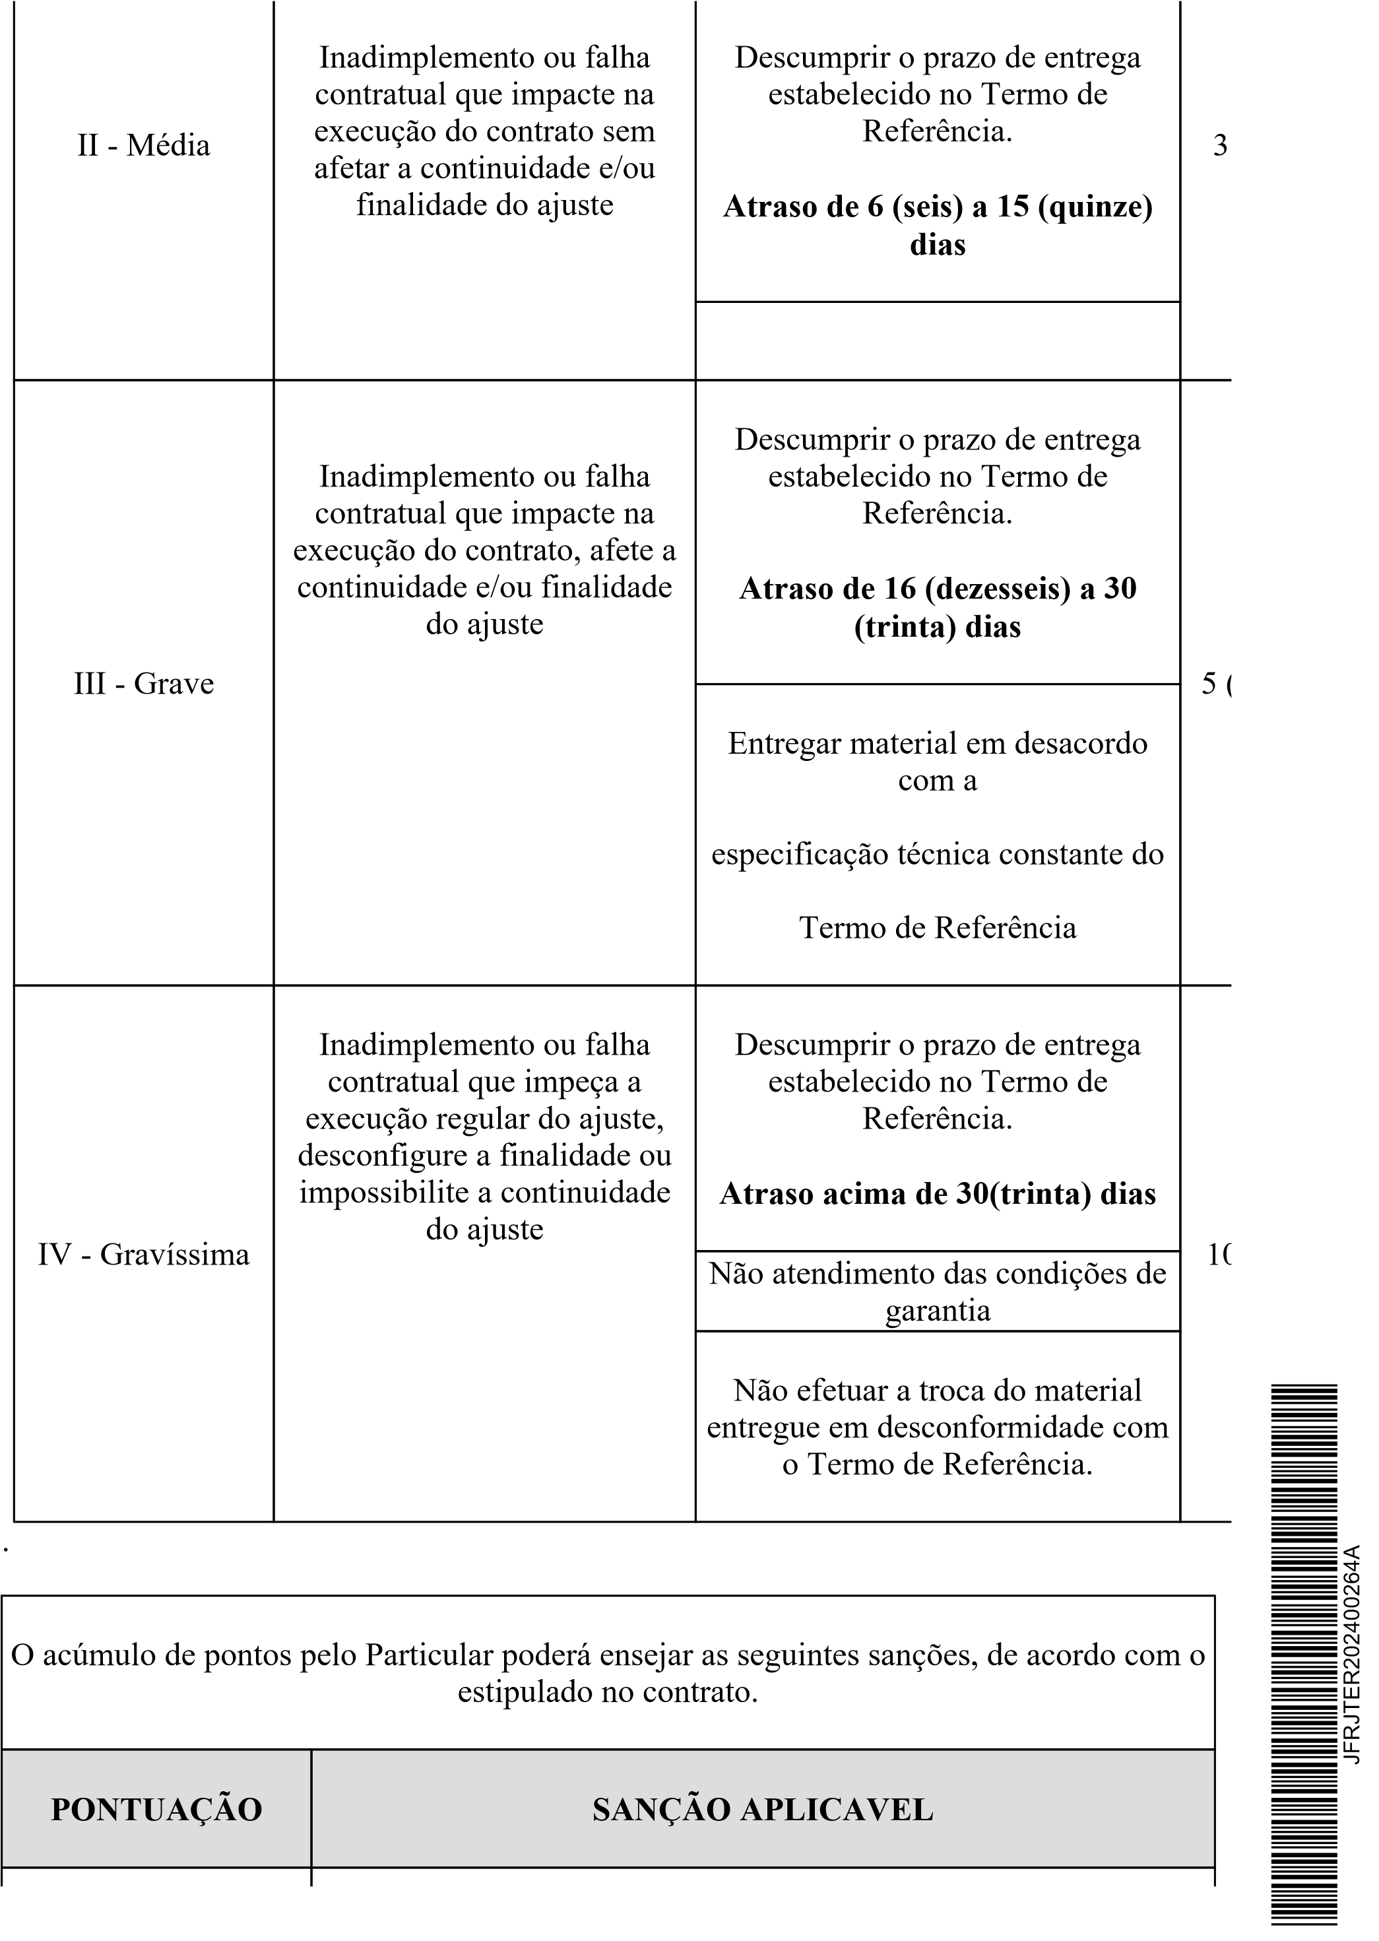
De 1 a 3
Advertência + opcional:
Multa compensatória: de até 5% do valor total do contrato ou do
valor da parcela inadimplida ou do valor mensal do contrato.
De 4 a 5
Multa compensatória: de até 10% do valor total do contrato ou do
valor da parcela inadimplida ou do valor mensal do contrato.
De 6 a 9
Multa compensatória: de até 15% do valor total do contrato ou do
valor da parcela inadimplida ou do valor mensal do contrato.
De 10 a 25
Multa compensatória: de até 20% do valor total do contrato ou do
valor da parcela inadimplida ou do valor mensal do contrato.
Mais de 25
Multa compensatória: de até 30% do valor total do contrato ou do
valor da parcela inadimplida ou do valor mensal do contrato.
  - A inexistência de conduta expressamente definida e classificada no Termo deReferência não exime o Particular do cumprimento integral das obrigações assumidas.
  - A classificação da conduta que não conste expressamente no Termo deReferência incumbe à gestão e/ou fiscalização contratual, por ocasião do descumprimento de qualquer item constante do Edital, Termo de Referência ou Contrato.
  - No caso de descumprimento injustificado de qualquer prazo fixado pelaAdministração, poderá ser aplicada multa moratória, à proporção de 0,3% (zero vírgula três por cento) por dia de atraso, calculada à base de juros compostos, observadas as seguintes condições:
JFRJTER202400264A
    - A multa de mora incidirá sobre a parcela em atraso e poderá seracumulada com quaisquer das demais sanções previstas nesta Portaria.
    - O percentual acumulado da multa de mora ficará limitado a 30%(trinta por cento) do valor contratual.
    - Os casos de atrasos superiores a 50% (cinquenta por cento) do prazocontratado poderão importar, além da aplicação da multa moratória máxima fixada na alínea anterior, atribuição de pontuação equivalente a uma falta de leve a gravíssima, à proporção da importância da parcela concretamente inadimplida.
  - Poderão ser aplicadas as demais sanções previstas na Portaria Nº JFRJ-PGD2022/00034 da Direção do Foro da Seção Judiciária do Rio de Janeiro.
GUILHERME DA COSTA CARVALHO MOREIRA DA SILVA
ASSESSOR
JFRJTER202400264A
ASSESSORIA DE POLICIAMENTO JUDICIAL
MINUTA PADRÃO ATA FORNECIMENTO – COM CONTRATO

A JUSTIÇA FEDERAL DE 1º GRAU NO RIO DE JANEIRO, com sede na Av. Almirante Barroso, 78 - 13° andar, Centro, Rio de Janeiro/RJ, inscrita no CNPJ nº 05.424.540/0001-16, neste ato representada pelo Juiz Federal Diretor do Foro, na forma da legislação, doravante denominada JUSTIÇA FEDERAL, resolve, em face das propostas apresentadas no Pregão nº /20 , registrar o preço da empresa abaixo identificada, classificada em primeiro lugar para o objeto da licitação, doravante denominada FORNECEDOR, em conformidade com o disposto na Lei nº 14.133/2021 e suas alterações, Decreto nº 3.555/00, Decreto nº 10.024/19, Lei Complementar nº 123/06, alterada pela Lei Complementar nº 147/14, Lei nº 12.846/13 e Decreto nº 11.462/23 mediante as cláusulas e condições a seguir:

FORNECEDOR: _________________________________________________

CLÁUSULA PRIMEIRA - DO OBJETO:

1.1 - Registro de Preços para eventual fornecimento de equipamentos menos letais, conforme especificado no Termo de Referência do Edital do Pregão acima referenciado, que integra a presente Ata.

CLÁUSULA SEGUNDA - DA VIGÊNCIA:

2.1 - O prazo de vigência da ata de registro de preços será de um ano, contado do primeiro dia útil subsequente à data de divulgação no PNCP, e poderá ser prorrogado por igual período no quantitativo inicialmente registrado, desde que comprovado que o preço é vantajoso, de acordo com o art. 22 do Decreto nº 11.462/23.
JFRJSEC202400037A

CLÁUSULA TERCEIRA - DO PREÇO E DO QUANTITATIVO:

ITEM | MATERIAL/SERVIÇO SER FORNECIDO CONFORME  ESPECIFICAÇÃO | QUANT | PREÇO  UNITÁRIO (R$)

CLÁUSULA QUARTA – DO FORNECIMENTO:

  - - O fornecimento do material será de acordo com o Termo de Referência do Pregão citado no preâmbulo, que integra a presente Ata de Registro de Preços.

  - - As aquisições serão efetuadas de acordo com as necessidades e conveniências da Justiça Federal, mediante emissão de Termo de Contrato, em conformidade com o item 11 do Edital, correspondente à solicitação de fornecimento.

CLÁUSULA QUINTA - DA ADESÃO:

5.1 - Durante a vigência da ata, incluída a prorrogação, os órgãos DA JUSTIÇA FEDERAL que não participaram do procedimento de registro de preços poderão aderir à ata de registro de preços na condição de não participantes, observadas as condições estabelecidas no item 12 do Edital do Pregão, mencionado no preâmbulo.
Classificação documental: 30.01.02.02
CLÁUSULA SEXTA - DA ATUALIZAÇÃO DE PREÇOS:

  - - Em caso de pedido de material, cujo preço registrado tiver ultrapassado o prazo de 6 (seis) meses da última pesquisa ou atualização de preços, será efetuada pesquisa, visando à atualização dos valores registrados, nos termos dos incisos IV e V, do § 5º, do artigo 82, da Lei nº 14.133/2021;

  - - Havendo redução dos preços praticados no mercado, comprovada por meio de pesquisa de preços a ser realizada pela JUSTIÇA FEDERAL, o preço registrado poderá ser revisto mediante negociação entre o fornecedor e a JUSTIÇA FEDERAL, podendo o fornecedor ser liberado do compromisso assumido se a negociação for frustrada, sem aplicação de penalidades administrativas;

  - - Na hipótese do Fornecedor não aceitar reduzir seu preço aos valores praticados pelo mercado, a JUSTIÇA FEDERAL convocará os fornecedores do cadastro de reserva, na ordem de classificação, para verificar se aceitam reduzir seus preços aos valores de mercado;

  - – No caso de prorrogação da Ata de Registro de Preços, os valores dos itens poderão ser alterados, observada a variação do índice IPCA do IBGE dos últimos 12 (doze) meses, contados da apresentação da proposta, ou da concessão da última alteração e após realização de pesquisa de preços pela JUSTIÇA FEDERAL.

CLÁUSULA SÉTIMA – DO CANCELAMENTO:

7.1 – A presente Ata poderá ser cancelada nos termos dos arts. 28 e 29 do Decreto nº 11.462/23.

CLÁUSULA OITAVA – DAS PENALIDADES:
JFRJSEC202400037A
8.1 - O não cumprimento pelo Fornecedor de qualquer uma das obrigações do Termo de
Referência ou das condições predeterminadas nesta Ata de Registro de Preços, sujeitá-lo-á às
penalidades dispostas no item | 13 | do Edital do Pregão, mencionado no preâmbulo e às sanções
administrativas determinadas no item |  |  | 11 | do Termo acima citado.

CLÁUSULA NONA - DAS CONSIDERAÇÕES FINAIS:

  - - Serão incluídos na Ata de Fornecimento do Cadastro de Reserva, os licitantes que aceitaram a convocação do COMPRASNET para fornecimento dos bens ou serviços, nos mesmos preços do vencedor do certame, assegurada a preferência de contratação de acordo com a ordem de classificação, bem como, o licitante que mantiver sua proposta original;

  - - O Fornecedor deverá manter durante toda a validade da Ata de Registro de Preços, em compatibilidade com as obrigações por ele assumidas, todas as condições de habilitação e qualificação exigidas na licitação;

  - - Os Fornecedores habilitados no Cadastro de Reserva, que se recusarem a fornecer bens ou serviços para os quais se registraram, estarão sujeitos às penalidades do Edital do Pregão mencionado no preâmbulo.

  - - O Fornecedor deverá indicar a sistemática de logística reversa comprovando a destinação final ambientalmente adequada, nos termos da Lei nº 12.305/2010, estando sujeito às penalidades e sanções da Cláusula Sétima por possíveis descumprimentos.

Classificação documental: 30.01.02.02
CLÁUSULA DÉCIMA - DA PUBLICAÇÃO:

10.1 – A Ata de Registro de Preços será publicada no Portal Nacional de Contratações Públicas, de acordo com o inciso IV, do §2º, do artigo 174 da Lei nº 14.133/2021, e no Diário Eletrônico da Justiça Federal da 2ª Região, em conformidade com a Portaria nº RJ-PGD-2010/028 de 10/03/2010.

CLÁUSULA DÉCIMA PRIMEIRA - DO FORO:

11.1 - Para dirimir as questões oriundas da presente Ata de Registro de Preços, fica eleito o Foro da Justiça Federal - Seção Judiciária do Rio de Janeiro.

E por estarem assim ajustados, assinam as partes a presente Ata.

______________________________________________
(nome do Juiz)
Juiz Federal Diretor do Foro
JUSTIÇA FEDERAL DE 1º GRAU NO RIO DE JANEIRO

______________________________________________
(nome do representante legal)
FORNECEDOR
JFRJSEC202400037A
Classificação documental: 30.01.02.02
PODER JUDICIÁRIO JUSTIÇA FEDERAL
SEÇÃO JUDICIÁRIA DO RIO DE JANEIRO

PORTARIA Nº JFRJ-PGD-2022/00034, DE 23 DE NOVEMBRO DE 2022
O Juiz Federal Vice-Diretor do Foro da Seção Judiciária do Rio de Janeiro, no uso suas atribuições legais, e considerando:
- o disposto nos arts. 86, 87, 88 e 109 da Lei nº 8.666/1993, no art. 7º da Lei nº 10.520/ 2002 e nos arts. 155 a 163 e 166 a 168 da Lei nº 14.133/2021; e
- os entendimentos e as orientações contidos nos Acórdãos nºs 1214/2013-TCU-Plenário(subitem 9.1.8) e 3030/2015-TCU-Plenário (subitem 9.1.24.1 e segs), resolve:
Art. 1º. Instituir os procedimentos de apuração e aplicação de sanções administrativas aos particulares inadimplentes para com as obrigações firmadas com a Justiça Federal de Primeiro Grau no Rio de Janeiro, na forma do Anexo I desta Portaria.
§ 1º. Sujeitam-se à disciplina fixada nesta Portaria todos os particulares que mantenham relação contratual administrativa com a Justiça, sob o regime jurídico fixado pelas Leis nº 8.666/93, nº 10.520/2002 e nº 14.133/2021, bem como os participantes de procedimentos licitatórios que incorram em infrações.
§ 2º. Esta Portaria deverá constar dos termos de referência, editais e termos de contratos emitidos, em complementação às demais leis e atos normativos aplicáveis.
Art. 2º. Os casos omissos serão dirimidos pela Direção do Foro ou Direção da Secretaria Geral, após parecer da Unidade Administrativa responsável pela análise de penalidade.
Art. 3 º. Esta Portaria entra em vigor em 1º de janeiro de 2023.
Art. 4º. Revoga-se a Portaria nº JFRJ-PGD-2020/00039, de 12 de novembro de 2020, a partir de 1º de janeiro de 2023.
ANEXO I - REGULAMENTO INTERNO DE APLICAÇÃO DE SANÇÕES
ADMINISTRATIVAS
DAS DEFINIÇÕES
1. Para fins desta Portaria, devem ser consideradas as seguintes definições:
- Particular - Pessoa física/jurídica participante de licitações ou contratada paraprestação de serviços, fornecimento de materiais ou equipamentos, execução de obras, entre outros objetos, sob o regime jurídico das Leis nº 8.666/1993, nº 10.520/2002 e nº 14.133/2021.
Classif. documental
00.01.01.03
JFRJPGD202200034A
- Justiça e Administração - Justiça Federal de Primeiro Grau no Rio de Janeiro.
- Contrato - Termo de Contrato ou documentos substitutivos, consoante art. 62 da Lei nº
8.666/93 e art. 95 da Lei nº 14.133/2021.
- Retenção - Suspensão do pagamento de forma provisória e preventiva, total ouparcial, de valor devido ao Particular, para quitação de eventuais prejuízos acarretados à Justiça ou para compensação de eventuais sanções pecuniárias propostas pela unidade técnica responsável.
- Glosa - Desconto de valor de pagamento a ser efetuado ao Particular em razão decobrança indevida, para quitação de prejuízos acarretados à Justiça ou para compensação de eventuais sanções pecuniárias regularmente aplicadas.
- Formulário de Infrações - Documento que deverá ser emitido pelo gestor/fiscal docontrato, para fins de imputação concreta das condutas ou infrações cometidas pelo Particular, conforme modelo contido nesta Portaria (Anexo A).
DAS SANÇÕES ADMINISTRATIVAS
- Ao Particular poderão ser aplicadas as sanções administrativas previstas nos arts. 86 e87, incisos I a IV, da Lei nº 8.666/1993; no art. 7º da Lei nº 10.520/2002; e no art. 156 da Lei nº 14.133/2021, observado o devido processo legal, a saber:
2.1 Licitações e Contratações com fundamento na Lei nº 8.666/93 e Lei nº 10.520/2002:
- - advertência;
JFRJPGD202200034A
- - multa;
- - suspensão temporária de participação em licitação e impedimento de contratar com aJustiça, por prazo não superior a 2 (dois) anos;
- - declaração de inidoneidade para licitar ou contratar com a Administração Pública,enquanto perdurarem os motivos determinantes da punição ou até que seja promovida a reabilitação perante a própria autoridade que aplicou a penalidade, que será concedida sempre que o contratado ressarcir a Administração pelos prejuízos resultantes e depois de decorrido o prazo da sanção aplicada com base no inciso III deste item;
- - impedimento de licitar e contratar com a União e descredenciamento do SICAF, peloprazo de até 5 (cinco) anos.
2.1.1. Com fundamento no artigo 7º da Lei nº 10.520/2002, o Particular ficará impedido de licitar e contratar com a União e será descredenciado no Sicaf, pelo prazo de até 5 (cinco) anos, sem prejuízo de multa de até 30% (trinta por cento) do valor contratado e demais cominações legais, nos seguintes casos, considerados falta gravíssima: a) cometer fraude fiscal;
- apresentar documento falso;
- prestar declaração falsa;
- comportar-se de modo inidôneo;
- não assinar o contrato no prazo estabelecido;
- deixar de entregar a documentação exigida no certame;
- não manter a proposta.
2.1.2 Para os fins da alínea "d", reputar-se-ão inidôneos atos como os descritos nos artigos 90 a 97 da Lei nº 8.666/93, dentre outros previstos em lei;
2.1.3. No caso de descumprimento injustificado de qualquer prazo fixado pela Administração, poderá ser aplicada multa moratória, à proporção de 0,3% (zero vírgula três por cento) por dia de atraso, calculada à base de juros compostos, observadas as seguintes condições:
- A multa de mora incidirá sobre a parcela em atraso e poderá ser acumulada comquaisquer das demais sanções previstas no item 2.1 desta Portaria.
- O percentual acumulado da multa de mora ficará limitado a 30% (trinta por cento) dovalor contratual.
- Os casos de atrasos superiores a 50% (cinquenta por cento) do prazo contratadopoderão importar, além da aplicação da multa moratória máxima fixada na alínea anterior, atribuição de pontuação equivalente a uma falta de leve a gravíssima, à proporção da importância da parcela concretamente inadimplida.
2.2 Licitações e Contratações com fundamento na Lei nº 14.133/2021:
JFRJPGD202200034A
- – advertência, que será aplicada exclusivamente pela infração administrativa prevista no inciso I do caput do art. 155 da Lei nº 14.133/2021, quando não se justificar a imposição de penalidade mais grave;
- - multa;
- - impedimento de licitar e contratar, pelo prazo máximo de 3 (três) anos;
- - declaração de inidoneidade para licitar ou contratar, pelo prazo mínimo de 3 (três)anos e máximo de 6 (seis) anos.
2.2.1. Com fundamento no artigo 155 da Lei nº 14.133/2021, o licitante ou o contratado será responsabilizado administrativamente pelas seguintes infrações:
- - dar causa à inexecução parcial do contrato;
- - dar causa à inexecução parcial do contrato que cause grave dano à Administração, aofuncionamento dos serviços públicos ou ao interesse coletivo;
- - dar causa à inexecução total do contrato;
- - deixar de entregar a documentação exigida para o certame;
- - não manter a proposta, salvo em decorrência de fato superveniente devidamentejustificado;
- - não celebrar o contrato ou não entregar a documentação exigida para a contratação,quando convocado dentro do prazo de validade de sua proposta;
- - ensejar o retardamento da execução ou da entrega do objeto da licitação semmotivo justificado;
- - apresentar declaração ou documentação falsa exigida para o certame ou prestardeclaração falsa durante a licitação ou a execução do contrato;
- - fraudar a licitação ou praticar ato fraudulento na execução do contrato;
- - comportar-se de modo inidôneo ou cometer fraude de qualquer natureza;
- - praticar atos ilícitos com vistas a frustrar os objetivos da licitação;
- - praticar ato lesivo previsto no art. 5º da Lei nº 12.846, de 1º de agosto de 2013.
2.2.2. A sanção de multa, calculada na forma do edital ou do contrato, não poderá ser inferior a 0,5% (cinco décimos por cento) nem superior a 30% (trinta por cento) do valor do contrato licitado ou celebrado com contratação direta e será aplicada ao responsável por qualquer das infrações administrativas previstas no item 2.2.1;
2.2.2.1 O atraso injustificado na execução do contrato sujeitará o contratado a multa de mora, na forma prevista em edital ou em contrato.
2.2.2.2 A aplicação de multa de mora não impedirá que a Administração a converta em compensatória e promova a extinção unilateral do contrato com a aplicação cumulada de outras sanções previstas na Lei nº 14.133/2021.
JFRJPGD202200034A
2.2.3. A sanção de impedimento de licitar e contratar será aplicada ao responsável pelas infrações administrativas previstas nos incisos II, III, IV, V, VI e VII do item 2.2.1, quando não se justificar a imposição de penalidade mais grave, e impedirá o responsável de licitar ou contratar no âmbito da Administração Pública Federal direta e indireta ;
2.2.4. A sanção de declaração de inidoneidade para licitar ou contratar será aplicada ao responsável pelas infrações administrativas previstas nos incisos VIII, IX, X, XI e XII do item 2.2.1, bem como pelas infrações administrativas previstas nos incisos II, III, IV, V, VI e VII do referido item que justifiquem a imposição de penalidade mais grave e impedirá o responsável de licitar ou contratar no âmbito da Administração Pública direta e indireta de todos os entes federativos.
2.2.5. A aplicação das sanções previstas nos itens 2.1 e 2.2 não exclui, em hipótese alguma, a obrigação de reparação integral do dano causado à Administração Pública.
- A rescisão contratual unilateral e os eventuais descontos realizados em decorrência daaplicação do IMR (Instrumento de Medição de Resultado), previsto contratualmente, não se confundem com sanções administrativas, podendo ocorrer cumulativamente à aplicação destas.
- A aplicação das sanções administrativas previstas nesta Portaria receberá graduaçãode acordo com as condutas praticadas pelo Particular que representem infrações, na medida de sua gravidade, e conforme impacto nas atividades da Justiça, classificadas em 4 níveis:
CLASSIFICAÇÃO
CONDUTA
PONTUAÇÃO
I - leve
Inadimplemento
ou
falha
contratual que não impacte
na
continuidade
e/ou
finalidade do ajuste.
1
(um) ponto
II - média
Inadimplemento
ou
falha
contratual que impacte na
execução do contrato sem
afetar a continuidade e/ou
finalidade do ajuste.
3
(três) pontos
III - grave
Inadimplemento
ou
falha
contratual que impacte na
execução do contrato, afete
a
continuidade
e/ou
finalidade do ajuste.
5
(cinco) pontos
IV - gravíssima
Inadimplemento
ou
falha
contratual que impeça a
execução regular do ajuste,
desconfigure a finalidade ou
impossibilite a continuidade
do ajuste.
10
(dez) pontos
- As principais condutas reprováveis do Particular, durante a execução contratual, serãodefinidas e classificadas pela unidade requisitante e constarão do Termo de Referência, com a respectiva pontuação e incidência.
- A inexistência de conduta expressamente definida e classificada no Termo deReferência não exime o Particular do cumprimento integral das obrigações assumidas.
7
. A classificação da conduta que não conste expressamente no Termo de Referência
incumbe à gestão e/ou fiscalização contratual, por ocasião do descumprimento de
qualquer item constante do Edital, Termo de Referência ou Contrato.
O acúmulo de pontos pelo Particular poderá ensejar as seguintes sanções, de acordo
8
com o estipulado no contrato:
ALÍNEA
PONTUAÇÃO
SANÇÃO APLICÁVEL
Advertência + opcional:
JFRJPGD202200034A
a)
De 01 a 03
Multa compensatória: de até 5% do valor total do
contrato ou do valor da parcela inadimplida ou do valor
mensal do contrato.
b)
De 04 a 05
Multa compensatória: de até 10% do valor total do
contrato ou do valor da parcela inadimplida ou do valor
mensal do contrato.
c)
De 06 a 09
Multa compensatória: de até 15% do valor total do
contrato ou do valor da parcela inadimplida ou do valor
mensal do contrato.
d)
De 10 a 25
Multa compensatória: de até 20% do valor total do
contrato ou do valor da parcela inadimplida ou do valor
mensal do contrato.
e)
Mais de 25
Multa compensatória: de até 30% do valor total do
contrato ou do valor da parcela inadimplida ou do valor
mensal do contrato.
- O somatório da pontuação pela eventual infração poderá compreender todo o períodode vigência do contrato, nos casos de contratos de natureza não contínua, e para o trimestre de execução, para os contratos contínuos, sem prejuízo da aferição parcial para a respectiva aplicação da penalidade cabível, sempre que haja somatório de 05 (cinco) pontos ou mais.
- Para efeito de aplicação de sanção mais gravosa, serão computados os pontos jáutilizados em sanções anteriormente registradas, ressalvadas situações de eventual bis
in idem.
- Excepcionalmente, desde que devidamente justificado pelo gestor do contrato, noprocesso administrativo, poderá ser efetuada pela Administração, ad cautelam, a retenção do valor da multa presumida, conforme determinações previstas no instrumento convocatório e/ou no contrato, e será instaurado, de imediato, o procedimento administrativo para aplicação de penalidade, que deverá ter tramitação prioritária.
JFRJPGD202200034A
- Quando houver provimento da defesa prévia, do recurso ou reconsideração dadecisão que aplicou a penalidade de multa, os valores retidos cautelarmente serão devolvidos ao interessado.
- Nos casos em que ficar configurada falta grave do particular, poderão, ainda, ser aplicadas ao particular as seguintes sanções:
  - Licitações e Contratações com fundamento na Lei nº 8.666/93 e Lei nº 10.520/2002:
    - sanções de suspensão temporária de participação em licitação e impedimento decontratar com a Justiça, por prazo de até 02 (dois) anos (art. 87, III, da Lei nº 8.666/93,); ou impedimento de licitar e contratar com a União e descredenciamento no SICAF, pelo prazo de até 05 (cinco) anos, caso a contratação decorra de licitação na modalidade de Pregão (art. 7º da Lei nº 10.520/2002); ou declaração de inidoneidade para licitar ou contratar com a Administração Pública, por prazo mínimo de 02 (dois) anos, enquanto perdurarem os motivos determinantes da punição ou até que seja promovida a reabilitação perante a própria autoridade que aplicou a penalidade, que será concedida sempre que o contratado ressarcir a Administração pelos prejuízos resultantes (art. 87, IV, da Lei nº 8.666/93).
  - Licitações e Contratações com fundamento na Lei nº 14.133/2021
    - sanções de impedimento de licitar e contratar com a Administração Pública Federal, por prazo de até 03 (três) anos (art. 156, III, §4º, da Lei nº 14.133/2021); ou declaração de inidoneidade para licitar ou contratar com a Administração Pública, por prazo mínimo de 3 (três) anos e máximo de 6 (seis) anos (art. 156, IV, §5º, da Lei nº 14.133/2021).
- Na dosimetria das sanções deverão ser consideradas as seguintes circunstâncias:
- - a natureza e a gravidade da infração;
- - os danos que o cometimento da infração ocasionar ao serviço e aos usuários;
- - a vantagem auferida em virtude da infração;
- - as circunstâncias gerais agravantes e atenuantes;
JFRJPGD202200034A
- - os antecedentes do Particular, no âmbito da Seção Judiciária da Justiça Federal noRio de Janeiro.
- Comprovada força maior ou caso fortuito, ficará o Particular isento de sanção.
- A Administração, motivadamente, considerando as razões e documentosapresentados, a gravidade da falta, seus efeitos sobre as atividades administrativas e institucionais e o interesse público decorrente, bem como os antecedentes da licitante ou contratada, poderá deixar de aplicar sanções se admitidas as justificativas, ou ainda, quando se tratar de valor irrisório, cujo efeito no caso concreto afigure-se inócuo e incompatível com o custo administrativo do seu processamento.
  - Para fins dessa Portaria será considerado como irrisório o montante de até R$
1.000,00 (mil) reais.
  - No enquadramento como valor irrisório, deverá ser considerado, individualmente,cada evento incidente sobre o mesmo fato gerador da obrigação que resulte em aplicação da respectiva penalidade.
- O valor da multa aplicada poderá ser:
- - pago por meio de Guia de Recolhimento da União - GRU;
- - retido dos pagamentos devidos pela Administração;
- - descontado do valor da garantia prestada; ou
- - cobrado judicialmente.
  - No caso de pagamento de multa, por meio de Guia de Recolhimento da União GRU, deverá ocorrer no prazo de 30 (trinta) dias, contados a partir do 1º dia útil subsequente ao recebimento da Carta de Intimação.
  - O não pagamento no prazo acima permitirá a glosa nos pagamentos devidos.
  - Se a multa for superior ao valor da garantia prestada, o Particular responderá peladiferença faltante.
  - Os valores inadimplidos serão encaminhados para inscrição em Dívida Ativa daUnião, observado o limite estabelecido por normativo do Ministério da Fazenda.
  - A atualização dos valores correspondentes às multas aplicadas dar-se-á através doIPCAE/IBGE, ou de outro índice que o substituir.
DO PROCEDIMENTO ADMINISTRATIVO
18. O processo sancionador, no qual serão assegurados ao Particular o exercício pleno do direito fundamental ao contraditório e a ampla defesa, será iniciado:
- por provocação do Pregoeiro, caso a conduta reprovável tenha ocorrido durante ocertame;
- pelo gestor do contrato ou fiscal designados, durante a execução contratual;
JFRJPGD202200034A
- O processo deverá ser instruído com o Formulário de Infrações, constante do AnexoA desta Portaria e disponível na intranet, preenchido de forma clara e objetiva, do qual constará a conduta, sua pontuação, classificada sua gravidade, o número de dias de atraso, se for o caso, o valor da parcela inadimplida e demais informações consideradas pertinentes.
  - Em se tratando de contrato de prestação de serviço continuado com mão-de-obraalocada, deverá ser aberto subprocesso específico para apuração de aplicação de sanção.
  - Os autos principais ou subprocesso, na hipótese do parágrafo anterior, serãoremetidos à Unidade Administrativa responsável pela análise de penalidade.
- As infrações classificadas como gravíssimas independem de periodicidade deapuração e devem ser imediatamente comunicadas.
- A critério do responsável pelo acompanhamento do contrato, as infraçõesclassificadas como leves, médias e graves também poderão ter comunicação imediata, havendo indícios de que a demora na repressão da conduta possa acarretar prejuízos à continuidade do contrato, ao interesse público ou ao cidadão.
- O Anexo A (Formulário de Infrações) poderá ser alterado pela Secretaria Geral porato próprio para adequação dos procedimentos administrativos.
- As notificações decorrentes da disciplina da presente Portaria, relativas às fases dedefesa prévia e recurso, ocorrerão por meio de Carta de Intimação e conterão:
- - identificação do Particular e da autoridade que instaurou o procedimento;
- - finalidade da notificação, se for o caso, informando o prazo legal, a contar a partir do1º dia útil subsequente ao recebimento da intimação, para apresentação de defesa prévia ou recurso administrativo;
- - breve descrição do fato passível de aplicação de sanção;
- - outras informações julgadas necessárias pela Administração.
  - A Carta de Intimação será encaminhada ao Particular por meio eletrônico, atravésde e-mail fornecido pelo próprio e que deverá ser mantido atualizado durante todo o prazo de vigência contratual, hipótese em que o comprovante de envio e/ou recebimento deverá ser juntado aos autos.
  - Entende-se como comprovante de recebimento:
- - a comunicação eletrônica do Particular acusando o recebimento;
- - o protocolo automático de entrega e/ou leitura de mensagem eletrônica;
- - certidão lavrada por servidor da Justiça registrando a confirmação do recebimento danotificação pelo Particular ou seu Preposto designado para acompanhamento do contrato, na qual conste o nome e respectiva função do funcionário, a data e o horário do contato realizado.
JFRJPGD202200034A
  - Não sendo possível a utilização do meio eletrônico, a comunicação será realizadapela via postal, através de Carta Registrada com aviso de recebimento, ou através de Oficial de Justiça ou, em último caso, por intermédio de publicação no Diário Oficial da União quando ignorado, incerto ou inacessível o lugar em que o Particular se encontrar.
  - Da decisão que aplica as sanções previstas nos incisos I, II e III do item 2.1 doAnexo I desta Portaria, cabe recurso administrativo, no prazo de cinco dias úteis, a contar do 1º dia útil subsequente ao recebimento da intimação.
  - Da decisão que aplica a sanção prevista no inciso IV do item 2.1 do Anexo I destaPortaria, cabe pedido de reconsideração, no prazo de dez dias úteis, a contar do 1º dia útil subsequente ao recebimento da intimação.
  - Da decisão que aplica a sanção prevista no inciso V do item 2.1 do Anexo I destaPortaria, cabe recurso administrativo, no prazo de 10 (dez) dias, a contar do 1º dia útil subsequente ao recebimento da intimação.
23.8 Da decisão que aplica as sanções previstas nos incisos I, II e III do item 2.2 do Anexo I desta Portaria, cabe recurso administrativo, no prazo de quinze dias úteis, a contar do 1º dia útil subsequente ao recebimento da intimação.
23.9. Da aplicação da sanção prevista no inciso IV do item 2.2 do Anexo I desta Portaria, caberá apenas pedido de reconsideração, que deverá ser apresentado no prazo de 15 (quinze) dias úteis, a contar do 1º dia útil subsequente ao recebimento da intimação, e decidido no prazo máximo de 20 (vinte) dias úteis, contado do seu recebimento.
  - Nas infrações sujeitas à sanção de declaração de inidoneidade, instruído oprocesso e após propositura da sanção, os autos serão encaminhados à Direção do Foro para fins de decisão quanto ao encaminhamento ou não do feito ao Presidente do Tribunal Regional Federal da 2ª Região, a quem compete aplicar tal sanção.
  - A aplicação das sanções previstas nos incisos III e IV do item 2.2 do Anexo I destaPortaria, requererá a instauração de processo de responsabilização, a ser conduzido por comissão composta de 2 (dois) ou mais servidores estáveis lotados na Unidade Administrativa responsável pela análise de penalidade, que avaliará fatos e circunstâncias conhecidos e intimará o licitante ou o contratado para, no prazo de 15 (quinze) dias úteis a contar do 1º dia útil subsequente ao recebimento da intimação, apresentar defesa escrita e especificar as provas que pretenda produzir.
    - Na hipótese de deferimento de pedido de produção de novas provas ou de juntada de provas julgadas indispensáveis pela comissão, o licitante ou o contratado poderá apresentar alegações finais no prazo de 15 (quinze) dias úteis, do 1º dia útil subsequente ao recebimento da intimação.
    - Serão indeferidas pela comissão, mediante decisão fundamentada, provasilícitas, impertinentes, desnecessárias, protelatórias ou intempestivas.
23.12 Com a decisão do recurso exaure-se a esfera administrativa, e apenas será conhecida nova interpelação se forem apresentados elementos novos capazes de reformar a decisão.
JFRJPGD202200034A
DA CONTAGEM DOS PRAZOS
- Os atos do processo devem realizar-se em dias úteis, no horário normal defuncionamento do Órgão.
- Na contagem dos prazos, excluir-se-á o dia do início e incluir-se-á o do vencimento.
  - Os prazos fluirão a partir do primeiro dia útil após o recebimento da intimação.
  - O prazo considerar-se-á prorrogado até o primeiro dia útil seguinte se o vencimentoocorrer no sábado, domingo ou feriado, quando não houver expediente no Órgão ou, ainda, quando o expediente for encerrado antes do horário normal de funcionamento.
  - A contagem do período de atraso na execução dos ajustes será realizada a partirdo primeiro dia útil subsequente ao do encerramento do prazo estabelecido para o cumprimento da obrigação.
  - Nos casos de descumprimento de quaisquer obrigações trabalhistas eprevidenciárias, a contagem do período de atraso será iniciada imediatamente após o exaurimento do prazo legal ou contratual estabelecido para cumprimento, ainda que o vencimento recaia em dias não úteis.
DISPOSIÇÕES FINAIS
- Na hipótese de o Particular praticar quaisquer dos atos lesivos previstos na Lei 12.846 /2013, durante ou após a execução do contrato, aplicar-se-ão as penalidades e o procedimento nela previstos.
- Aplicam-se ao processo sancionador previsto nesta Portaria, as disposições contidasnas Leis nº 8.666, de 21 de junho de 1993, nº 9.784, de 20 de janeiro de 1999, e nº 14.133, de 1º de abril de 2021, bem como, subsidiariamente, as normas de direito processual civil e penal.
JFRJPGD202200034A
PUBLIQUE-SE. REGISTRE-SE. CUMPRA-SE.

OSAIR VICTOR DE OLIVEIRA JUNIOR Juiz Federal - Vice-Diretor do Foro
PODER JUDICIÁRIO JUSTIÇA FEDERAL

SEÇÃO JUDICIÁRIA DO RIO DE JANEIRO
PORTARIA Nº JFRJ-PGD-2023/00005, DE 11 DE MAIO DE 2023
Regulamenta o disposto no art. 20 da Lei nº 14.133, de 1º de abril de 2021, estabelecendo o enquadramento dos bens nas categorias comum e de luxo no âmbito da Seção Judiciária do Rio de Janeiro
O Juiz Federal - Diretor do Foro e Corregedor Permanente dos Serviços Auxiliares da Justiça Federal de 1º Grau - Seção Judiciária do Rio de Janeiro, no uso de suas atribuições legais e, considerando a exigência de regulamentação própria como pressuposto para a aquisição de bens de consumo, prevista no § 1º do art. 20 da Lei nº
14.133, de 1º de abril de 2021,
RESOLVE:
Art. 1º Esta Portaria regulamenta o disposto no art. 20 da Lei nº 14.133, de 1º
de abril de 2021, estabelecendo os limites para enquadramento dos bens nas categorias comum e de luxo no âmbito da Seção Judiciária do Rio de Janeiro-SJRJ.
Art. 2º Para os fins desta Portaria, considera-se:
I - bem de consumo - todo material que atenda a, no mínimo, um dos
seguintes critérios:
- durabilidade: em uso normal, perde ou reduz as suas condições de uso, no
prazo de dois anos;
- fragilidade: facilmente quebradiço ou deformável, de modo irrecuperável ou
com perda de sua identidade;
- perecibilidade: sujeito a modificações químicas ou físicas que levam à
deterioração ou à perda de suas condições de uso com o decorrer do tempo;
- incorporabilidade: destinado à incorporação em outro bem, ainda que suas
características originais sejam alteradas, de modo que sua retirada acarrete prejuízo à essência do bem principal; ou
- transformabilidade: adquirido para fins de utilização como matéria-prima ou
matéria intermediária para a geração de outro bem;
II - bem de consumo de luxo - bem de consumo ostentatório, opulento, de
abordagem personalizada ou refinada, de elevado grau de sofisticação, de distribuição seletiva, alto preço, escassez, raridade e exclusividade, com forte apelo estético, de PODER JUDICIÁRIO JUSTIÇA FEDERAL
Classif. documental
00.01.01.03
JFRJPGD202300005A

SEÇÃO JUDICIÁRIA DO RIO DE JANEIRO
tradição ou história, cuja qualidade supera a das demandas ordinárias das unidades da Seção Judiciária do Rio de Janeiro, por haver substitutos com características técnicas e funcionais equivalentes de qualidade comum;
III - bem de consumo de qualidade comum - bem de consumo que serve a um
ou mais usos, apto a suprir as demandas das unidades da Seção Judiciária do Rio de Janeiro, compatível com a finalidade a que se destina, cujos padrões de desempenho e qualidade possam ser objetivamente definidos por meio de especificações usuais existentes no mercado;
§1º No enquadramento do bem na categoria de luxo também deverá ser
avaliada:
- - a relatividade econômica: variáveis econômicas que incidem sobre o preço
do bem, principalmente a facilidade ou a dificuldade logística regional ou local de acesso ao bem;
- - a relatividade temporal: mudança das variáveis mercadológicas do bem ao
longo do tempo, em razão de aspectos como:
- evolução tecnológica;
- tendências sociais;
- alterações de disponibilidade no mercado,
- modificações no processo de suprimento logístico.
JFRJPGD202300005A
III - a relatividade cultural: distinta percepção sobre o bem, em função da
cultura local, desde que haja impacto em seu preço.
Art. 3º É vedada a aquisição de bens enquadrados como de luxo, nos termos
do caput do art. 20, da Lei nº 14.133, de 2021, bem como sua inclusão no Plano de Contratações Anual (PCA).
Parágrafo único. Não deverá ser enquadrado como de luxo aquele bem que,
embora possa ser identificado como tal:
- - seja adquirido a preço equivalente ou inferior ao preço do bem de
qualidade comum de mesma natureza; ou
- - tenha as características superiores justificadas em razão da estrita
atividade da Seção Judiciária do Rio de Janeiro.
Art. 4º As unidades demandantes, em conjunto com as unidades
requisitantes, deverão enquadrar os bens como comum ou de luxo na elaboração dos estudos técnicos preliminares.
Parágrafo único. Na hipótese de identificação de demandas por bens de
consumo de luxo, os setores requisitantes serão orientados a fazer a supressão ou substituição dos bens demandados.
Art. 5º Os casos omissos decorrentes da aplicação desta Portaria serão dirimidos pela Direção do Foro.
2
PODER JUDICIÁRIO JUSTIÇA FEDERAL
SEÇÃO JUDICIÁRIA DO RIO DE JANEIRO
Art. 6º Esta Portaria entra em vigor na data de sua publicação.
PUBLIQUE-SE. REGISTRE-SE. CUMPRA-SE.
EDUARDO ANDRE BRANDAO DE BRITO FERNANDES
Juiz Federal - Diretor do Foro
JFRJPGD202300005A
3
MINUTA
TERMO DE CONTRATO Nº __/202_ PARA FORNECIMENTO DE EQUIPAMENTOS MENOS LETAIS, QUE FIRMAM A JUSTIÇA FEDERAL DE 1º GRAU NO RIO DE JANEIRO E A EMPRESA
___________.

A Justiça Federal de 1º Grau no Rio de Janeiro, com sede na Av. Almirante Barroso, 78, Centro, Rio de Janeiro/RJ, CNPJ sob o nº 05.424.540/0001-16, neste ato representada pelo Juiz Federal – Diretor do Foro, na forma da legislação, doravante denominada CONTRATANTE, e a Empresa ___________, estabelecida na ____________, inscrita no CNPJ sob o n° ___________, representada neste ato pelo Sr(a). ___________, doravante denominada CONTRATADA, tendo em vista o constante e decidido no referido Processo Administrativo, em consequência do Pregão Eletrônico nº ___/20___, fundamentado no Decreto nº 3.555/00, Decreto nº 10.024/19, Lei Complementar nº 123/06, alterada pela Lei Complementar nº 147/14, Lei nº 12.846/13, firmam o presente Termo, sujeitas as partes às normas da Lei nº 14.133/2021 e suas alterações, mediante as cláusulas e condições a seguir:

CLÁUSULA PRIMEIRA - DO OBJETO:

1.1 – Fornecimento de equipamentos menos letais, conforme especificado no Termo de Referência e Anexos do Edital do Pregão acima referenciado, parte integrante deste Contrato.

CLÁUSULA SEGUNDA - DO FORNECIMENTO:

2.1 - A Contratada fará a entrega do material/equipamento no prazo de 60 (sessenta) dias, a contar do 1º dia útil seguinte à assinatura do Contrato pela Contratante, podendo ser prorrogado, mediante justificativa fundamentada, a critério e análise da Contratante;
JFRJSEC202400037A

2.2 - O material será entregue na SEGSU - Seção de Gestão de Suprimentos - Rua Equador, nº 613, Santo Cristo, Rio de Janeiro – RJ – no horário de 10 às 17h, e recebido por servidor/Comissão designados pela Contratante;

CLÁUSULA TERCEIRA - DO PREÇO:

3.1 - A Contratante pagará à Contratada pelo fornecimento, objeto deste Contrato, o valor global de R$ _______,__ (_____________), inclusos todos os impostos e taxas vigentes, conforme discriminado a seguir:

ITEM | ESPECIFICAÇÃO | QUANTITATIVO | VALOR UNITARIO (R$) | VALOR TOTAL (R$)

CLÁUSULA QUARTA - DO PAGAMENTO:

4.1 - O pagamento à Contratada será efetivado por crédito em conta corrente, mediante ordem bancária, cuja data de emissão será considerada como data do pagamento, em até 30(trinta) dias após o recebimento definitivo, sendo efetuada a retenção na fonte dos tributos e contribuições elencados nas disposições dos órgãos fiscais e fazendários, em conformidade com a legislação e instruções normativas vigentes;

4.2 - Ficam determinadas neste Contrato as demais condições dispostas no item 14 do Edital do Pregão mencionado no preâmbulo.
CLÁUSULA QUINTA – DA VIGÊNCIA:

5.1 - O presente Contrato terá vigência de 95 (noventa e cinco) dias, a partir do 1º dia útil seguinte à data da assinatura digital pela Contratante, podendo ser prorrogado na forma determinada no artigo 111 e c/c artigo 6, XVII, da Lei nº 14.133/2021.

CLÁUSULA SEXTA – DO REAJUSTE:

6.1 – Será permitido o reajustamento do preço observado o interregno mínimo de 01 (um) ano da data do orçamento estimado, ou da concessão do último reajuste;

6.2 - Os valores contratados serão reajustados com base na variação do índice IPCA do IBGE, através de solicitação da Contratada, desde que comprovada a adequação do novo valor aos preços praticados no mercado;

6.3 – Os efeitos financeiros do pedido de reajuste serão devidos a contar da data da solicitação da Contratada, aplicada a variação dos últimos 12 (doze) meses do pedido, observado o disposto no subitem 6.1;

6.4 - O reajuste poderá, ainda, ocorrer por iniciativa da Contratante, na hipótese de ser constatada variação dos preços de mercado que importem em redução dos custos dos serviços contratados;

6.5 – O reajustamento deverá ser pleiteado pela Contratada até a data da assinatura da prorrogação contratual, sob pena de preclusão.

CLÁUSULA SÉTIMA - DO RECEBIMENTO:
JFRJSEC202400037A
7.1 - Provisoriamente, na entrega do material e apresentação da nota fiscal, em conformidade com os itens
7.1 e 7.2 do Termo de Referência

7.2 – Definitivamente, por servidor ou comissão designada pela autoridade competente, mediante termo detalhado que comprove o atendimento das exigências contratuais, no prazo de até 5 (cinco) dias a contar do recebimento provisório, observadas as condições estabelecidas nos itens 7.3 e 7.4 do Termo de Referência

CLÁUSULA OITAVA - DA DOTAÇÃO ORÇAMENTÁRIA:

8.1 - As despesas decorrentes da contratação dos serviços correrão à conta dos recursos consignados à Contratante no Orçamento Geral da União, para o corrente exercício, conforme especificado a seguir:

Programa de Trabalho | Elemento de Despesa | Nota de Empenho

CLÁUSULA NONA - DAS OBRIGAÇÕES DA CONTRATADA:

9.1 - Entregar o material, conforme discriminado na Especificação do Pregão mencionado no preâmbulo, que integra o presente ajuste;

9.2 - Manter, durante toda a execução do Contrato, todas as obrigações e as condições de habilitação e qualificação exigidas no Edital do Pregão mencionado no preâmbulo;

9.3 - Responder por qualquer acidente que venha a ocorrer com seus empregados, adotando todas as providências estabelecidas na legislação especifica de acidentes de trabalho, e por danos que estes provoquem à Justiça Federal ou a terceiros, não excluindo essa responsabilidade a fiscalização ou o acompanhamento pela Contratante;

9.4 - Arcar com todos os encargos previdenciários e obrigações sociais previstos na legislação social trabalhista em vigor relativos a seus funcionários, visto que os mesmos não manterão nenhum vínculo empregatício com a Contratante;

9.5 - Assumir todos os encargos fiscais, comerciais, trabalhistas, civis ou penais, relacionados à prestação dos serviços, originalmente ou vinculada por prevenção, conexão ou continência, decorrentes do presente Contrato;

9.6 - Arcar com todas as despesas referentes ao suporte de serviços, durante o prazo de garantia, bem como pelo transporte de técnicos e equipamentos necessários ao cumprimento do presente contrato, sem ônus para a Contratante;

9.7 - A Contratada deverá cumprir, durante a execução do Contrato, a reserva de cargos para pessoa com deficiência, para reabilitado da Previdência Social ou para aprendiz, nos termos do art. 116 da Lei nº
14.133/2021, bem como as reservas de cargos previstas em outras normas específicas;

9.8 - A Contratada deverá agir de forma que não tenham conflitos de interesse, competindo de forma justa, sempre visando o combate à corrupção e ao suborno e aos crimes econômicos;

9.9 - A Contratada fica obrigada a não aceitar e tão pouco oferecer qualquer coisa que possa corroborar vantagem pessoal indevida.

CLÁUSULA DÉCIMA - DAS OBRIGAÇÕES DA CONTRATANTE:
JFRJSEC202400037A

10.1 - Prestar informações e esclarecimentos que venham a ser solicitados pelos empregados da Contratada;

10.2 - Exigir a substituição de qualquer material entregue em desacordo com as Especificações do Pregão mencionado no preâmbulo;

10.3 - O prazo para resposta ao eventual pedido de reestabelecimento do equilíbrio econômico-financeiro será preferencialmente de 2 (dois) meses, contado da data do pedido e do fornecimento da documentação completa pela Contratada;

10.4 - Comunicar a empresa para emissão de Nota Fiscal referente à parcela incontroversa da execução do objeto, para efeito de liquidação e pagamento, quando houver controvérsia sobre a execução do objeto, quanto à dimensão, qualidade e quantidade, conforme o art. 143 da Lei nº 14.133, de 2021.

CLÁUSULA DÉCIMA PRIMEIRA - DO PRAZO DA GARANTIA:

11.1 - O prazo de garantia do material será conforme Código de Defesa do Consumidor, para o item 1, ou pelo prazo fornecido pelo fabricante se superior àquela estabelecida e de 03 anos para o item 2, contados do primeiro dia útil subsequente à data do recebimento definitivo do objeto, em conformidade com os itens 5.3 a 5.5.3 do Termo de Referência.

CLÁUSULA DÉCIMA SEGUNDA - DA EXTINÇÃO:

12.1 - A inexecução parcial ou total do Contrato ensejará a sua extinção, resguardado o direito da Contratada
ao contraditório e à ampla defesa, conforme disposto nos artigos 137 a 139 da Lei nº 14.133/2021, sem prejuízo da aplicação das penalidades previstas na Cláusula Décima Quarta
.
CLÁUSULA DÉCIMA TERCEIRA - DOS RECURSOS ADMINISTRATIVOS

13.1 - Aplica-se o estabelecido nos artigos 165 a 168 da Lei nº 14.133/2021.

CLÁUSULA DÉCIMA QUARTA - DAS PENALIDADES:

14.1 - O não cumprimento pela Contratada de qualquer uma das obrigações, dentro das condições estabelecidas por este Contrato, sujeitá-la-á às penalidades dispostas no item 13 do Edital do Pregão mencionado no preâmbulo, na Portaria nº JFRJ-PGD-2022/00034 e às sanções administrativas previstas no item 11 do Termo de Referência.

CLÁUSULA DÉCIMA QUINTA - DA DOCUMENTAÇÃO COMPLEMENTAR:

15.1 - Fazem parte integrante do presente Contrato, independentemente de transcrição, os seguintes documentos:

- Pregão n° ___/20__ e seus anexos.
- Orçamento Estimado em 16/05/2024.

CLÁUSULA DÉCIMA SEXTA - DOS MODELOS DE EXECUÇÃO E GESTÃO:
JFRJSEC202400037A

16.1 - O regime de execução contratual, os modelos de gestão e de execução, assim como os prazos e condições de conclusão, entrega e observações constam do Termo de Referência, anexo a este Contrato.

CLÁUSULA DÉCIMA - DAS CONSIDERAÇÕES FINAIS:

  - - O Contrato poderá ser aditado nos termos previstos nos artigos 124 a 136 da Lei nº 14.133/2021, com a apresentação das devidas justificativas.

  - - A inadimplência da Contratada, com referência a encargos sociais, comerciais e fiscais, não transfere a responsabilidade por seu pagamento à Contratante, razão pela qual a Contratada renuncia expressamente a qualquer vínculo de solidariedade, ativa ou passiva, com a Contratante;

  - - Durante a vigência do Contrato, é vedado à Contatada contratar cônjuge, companheiro ou parente em linha reta, colateral ou por afinidade, até o terceiro grau, de dirigente do órgão ou entidade Contratante ou de agente público que desempenhe função na licitação ou atue na fiscalização ou na gestão do Contrato.
.

CLÁUSULA DÉCIMA OITAVA - DA PUBLICAÇÃO:

18.1 - O presente Contrato será publicado no Portal Nacional de Contratações Públicas, de acordo com o inciso V, do §2º, do artigo 174 da Lei nº 14.133/2021, no sítio eletrônico oficial da Contratante, em conformidade com os artigos 91 e 94 da Lei nº 14.133/2021 e no Diário Eletrônico da Justiça Federal da 2ª Região, conforme determinado pela Portaria nº RJ-PGD-2010/028 de 10/03/2010.

CLÁUSULA DÉCIMA NONA - DO FORO:

19.1 - Para dirimir as questões oriundas do presente Contrato, que não puderem ser solucionadas pela conciliação, mediação, comitê de resolução de disputas e arbitragem (art.151, da Lei nº 14.133/21), fica eleito o Foro da Justiça Federal do Rio de Janeiro, conforme art. 92, §1º, da Lei nº 14.133/21.

E, por estarem assim ajustadas, assinam as partes o presente Contrato.

______________________________________________
JFRJSEC202400037A
Eduardo André Brandão de Brito Fernandes
Juiz Federal – Diretor do Foro
JUSTIÇA FEDERAL DE 1º GRAU NO RIO DE JANEIRO

______________________________________________
Representante EMPRESA

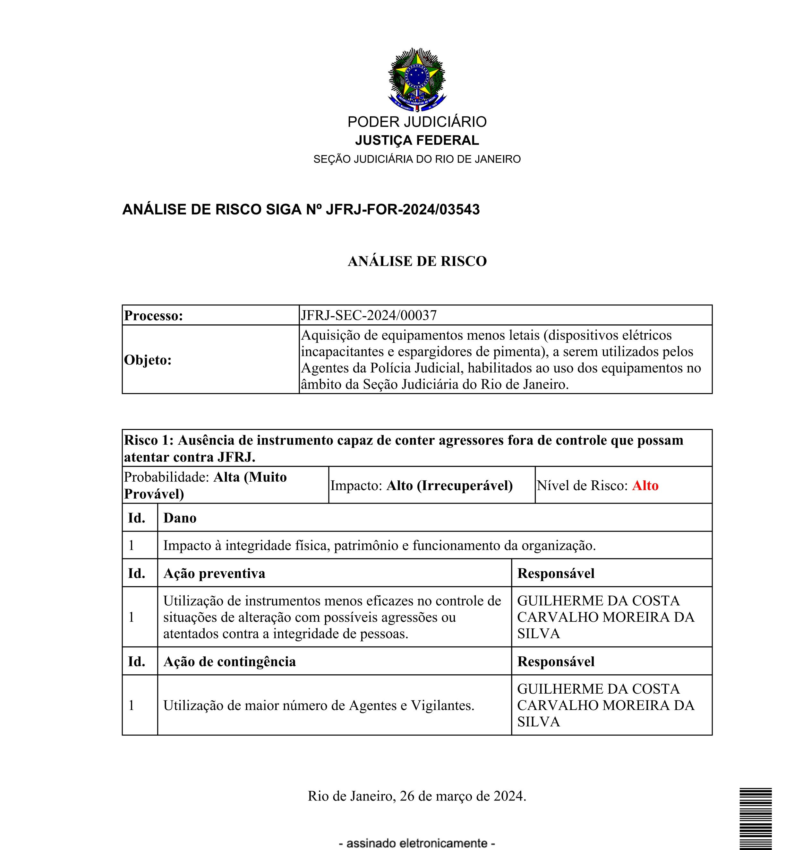

PODER JUDICIÁRIO JUSTIÇA FEDERAL
SEÇÃO JUDICIÁRIA DO RIO DE JANEIRO

ESTUDOS TÉCNICOS PRELIMINARES - SJRJ Nº JFRJ-ETP-2024/00022
Rio de Janeiro, 07 de março de 2024.

ESTUDOS TÉCNICOS PRELIMINARES
- Identificadores e Objeto
ID da Programação: 237 e 238
Objeto: Aquisição de equipamentos menos letais (dispositivos elétricos incapacitantes e espargidores de pimenta), a serem utilizados pelos Agentes da Polícia Judicial, habilitados ao uso dos equipamentos.a Seção Judiciária do Rio de Janeiro.
- Descrição da Necessidade da Contratação
A contratação busca aquisição primordial, uma vez que o objeto é de uso operacional dos Agentes de Polícia Judicial da SJRJ, habilitados à utilização de equipamentos menos letais.
Cabe ressaltar que, os APJ que possam vir a se envolver em situações de uso da força, deverão portar no mínimo 2 (dois) instrumentos de menor potencial ofensivo e equipamentos de proteção necessários à atuação específica, independentemente de portar ou não arma de fogo.
JFRJETP202400022A
03. Requisitos da Contratação
Tabela 3.1 - Definição dos Requisitos Técnicos e Justificativa dos Requisitos
Requisitos Técnicos
Equipamento de segurança classificado como menos letal.
Dispositivo Elétrico Incapacitante através de descarga elétrica com disparo de dois dardos energizados, e aparelho de pontaria fixa do tipo três pontos e a laser.
Espargidores de espuma de pimenta.
Conteúdo não inflamável.
Justificativa
Obedece aos critérios de uso seletivo da força nos casos em que haja necessidade de intervenção tática e operacional dos Agentes da Polícia Judicial no âmbito da Segurança
Institucional.
Assegurar maior segurança no manuseio e utilização, tendo em vista seu aparelho de pontaria a laser que otimizam Agentes habilitados, que recebem treinamento específico.
A substância em forma de espuma possibilita o uso em ambientes fechados sem a contaminação do mesmo, minimizando o risco de resultados colaterais.
Assegurar o máximo de segurança no manuseio e utilização, não havendo o risco de ingnição
Classif. documental 00.01.01.01
para chamas no caso do uso do Dispositivo Elétrico Incapacitante e no armazenamento, por conta da não inflamabilidade.
Observações:
Tabela 3.2 - Definição dos Requisitos Normativos e Identificação do Normativo
Requisitos
Identificação do Normativo
Normativos
RESOLUÇÃO Nº
Dispõe sobre o quadro de dotação de armamento, munição e
TRF2-RSP-2023
equipamento de proteção balística do Tribunal Regional Federal
/00077, DE 19 DE da 2ª Região, Seção Judiciária do Rio de Janeiro e Seção
DEZEMBRO DE
Judiciária do Espírito Santo. 2023.
RESOLUÇÃO Nº
Dispõe sobre a regulamentação do porte institucional de armas
TRF2-RSP-2022
letais e menos letais, bem como define os calibres das armas e
/00111, DE 16 DE os acessórios, para uso dos Inspetores/Agentes da Polícia
DEZEMBRO DE
Judicial no âmbito da Justiça Federal da 2ª Região. 2022.
RESOLUÇÃO Nº
Regulamenta, no âmbito da Justiça Federal da 2ª Região, o uso
TRF2-RSP-2021
da força pelos Agentes da Polícia Judicial no exercício das
/00024, DE 15 DE
atividades de segurança institucional. ABRIL DE 2021.
REGULAMENTO Nº
JFRJ-RTO-2018
Regulamento da Segurança Institucional da Justiça Federal de /00005, DE 13 DE
Primeiro Grau no RJ.
DEZEMBRO DE
2018.
Observações:
04. Estimativa das Quantidades para a Contratação
4.1 Contrato não Continuado/Pronta Entrega/RP
4.1.1 Critérios de Dimensionamento:
Preliminarmente, o quantitativo a ser adquirido está dentro da dotação de armamento prevista pelo TRF2 na RESOLUÇÃO Nº TRF2-RSP-2023/00077. Os Dispositivos Elétricos Incapacitantes tem o prazo de validade indefinido, e já os espargidores de pimenta tem o prazo de validade de 5 anos.

Nesse sentido, atualmente a Polícia Judicial da JFRJ possui em uso 46 Dispositivos Elétricos Incapacitantes, e 70 Espargidores de Pimenta, estes com prazo de validade a expirar em novembro de 2024. Além de substituir esses últimos equipamentos que perderão a validade, com a ocorrência de novas habilitações, desde a última aquisição em 2019 (totalizando atualmente 86 Agentes habilitados), assim como o aumento recente da dotação de armamentos, torna-se necessária a aquisição de mais equipamentos, de modo que os APJ que possam vir a se envolver em situações de uso da força, possam cumprir a determinação de portar no mínimo 2 (dois) instrumentos de menor potencial ofensivo e equipamentos de proteção necessários à atuação específica, independentemente de portar ou não arma de fogo.
4.1.2 Quantidades:
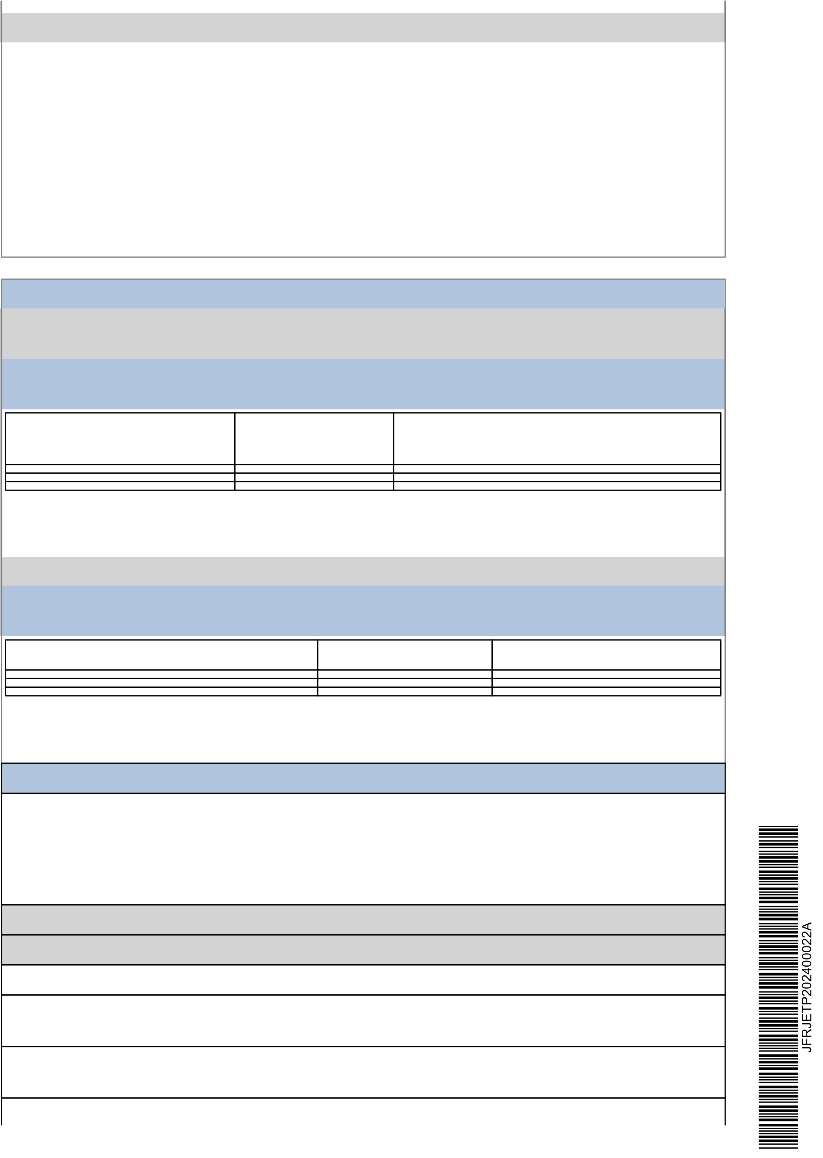
20 Dispositivos Elétricos Incapacitantes nesta aquisição por inexigibilidade de licitação, não sendo possível ainda formar registro de preços, e por isso assim que for possível, uma nova aquisição de mais 20 para atingir 40 novos Dispositivos Elétricos Incapacitantes; e
100 Espargidores de Pimenta de modo a substituir os atuais 70 que perderão a validade, e acrescentar mais equipamentos com a finalidade de englobar as novas habilitações e uma margem de sobra de aproximadamente 10% para treinamento e possíveis substituições por uso.
- Levantamento de Mercado e Estimativas de Valor
  - Levantamento de Soluções Adotadas por Outros Órgãos Públicos/Instituições (Preferencialmente no Poder Judiciário Federal)
Tabela 5.1 - Soluções de Outros Órgãos, Fonte de Pesquisa e Valor Unitário ou
Mensal Contratado
Soluções de outros Fonte de Valor unitário ou mensal do
órgãos pesquisa contratado
Observações: Não se aplica, tendo em vista se tratar de equipamentos primordiais à atuação da Polícia Judicial.
  - Levantamento de Alternativas Existentes no Mercado
Tabela 5.2 - Soluções Disponíveis no Mercado, Fonte de Pesquisa e Valor Unitário ou Mensal Contratado
Soluções disponíveis no mercado Fonte de Pesquisa Valor Unitário ou Mensal
Observações: Não se aplica, tendo em vista se tratar de equipamentos primordiais à atuação da Polícia Judicial.
- Descrição da Solução
Aquisição de equipamentos menos letais (dispositivos elétricos incapacitantes e espargidores de pimenta), a serem utilizados pelos Agentes da Polícia Judicial, habilitados ao uso dos equipamentos.a Seção Judiciária do Rio de Janeiro.
6.1 Ciclo de Vida: Mais de 3 anos
6.1.1 Caráter da Despesa deste Objeto: Temporário
Pagamento Integral dentro do Exercício: Sim
Necessidade de Formação de Lote por Motivos Técnicos: Sim Justificativa: Os dois itens do mesmo fabricante exclusivo.
Necessidade Técnica de Indicação de Marcas/Fabricantes Específicos: Sim Justificativa: Fabricante e vendedor exclusivo no Brasil.
Necessidade de Alocação de Mão de Obra em Caso de Serviço: Não
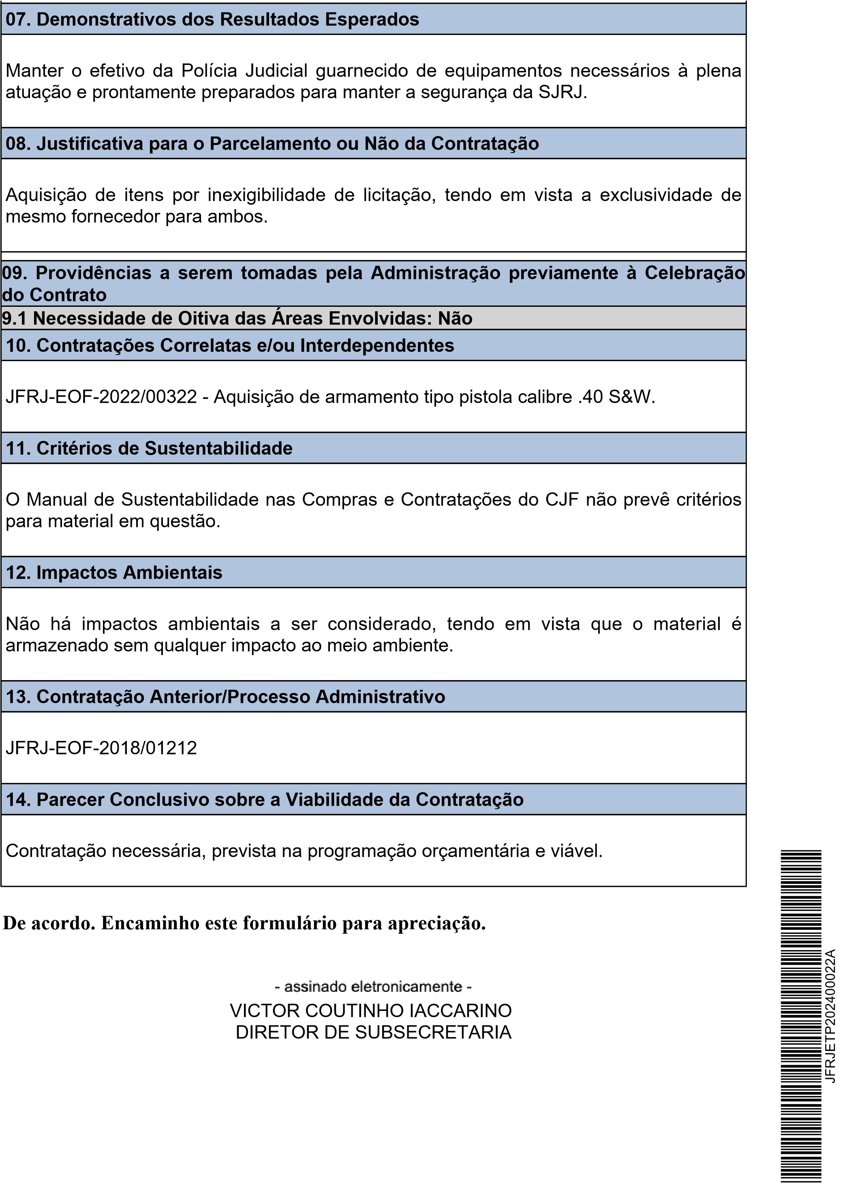

MAPA DE PREÇOS
Item | Descrição | Qtde | P1 | P2 | P3 | P4 | P5 | P6 | P7 | P8 | P9
1 | Kit operacional dispositivo elétrico incapacitante | 40 | 14.158,43 | 9.134,47 | 9.134,47 |  | 9.134,47 |  |  |  | 14.268,35
2 | Espargidor por Espuma de  Agente Pimenta direcionado de composto OC | 120 | 387,42 |  |  | 249,95 |  | 249,95 | 299,47 | 365,20 | -
P1 - Proposta da empresa Condor S/A Indústria Química para a SJRJ - comercial.nacional@condornaoletal.com.br - tel. - 21 3974-3355 | Ramal: 3379 (Emilly de Souza Viana / Tatiane Menezes)
P2 a P6 - Notas fiscais encaminhadas pela empresa
P7 e P8 - Preço extraído do Painel de Preços
P9 - MINISTERIO DA JUSTICA E SEGURANCA PUBLICA - COAD - Contratação Direta nº 00003/2023 - Valor somado dos itens compatíveis em dólar $2507,62 - Cotação de hoje R$5,69 = R$ 14.268,35 (TASER
Comprovação de Preços, conforme informado pela empresa:
As notas fiscais apresentadas estão com preços unitários isentos de IPI, tratam de fornecimentos para órgãos públicos de segurança pública que têm a isenção de IPI conforme estabelecido no art. 12 da Lei nº 9.493/97.



MAPA DE PREÇOS
P7 e P8 - Preço extraído do Painel de Preços
P9 - MINISTERIO DA JUSTICA E SEGURANCA PUBLICA - COAD - Contratação Direta nº 00003/2023 - Valor somado dos itens compatíveis em dólar $2507,62 - Cotação de hoje R$5,69 = R$ 14.268,35 (TASER)
Alexandre Cesaroni de Almeida
Seção de Cotação
Rio de Janeiro, 2 de julho de 2024.
JFRJCAP202404874A
Autenticado com senha por ALEXANDRE CESARONI DE ALMEIDA - SUPERVISOR / SECOT - 02/07/2024 às 16:58:55.
Documento Nº: 4153456-8195 - consulta à autenticidade em https://siga.jfrj.jus.br/sigaex/public/app/autenticar?n=4153456-8195
Item | Descrição | Qtde | P1 | P2 | P3 | P4 | P5 | P6 | P7 | P8 | P9 | PMU | PMT
1 | Kit operacional dispositivo elétrico incapacitante | 40 | 14.158,43 | * | * |  | * |  |  |  | 14.268,35 | 14.213,39 | 568.535,60
2 | Espargidor por Espuma de  Agente Pimenta direcionado de composto OC | 120 | 387,42 |  |  | * |  | * | * | ** |  | 387,42 | 46.490,40
 |  |  |  |  |  |  |  |  |  |  |  |  | 615.026,00
* Desconsiderado da média, pois os valores não estão com a incidência do IPI (Imposto sobre Produtos Industrializados)
** Desconsiderado da média, pois o valor está com a incidência do IPI (Imposto sobre Produtos Industrializados)com alíquota de 29,25% inferior a vigente que aumentou em 02/2024 para 55%.
PMU - Preço máximo unitário PMT - Preço máximo total
P1 - Proposta da empresa Condor S/A Indústria Química para a SJRJ - comercial.nacional@condornaoletal.com.br - tel. - 21 3974-3355 | Ramal: 3379 (Emilly de Souza Viana / Tatiane Menezes) P2 a P6 - Notas fiscais encaminhadas pela empresa


Rio de Janeiro, 15 de abril de 2024.
Carta n.º 00122/24
À
JUSTICA FEDERAL DE PRIMEIRO GRAU RJ
Rio de Janeiro- RJ
Ref.: Comprovação de Preços
Proposta comercial 2024-9371

Prezados,

A CONDOR S/A INDÚSTRIA QUÍMICA, inscrita sob o CNPJ n.º 30.092.431/0001-96, vem, por meio desse, apresentar notas fiscais emitidas para outros clientes para fins de comprovação dos preços ofertados na Proposta comercial 2024-9371.

Salientamos que por esse Tribunal ser órgão público do Poder Judiciário não faz jus à isenção da cobrança do IPI – Imposto sobre Produtos Industrializados concedida pela Lei Federal 9.493/97 em seu Artigo 12. Sendo assim, necessário que atribua à soma o percentual do IPI para que possa chegar no valor da proposta comercial apresentada.

Para confirmação dos preços atualmente praticados, basta calcular o preço unitário contido em cada nota fiscal apresentada e acrescentar o percentual de IPI, conforme destacado para os itens na planilha abaixo:



Produto | R$ | IPI | NF | NF | NF
KIT SPARK OPERACIONAL  Z2.0 | R$ 14.158,43 | 1,55 | 34974 | 34534 | 34535
GL-108 E STD I-REF | R$ 387,42 | 1,55 | 34970 | 35492 | Prop. 2024-9265

Para o produto GL-108 E STD I-REF, além das notas fiscais, apresentamos uma proposta comercial emitida para outro cliente, uma vez que possuímos apenas duas notas fiscais até o momento.

Sendo o que tínhamos a informar, permanecemos à disposição para quaisquer esclarecimentos que se fizerem necessários.

Atenciosamente,

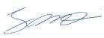

Luiz Cristiano Vallim Monteiro
Diretor Comercial


b b b 5LRGH-DQHLURGH$EULOGH
b 3URSRVWD1R
À/Ao
-867,&$)('(5$/'(35,0(,52*5$85-
3UH]DGRV6HQKRUHVHPDWHQ©¥R¢VROLFLWD©¥RGHVWDLQIRUPDPRVDEDL[RDFRWD©¥RGHSURGXWRVQ¥ROHWDLVGDPDUFD
&21'25
,WHP 5HI |  |  | 'HVFUL©¥RUHVXPLGDGRSURGXWR |  |  | 4XDQWLGDGH | 9DORU  8QLW£ULR | 9DORU7RWDO
 | .,763$5.  23(5$&,21$/= |  | ',6326,7,92(/(75,&2,1&$3$&,7$17(63$5.=.,7  23(5$&,21$/ |  |  |  | %5/ | %5/
 | */(67',5() |  | 635$<'(3,0(17$(6380$67$1'$5' |  |  |  | %5/ | %5/
b |  |  |  | 9DORU7RWDO  9DORUSRUH[WHQVR | %5/  VALORES EXPRESSOS EM REAIS  7UH]HQWRVHYLQWHHXPPLOQRYHFHQWRVHGH]  UHDLVHVHVVHQWDFHQWDYRV
&21',(6*(5$,6
9DOLGDGHGD  3URSRVWD  9LGD¼WLOSURGXWR  3UD]RGH(QWUHJD  *DUDQWLD |  | $W«  FLQFRDQRV  $W«QRYHQWDGLDVDSDUWLUGRUHFHELPHQWRGD  1RWDGH(PSHQKR2UGHPGH&RPSUD  DXWRUL]D©¥RGR([«UFLWR')3&HFRQILUPD©¥R  GHSDJDPHQWRDFRQWDUGRTXHRFRUUHUSRU  ¼OWLPRHFRQIRUPHGLVSRQLELOLGDGHGHURWD  ORJ¯VWLFD  GR]HPHVHV |  | )RUPDGH  SDJDPHQWR  ,PSRVWRV (QGHUH©RGH HQWUHJD  )UHWHLQFOXVR | GLDVDSµVHQWUHJD  ,QFOXVRV  $95,2%5$1&2  5,2'(-$1(,525,2'(-$1(,52  %5$6,/  6LP
'$'26&20(5&,$,6
Condor S/A Indústria Química
CNPJ: 30.092.431/0001-96
Endereço: Rua Armando Dias Pereira, 160
Nova Iguaçu - RJ CEP: 26053-640 Telefone: (21) 3974-3355
e-mail: comercial.nacional@condornaoletal.com.br

'$'26%$1&5,26
(PSUHVD&RQGRU6$,QG¼VWULD4X¯PLFD
%DQFR&DL[D(FRQ¶PLFD)HGHUDO
$J¬QFLD
&RQWD&RUUHQWH
/HPEUDPRVTXHSDUDRHIHWLYRIRUQHFLPHQWRGRVODQ©DGRUHVGHPXQL©·HVQ¥ROHWDLVHGRVSURGXWRVTXHFRQWHQKDP
DJHQWHSLPHQWD2&HDJHQWHODFULPRJ¬QHR&6«QHFHVV£ULDDSU«YLDDXWRUL]D©¥RGD'LUHWRULDGH)LVFDOL]D©¥RGH
3URGXWRV&RQWURODGRVGR([«UFLWR%UDVLOHLUR')3&(%GHDFRUGRFRPD/HJLVOD©¥RYLJHQWH3DUDRVGHPDLVSURGXWRV
ILFDGLVSHQVDGDDDXWRUL]D©¥RGD')3&EDVWDQGRDSHQDVFRPXQLFDUVXDDTXLVL©¥RDR([«UFLWRQRVPROGHVGRDQH[R% GD3RUWDULDQ|ದ&2/2*GHGHQRYHPEURGH
&RQY«PUHVVDOWDUTXHDVWHFQRORJLDVQ¥ROHWDLVFRQWLGDVQHVVDSURSRVWDFRPHUFLDOV¥RGHIDEULFD©¥RHIRUQHFLPHQWR
H[FOXVLYRVGD&RQGRU6$,QG¼VWULD4X¯PLFDQR%UDVLOHSRVVXHP&HUWLG¥RGH([FOXVLYLGDGHHPLWLGDSHOR6,0'(ದ
6LQGLFDWR1DFLRQDOGDV,QG¼VWULDVGH0DWHULDLVGH'HIHVDH6HJXUDQ©DGRFXPHQWRTXHIDFXOWD¢$GPLQLVWUD©¥R3¼EOLFD FRQWUDWDUDWUDY«VGD,1(;,*,%,/,'$'('(/,&,7$ 2FRPIXOFURQR$UWGD/HLHVXDVDOWHUD©·HV
&RQILDQWHVHPXPSRVLFLRQDPHQWRIDYRU£YHOFRORFDPRQRV¢GLVSRVL©¥RSDUDPDLRUHVLQIRUPD©·HVTXHVHIL]HUHP QHFHVV£ULDV
b

b /XL]&ULVWLDQR9DOOLP0RQWHLUR b 'LUHWRU&RPHUFLDO
LPSUHVFLQG¯YHORWUHLQDPHQWRSDUDRXVRDSURSULDGRGDVDUPDVHPXQL©·HVQ¥ROHWDLV
(VSHFLILFD©·HV
5HI 'HVFUL©¥RGRSURGXWR
.,763$5.  23(5$&,21$/  = | .LW2SHUDFLRQDOGR'LVSRVLWLYR(O«WULFR,QFDSDFLWDQWHದ63$5.=  &RPSRVL©¥RGR.LW  6SDUN=  &ROGUH6SDUN3RO¯PHUR  &DUWXFKRVGH/DQ©DPHQWRGH'DUGRV(QHUJL]DGRVದP  %DWHULDEOLQGDGD%=  &DUUHJDGRUGHEDWHULD&= $OYR  3HQGULYHFRP0DQXDOGR8VX£ULR  'HFODUD©¥RGH([FOXVLYLGDGHQ|6
635$<'(3,0(17$(6380$67$1'$5'
2HVSDUJLGRUGHWDPDQKR6WDQGDUGWHPIRUPXOD©¥RQ¥RLQIODP£YHOSURMHWDGRSDUDDSOLFD©¥RGDOHLFRPLQWXLWRGHFRQWURODU
*/(67'  ,5() | UDSLGDPHQWHSHVVRDVGHIRUPDGLUHFLRQDGDRXSHTXHQRJUXSRGHLQIUDWRUHVGDOHL$GLIHUHQWHIRUPDGHHVSDUJLPHQWR  HVSXPDYLVDVDWLVID]HUDQHFHVVLGDGHGRDJHQWHGDOHL8PDWDPSDGHVHJXUDQ©DGHSO£VWLFRFRPPRODLPSHGHRGLVSDUR  DFLGHQWDO$IRUPXOD©¥RQ¥RLQIODP£YHOWRUQDRVSUD\VHJXURSDUDXVRFRPGLVSRVLWLYRVHO«WULFRV LQFDSDFLWDQWHV  (63(&,),&$(6  'L¤PHWURPP  &RPSULPHQWRPP  3HVRO¯TXLGRJ  3HVRJ  $OFDQFHP  'HFODUD©¥RGHH[FOXVLYLGDGHQ|6
!"!#!$%&’(!’"%)(% ’&*+’,)(-&. ,+’/-,$,"+’%&’0 %(-.%&’"%)&.+).!&’(+’)%.+’1,&"+2’,)(,"+(+’+%’2+(% |  | <>CD  )E’FFFFGHIGH  &J ,!’K
3454’36’76869:;6<5= | :36<5:>:84?@=’6’4AA:<45B74’3=’7686963=7 | <>CD  )E’FFFFGHIGH  &J ,!’K
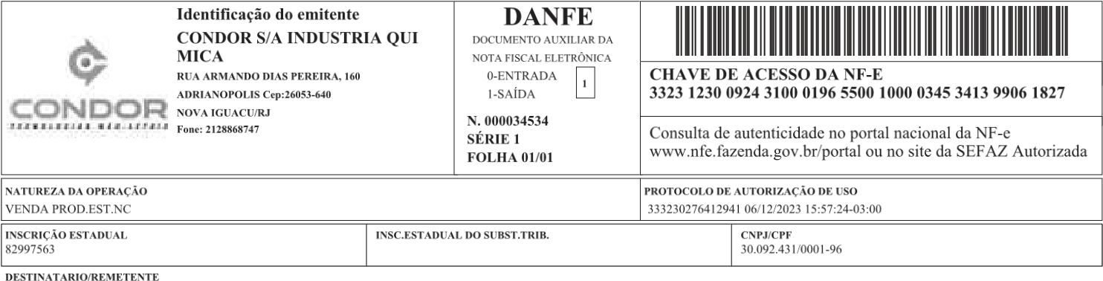
<=;6W74@=’A=8:4^  $-),",0,%’(!’,)!(% |  |  |  |  | 8<YgW8Y> HEHHE *FFFKlI |  |  |  | 3454’36’6;:AA@=  F*K*FG’’’’’
6<3676?=  -+’-$#! .%’0!&"+ ,),’GGF’ |  |  | 94:77=  ,)! | W3:A57:5=  %  ( |  |  | 86Y  KGFlFFF |  | 3454’6<57434WA434
;B<:8:Y:=  ,)!(% | >=<6W>4  KG I |  |  | B> &0 |  | :<A87:?@=’6A543B4^ |  |  | p=74’6<57434WA434
>45B74
FFK  FG*F*FH  GEFI | ’’’’’’’’’’’’’’’’’’’’  ’’’’’’’’’’’’’’’’’’’’  ’’’’’’’’’’’’’’’’’’’’ | ’’’’’’’’’’’’’’’’’’’’  ’’’’’’’’’’’’’’’’’’’’  ’’’’’’’’’’’’’’’’’’’’ | ’’’’’’’’’’’’’’’’’’’’  ’’’’’’’’’’’’’’’’’’’’  ’’’’’’’’’’’’’’’’’’’’ | ’’’’’’’’’’’’’’’’’’’’  ’’’’’’’’’’’’’’’’’’’’  ’’’’’’’’’’’’’’’’’’’’ | ’’’’’’’’’’’’’’’’’’’’  ’’’’’’’’’’’’’’’’’’’’  ’’’’’’’’’’’’’’’’’’’’ | ’’’’’’’’’’’’’’’’’’’’  ’’’’’’’’’’’’’’’’’’’’  ’’’’’’’’’’’’’’’’’’’’ | ’’’’’’’’’’’’’’’’’’’’  ’’’’’’’’’’’’’’’’’’’’  ’’’’’’’’’’’’’’’’’’’’ | ’’’’’’’’’’’’’’’’’’’’  ’’’’’’’’’’’’’’’’’’’’  ’’’’’’’’’’’’’’’’’’’’
84^8B^=’3=’:;Y=A5=
94A6’36’84^8B^=’3=’:8;A  ’’’’’’’’’’’GEFI |  |  | e4^=7’3=’:8;A ’’’’’’’’’’’’E F |  | 94A6’36’84^8B^=’3=’:8;A’AB9A5:5B:?@=  ’’’’’’’’’’’’’’’’FFF |  | e4^=7’3=’:8;A’AB9A5:5B:?@=  ’’’’’’’’’’’’’’’’FFF |  | e4^=7’5=54^’3=A’Y7=3B5=A  ’’’’’’’’’’’GEFI
e4^=7’3=’>7656  ’’’’’’’’’’’’’’’’FFF | e  ’ | ^=7’3=’A6fB7=  4  ’’’’’’’’’’’’’’’FFF |  | 36A8=<5=  ’’’’’’’’’’’’’’’’FFF |  | =B574A’36AY6A4A’486AA7:4A  ’’’’’’’’’’’’’’’’FFF |  | e4^=7’3=’:Y:  ’’’’’’’’’’’’’’’’FFF |  | e4^=7’5=54^’34’<=54  ’’’’’’’’’’’GEFI
574<AY=7543=7We=^B;6A’574<AY=7543=A
74@=’A=8:4^  2’"’’&,2+’. +)&0% .!&’l’!00 |  |  | >7656’Y=7’8=<54 Fl !$!.!).! |  | 83:f=’4<55 |  | Y^484’3=’e68B^= |  |  | B> |  | 8<YgW8Y>  KFEKHEH*FFFKl
6<3676?=  +’.+)" !(%’)!!&’’&) |  |  | ;B<:8:Y:= 0,/-!.! |  |  | B>  &0 |  |  | :<A87:?@=’6A543B4^  ,&!).%
XB4<5:3436 | 6AY68:6  %2-$!& |  |  | ;4784 |  |  |  | <B;674?@= |  |  | Y6A=’97B5=  KHGF |  | Y6A=’^:XB:3=  KFHF

&!&#(%&#%1$#&q2#%r%(0$ ’.#
+#&s%1$#& | &0(+$’.t#%&#%1$#&sr(0$ s | *+-r(u | +(2 | +,#1 | q* | )q!*2s | sq*’2!$’# | s2#2!" | v+s’+-( | s’+-( | s’1’ | !s’+-( | !s’1’
=@<QA<<^ | ZS_%j3a‘Z%T3R‘a]ST^al%h;Q<\%BSj3TjS_SnT%RlR_‘ | A:<?<<A< | <<< | >@<= | X^ | dN<<<< | AQ@:?N?= | < =:Q<=cN= | > =:Q<=cN= | dQ=>AN<  > | A <N< | @;Q<<w  < | <Q<<w
 | S]T%S^]a3a]S_a^_R%j3a‘Z%h%;Q<%Y%ZS_%T3R‘a]ST^ al  T^X%:?d@N%ka_R‘Saj%BR%ST^%lS_ST%RekalaBaj%]Te %RxXS3aeR^_TN%A |  |  |  |  |  | <<<
84^8B^=’3=’:AAX<
:<A87:?@=’;B<:8:Y4^  FGGK | e4^=7’5=54^’3=A’A67e:?=A | 94A6’36’8^8B^=’3=’:AAX< | !"#$%&#%’(()*
&!&#(%!&’+’#*!’(
’*,#$-!./0(%+#-1"0-0*2!$0(  3456575859%:::;:<;=>?@;A?@  BC78D4DE5F%GHC%5%I45JH65%CF6D%DJCGHDJDECK6C%D75KJL7L5KDJ5%ID4D%FHI546D4%5F  4LF75F%K54EDLF%JC%7D44CMDECK65N%JCF7D44CMDECK65N%64DKFO54J5%C%64DKFI546CN%C%GHC  D6CKJC%D%4CMH8DECK6D7D5%CE%PLM54Q%3RBSBT%A@=U;:%VTWXYZ[%\]T^_‘a_T%^b%@@<U;<;:%Y  3a%=cd?U;<;:%Y%S^RW%@:U;<;:%\%^T_a%BR%Re3R^fT%^g%A<<;U;<;:%\%aX_T‘Sha]aT%BR  iT‘^R]SeR^_T%^g:<@=Y;<;:%\%%%BaBTj%ka^]a‘STj9%%]aSWa%R]T^TeS]a%iRBR‘al%amR^]Sa9  ?;>:%]T^_a%]T‘‘R^_R9%A<@Q@:?Y>%lT]al%BR%R^_‘Rma9%aleTWa‘SiaBT%]R^_‘al%Y%‘Xa T]_anST%3S^fa_aN%^g%@c>N%^Tna%nS^fRBTN%nS^fRBTUj3Q%]R3%@:;d<Y<<<%\%SjR^]aT%S3S  d?<;%A;%R%A?A:%A=%nD854%J5%S]ej%4C8D6LP5%D5%iHKJ5%JC%]5EOD6C%D%35O4CoD%Y%i]3%JD  Xi%JC%JCF6LK59%‘p%<Q%nD854%J5%S]ej%SK6C4CF6DJHD8%ID4D%D%Xi%JC%JCF6LK59%‘p  A?AAQdcQ%nD854%J5%S]ej%SK6C4CF6DJHD8%ID4D%D%Xi%J5%4CEC6CK6C9%‘p%<Q | $0(0$ !&#%!#%,’(+#
!"!#!$%&’(!’"%)(% ’&*+’,)(-&. ,+’/-,$,"+’%&’0 %(-.%&’"%)&.+).!&’(+’)%.+’1,&"+2’,)(,"+(+’+%’2+(% |  | <>CD  )E’FFFFGHIGI  &J ,!’K
3454’36’76869:;6<5= | :36<5:>:84?@=’6’4AA:<45B74’3=’7686963=7 | <>CD  )E’FFFFGHIGI  &J ,!’K
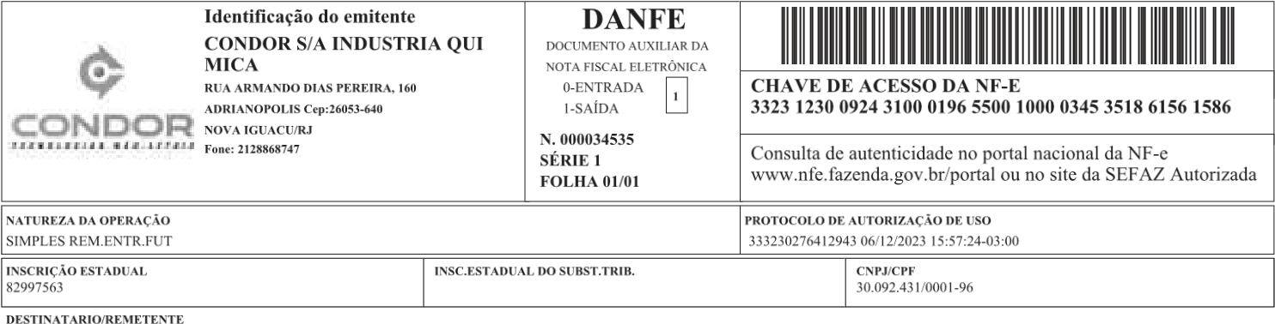
<=;6W74@=’A=8:4^  $-),",0,%’(!’$%).!’+2.% |  |  |  |  | 8<YgW8Y>  IKEKEH*FFFKlKK |  |  |  | 3454’36’6;:AA@=  F*K*FG’’’’’
6<3676?=  -+’( ’ -+2’(+’ %"+’$!(!, %&’KGF’ |  |  | 94:77= "!). | W3:A57:5=  % |  |  | 86Y KIKFlFFF |  | 3454’6<57434WA434
;B<:8:Y:= $%).!’+2.% | >=<6W>4 |  |  | B> &0 |  | :<A87:?@=’6A543B4^ |  |  | p=74’6<57434WA434
>45B74
84^8B^=’3=’:;Y=A5=
94A6’36’84^8B^=’3=’:8;A  ’’’’’’’’’’’KE H |  |  | e4^=7’3=’:8;A  ’’’’’’’’’’’’EK |  | 94A6’36’84^8B^=’3=’:8;A’AB9A5:5B:?@=  ’’’’’’’’’’’’’’’’FFF |  | e4^=7’3=’:8;A’AB9A5:5B:?@=  ’’’’’’’’’’’’’’’’FFF |  | e4^=7’5=54^’3=A’Y7=3B5=A  ’’’’’’’’’’’KE H
e4^=7’3=’>7656  ’’’’’’’’’’’’’’’’FFF | e  ’ | ^=7’3=’A6fB7=  4  ’’’’’’’’’’’’’’’FFF |  | 36A8=<5=  ’’’’’’’’’’’’’’’’FFF |  | =B574A’36AY6A4A’486AA7:4A  ’’’’’’’’’’’’’’’’FFF |  | e4^=7’3=’:Y:  ’’’’’’’’’’’’’’’’FFF |  | e4^=7’5=54^’34’<=54 ’’’’’’’’’’’KE H
574<AY=7543=7We=^B;6A’574<AY=7543=A
74@=’A=8:4^  2’"’’&,2+’. +)&0% .!&’l’!00 |  |  | >7656’Y=7’8=<54 Fl !$!.!).! |  | 83:f=’4<55 |  | Y^484’3=’e68B^= |  |  | B> |  | 8<YgW8Y>  KFEKHEH*FFFKl
6<3676?=  +’.+)" !(%’)!!&’’&) |  |  | ;B<:8:Y:= 0,/-!.! |  |  | B>  &0 |  |  | :<A87:?@=’6A543B4^  ,&!).%
XB4<5:3436  K | 6AY68:6  %2-$! |  |  | ;4784 |  |  |  | <B;674?@= |  |  | Y6A=’97B5=  HFHF |  | Y6A=’^:XB:3=  KF
343=A’3=’Y7=3B5=’W’A67e:?=
8=3n’Y7=3 | 36A87:?@=’3=’Y7=3nWA67en | <8;WAp | 8A5 | 8>=Y | B< | XB4<5n | enB<:547:= | en5=54^ | 98n:8;A | en:8;A | en:Y: | 4n:8;A | 4n:Y:
KFEFF) | ,.’&0+ ’%0! +",%)+2’EF’(,&0%&,.,%’!2!. | GFHFFF | FFF | KK | -) | FFFF | EKGHH | F KE | H KE | H EK | FF | FKEFF | FEFF
 | ,"%’,)"+0+",.+).!’&0+ ’’EF’l’,.’%0! +",%)  +2  %)-’GHK’#+.! ,+&’(!’,%)’2,.,%’!$#+2+(+&’"%$ ’!/-,0+$!).%’ |  |  |  |  |  | FFF
84^8B^=’3=’:AAX<
:<A87:?@=’;B<:8:Y4^  FGGK | e4^=7’5=54^’3=A’A67e:?=A | 94A6’36’8^8B^=’3=’:AAX< | e4^=7’3=’:AAX<
343=A’43:8:=<4:A
:<>=7;4?6A’8=;Y^6;6<5476A  0~rwr|rvr’GGGGF HKHG  (z|vx~xrt’uz’r’}~ryuwr’ztwx’xyzuxyxzswz’x|rsy{|{rsxyr’}x~x’tu}r~wx~’rt  ~{t|rt’sr~x{t’yz’|x~~zxzswr’yzt|x~~zxzswr’w~xstr~yr’z’w~xst}r~wz’z’uz xwzsyz’x’~zuvxzswx|xr’z’{r~E’0!(,(%’IF*G’%&l ’0!(,(%’(!’"%$0 +  FIK*G!). !+’&!’ !1! !’+’)1’(!’ !$!&&+’1-.- +’GG ’  GGGKFGFFHGKFFFKIIFFKFFFFGG KHKGFF’2%"+2’(!’!). !++E’"%$!)(+(%  #%)1,2,%2,’FF’l’"!). %’$%).!’+2.%’l’&0’KIKFlFFF’xvr~’yr’,"$&’~zvxw{r’xr  1usyr’yz’"r xwz’x’0r~zx’l’1"0’yx’-1’yz’yztw{sr’ ’FE’xvr~’yr’,"$&  ,swz~ztwxyuxv’}x~x’x’-1’yz’yztw{sr’ ’GHEE’xvr~’yr’,"$&’,swz~ztwxyuxv }x~x’x’-1’yr’~zzwzswz’ ’FE | 76A67e43=’4=’>:A8=
!"!#!$%&’(!’"%)(% ’&*+’,)(-&. ,+’/-,$,"+’%&’0 %(-.%&’"%)&.+).!&’(+’)%.+’1,&"+2’,)(,"+(+’+%’2+(% |  | <>CD  )E’FFFFGHIJF  &K ,!’L
3454’36’76869:;6<5= | :36<5:>:84?@=’6’4AA:<45B74’3=’7686963=7 | <>CD  )E’FFFFGHIJF  &K ,!’L
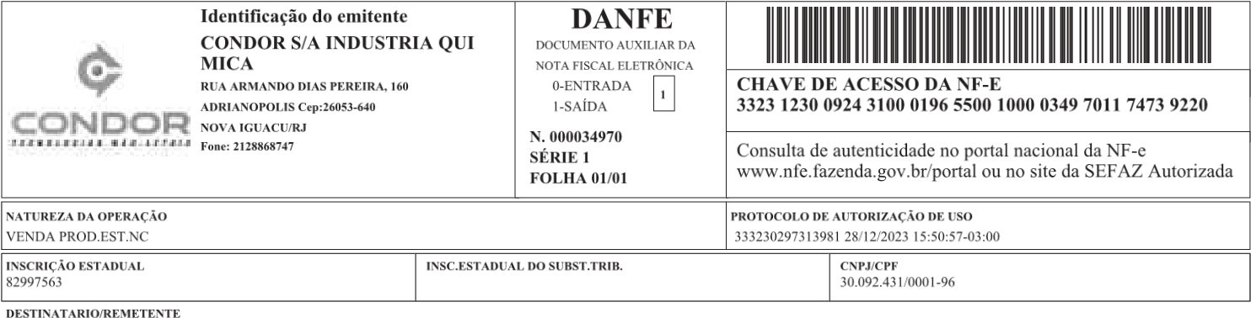
<=;6X74@=’A=8:4_  -+ (+’",,2’$-),",0+2’(!’&+2+(% |  |  |  |  | 8<ZhX8Z>  FIEFJEILF*FFFLmF |  |  |  | 3454’36’6;:AA@=  *L*FG’’’’’
6<3676?=  +E’!)! +2’&+)’$+ .,)’JGH’ |  |  | 94:77=  1+!) | X3:A57:5=  (+’ +)(!’(%’ !., % |  |  | 86Z  HFGHmL |  | 3454’6<57434XA434
;B<:8:Z:=  &+2+(% | >=<6X>4  JLGF | GLF |  | B> #+ |  | :<A87:?@=’6A543B4_ |  |  | r=74’6<57434XA434
>45B74
FFL  *F*FH  HEFGGG | ’’’’’’’’’’’’’’’’’’’’  ’’’’’’’’’’’’’’’’’’’’  ’’’’’’’’’’’’’’’’’’’’ | ’’’’’’’’’’’’’’’’’’’’  ’’’’’’’’’’’’’’’’’’’’  ’’’’’’’’’’’’’’’’’’’’ | ’’’’’’’’’’’’’’’’’’’’  ’’’’’’’’’’’’’’’’’’’’  ’’’’’’’’’’’’’’’’’’’’ | ’’’’’’’’’’’’’’’’’’’’  ’’’’’’’’’’’’’’’’’’’’  ’’’’’’’’’’’’’’’’’’’’ | ’’’’’’’’’’’’’’’’’’’’  ’’’’’’’’’’’’’’’’’’’’  ’’’’’’’’’’’’’’’’’’’’ | ’’’’’’’’’’’’’’’’’’’’  ’’’’’’’’’’’’’’’’’’’’  ’’’’’’’’’’’’’’’’’’’’ | ’’’’’’’’’’’’’’’’’’’’  ’’’’’’’’’’’’’’’’’’’’  ’’’’’’’’’’’’’’’’’’’’ | ’’’’’’’’’’’’’’’’’’’’  ’’’’’’’’’’’’’’’’’’’’  ’’’’’’’’’’’’’’’’’’’’
84_8B_=’3=’:;Z=A5=
94A6’36’84_8B_=’3=’:8;A  ’’’’’’’’’’’HEFGGG |  |  | f4_=7’3=’:8;A  ’’’’’’’’’’’’GEJ GG |  | 94A6’36’84_8B_=’3=’:8;A’AB9A5:5B:?@=  ’’’’’’’’’’’’’’’’FFF |  | f4_=7’3=’:8;A’AB9A5:5B:?@=  ’’’’’’’’’’’’’’’’FFF |  | f4_=7’5=54_’3=A’Z7=3B5=A  ’’’’’’’’’’’HEFGGG
f4_=7’3=’>7656  ’’’’’’’’’’’’’’’’FFF | f  ’ | _=7’3=’A6gB7=  4  ’’’’’’’’’’’’’’’FFF |  | 36A8=<5=  ’’’’’’’’’’’’’’’’FFF |  | =B574A’36AZ6A4A’486AA7:4A  ’’’’’’’’’’’’’’’’FFF |  | f4_=7’3=’:Z:  ’’’’’’’’’’’’’’’’FFF |  | f4_=7’5=54_’34’<=54  ’’’’’’’’’’’HEFGGG
574<AZ=7543=7Xf=_B;6A’574<AZ=7543=A
74@=’A=8:4_ |  |  | >7656’Z=7’8=<54 Fm !$!.!).! |  | 83:g=’4<55 |  | Z_484’3=’f68B_= |  |  | B> |  | 8<ZhX8Z>
6<3676?= |  |  | ;B<:8:Z:= |  |  | B> |  |  | :<A87:?@=’6A543B4_
YB4<5:3436  LF | 6AZ68:6  %2-$!& |  |  | ;4784 |  |  |  | <B;674?@= |  |  | Z6A=’97B5=  HHHF |  | Z6A=’_:YB:3=  HFFFF
343=A’3=’Z7=3B5=’X’A67f:?=
8=3o’Z7=3 | 36A87:?@=’3=’Z7=3oXA67fo | <8;XAr | 8A5 | 8>=Z | B< | YB4<5o | foB<:547:= | fo5=54_ | 98o:8;A | fo:8;A | fo:Z: | 4o:8;A | 4o:Z:
LLFGFJLJFF | 2mLF’!’,m !1’&0 +’(!’0,$!).+’!&0-$+’&.+)( | IGFHFFLF | FFF | LFJ | -) | LFFFFFF | HIIFFF | HEIIF | F HEIIF | F LEJHI | FF | FJEFF | FEFF
 | + (  %)-’LIF’+! %&&%,&’ |  |  |  |  |  | F
m’m’m’m’m’m’m’m’m’m’m’ | m’m’m’m’m’m’m’m’m’m’m’m’m’m’m’m’m’m’m’m’m’m’m’m’m’m’m’m’m’m’m’m’m’m’m’m’m’m’m’m’m’m’m’m’m’m’m’m’ | m’m’m’m’m’m’m’m’m | ’m’m’m’m | ’m’m’m’m’m’ | m’m’m’m | ’m’m’m’m’m’m’m’m’m | ’m’m’m’m’m’m’m’m’m’m’m’m’m | ’m’m’m’m’m’m’m’m’m’m | ’m’m’m’m’m’m’m’m’m | ’m’m’m’m’m’m’m’m | ’m’m’m’m’m’m’m’m | ’m’m’m’m’m’m | ’m’m’m’m’m’m’
LLFGFLFFHH | 2mLF’"&’$+k’,m !1’&0 +’2+" ,$%!)!%’$+k | IGFHFFLF | FFF | LFJ | -) | LFFFF | JHFFF | LFEF J | LFEF J | JFF | J FF | FJEFF | FEFF
 | %)-’LIF’+! %&&%,&’ |  |  |  |  |  | F
m’m’m’m’m’m’m’m’m’m’m’ | m’m’m’m’m’m’m’m’m’m’m’m’m’m’m’m’m’m’m’m’m’m’m’m’m’m’m’m’m’m’m’m’m’m’m’m’m’m’m’m’m’m’m’m’m’m’m’m’ | m’m’m’m’m’m’m’m’m | ’m’m’m’m | ’m’m’m’m’m’ | m’m’m’m | ’m’m’m’m’m’m’m’m’m | ’m’m’m’m’m’m’m’m’m’m’m’m’m | ’m’m’m’m’m’m’m’m’m’m | ’m’m’m’m’m’m’m’m’m | ’m’m’m’m’m’m’m’m | ’m’m’m’m’m’m’m’m | ’m’m’m’m’m’m | ’m’m’m’m’m’m’
LLFFLHFF | 2mGFF*.’,m !1’ +)+(+’2+" ,$%!)!+’. ,02,"! | IGFIFLF | FFF | LFJ | -) | LFFF | F GJHGHFFF | ELL | F ELL | F GIGF | FF | FJEFF | FEFF
 | %)-’FH ’ +)+(+&’’0+ +’!k! |  |  |  |  |  | F
m’m’m’m’m’m’m’m’m’m’m’ | m’m’m’m’m’m’m’m’m’m’m’m’m’m’m’m’m’m’m’m’m’m’m’m’m’m’m’m’m’m’m’m’m’m’m’m’m’m’m’m’m’m’m’m’m’m’m’m’ | m’m’m’m’m’m’m’m’m | ’m’m’m’m | ’m’m’m’m’m’ | m’m’m’m | ’m’m’m’m’m’m’m’m’m | ’m’m’m’m’m’m’m’m’m’m’m’m’m | ’m’m’m’m’m’m’m’m’m’m | ’m’m’m’m’m’m’m’m’m | ’m’m’m’m’m’m’m’m | ’m’m’m’m’m’m’m’m | ’m’m’m’m’m’m | ’m’m’m’m’m’m’
LLFFLHF | 2mGFF*.’0! ’,m !1’ +)+(+’2+" ,$%!)!+’. | IGFIFLF | FFF | LFJ | -) | FFFF | GGHFFF | LGEGG | F LGEGG | F IGG | FF | FJEFF | FEFF
 | ,02,"!’0! |  |  |  |  |  | F
84_8B_=’3=’:AAY<
:<A87:?@=’;B<:8:Z4_  FGGLI | f4_=7’5=54_’3=A’A67f:?=A | 94A6’36’8_8B_=’3=’:AAY< | f4_=7’3=’:AAY<
343=A’43:8:=<4:A
:<>=7;4?6A’8=;Z_6;6<5476A  0sxs}sws’GGGGFIJGLGIL  ({}wyysu’v{’s’~szvxs’{uxy’yz{vyzy{tx{’y}stz|}|styzs’~yy’uv~sxy’su |u}su’tsy|u’z{’}y{y{txs’z{u}y{y{txs’xytuszs’{’xytu~sx{’{’v{ yx{tz{’y’{vwy{txy}ys’{’|sE’0,’ *G’’,)!k,,#,2,(+(!’FFG*FGm"$’  ".%E’FLG*FG’’0 %"!&&%’LJGLL*FG’’!$0!)%’FG)!FFFHL’’(+(%&’#+)"+ ,%&  # +(!&"%’m’+!)",+’GGI’m’"%).+’"% !).!’FFFGImI’2%"+2’(!’!). !+’+E  !)! +2’&+)’$+ .,)’JGH’m’1+!)(+’ +)(!’m’&+2+(% ’yws’zs’,"$&’{wyx|s’ys  1vtzs’z{’"s yx{’y’0s{y’m’1"0’zy’-1’z{’z{ux|ts’ ’LFFEJE’yws’zs’,"$&  ,tx{{uxyzvyw’~yy’y’-1’z{’z{ux|ts’ ’LJFEGHE’yws’zs’,"$&’,tx{{uxyzvyw ~yy’y’-1’zs’{{x{tx{’ ’FE | 76A67f43=’4=’>:A8=
!"!#!$%&’(!’"%)(% ’&*+’,)(-&. ,+’/-,$,"+’%&’0 %(-.%&’"%)&.+).!&’(+’)%.+’1,&"+2’,)(,"+(+’+%’2+(% |  | <>CD  )E’FFFFGHIJH  &K ,!’L
3454’36’76869:;6<5= | :36<5:>:84?@=’6’4AA:<45B74’3=’7686963=7 | <>CD  )E’FFFFGHIJH  &K ,!’L
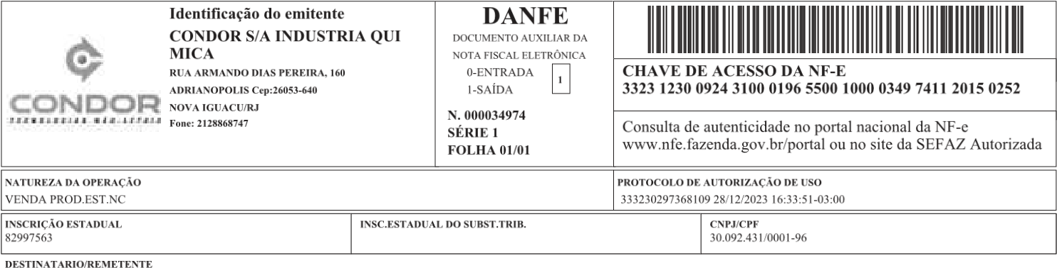
<=;6X74@=’A=8:4_  $-),",0,%’(!’+ +-"+ ,+ |  |  |  |  | 8<ZhX8Z>  JELFEG*FFFLmII |  |  |  | 3454’36’6;:AA@=  *L*FG’’’’’
6<3676?=  -+’0!( %’( -&"’)’LLL’&)’ |  |  | 94:77= "!). | X3:A57:5=  % |  |  | 86Z GJFmFF |  | 3454’6<57434XA434
;B<:8:Z:= + +-"+ ,+ | >=<6X>4  HLGLHL | HFF |  | B> 0 |  | :<A87:?@=’6A543B4_ |  |  | r=74’6<57434XA434
>45B74
FFL  LG*F*FH  EIHGF | ’’’’’’’’’’’’’’’’’’’’  ’’’’’’’’’’’’’’’’’’’’  ’’’’’’’’’’’’’’’’’’’’ | ’’’’’’’’’’’’’’’’’’’’  ’’’’’’’’’’’’’’’’’’’’  ’’’’’’’’’’’’’’’’’’’’ | ’’’’’’’’’’’’’’’’’’’’  ’’’’’’’’’’’’’’’’’’’’  ’’’’’’’’’’’’’’’’’’’’ | ’’’’’’’’’’’’’’’’’’’’  ’’’’’’’’’’’’’’’’’’’’  ’’’’’’’’’’’’’’’’’’’’ | ’’’’’’’’’’’’’’’’’’’’  ’’’’’’’’’’’’’’’’’’’’  ’’’’’’’’’’’’’’’’’’’’ | ’’’’’’’’’’’’’’’’’’’’  ’’’’’’’’’’’’’’’’’’’’  ’’’’’’’’’’’’’’’’’’’’ | ’’’’’’’’’’’’’’’’’’’’  ’’’’’’’’’’’’’’’’’’’’  ’’’’’’’’’’’’’’’’’’’’ | ’’’’’’’’’’’’’’’’’’’’  ’’’’’’’’’’’’’’’’’’’’  ’’’’’’’’’’’’’’’’’’’’
84_8B_=’3=’:;Z=A5=
94A6’36’84_8B_=’3=’:8;A  ’’’’’’’’’’ EIHGF |  |  | f4_=7’3=’:8;A  ’’’’’’’’’’’GGEIG |  | 94A6’36’84_8B_=’3=’:8;A’AB9A5:5B:?@=  ’’’’’’’’’’’’’’’’FFF |  | f4_=7’3=’:8;A’AB9A5:5B:?@=  ’’’’’’’’’’’’’’’’FFF |  | f4_=7’5=54_’3=A’Z7=3B5=A  ’’’’’’’’’’ EIHGF
f4_=7’3=’>7656  ’’’’’’’’’’’’’’’’FFF | f  ’ | _=7’3=’A6gB7=  4  ’’’’’’’’’’’’’’’FFF |  | 36A8=<5=  ’’’’’’’’’’’’’’’’FFF |  | =B574A’36AZ6A4A’486AA7:4A  ’’’’’’’’’’’’’’’’FFF |  | f4_=7’3=’:Z:  ’’’’’’’’’’’’’’’’FFF |  | f4_=7’5=54_’34’<=54 ’’’’’’’’’’ EIHGF
574<AZ=7543=7Xf=_B;6A’574<AZ=7543=A
74@=’A=8:4_ |  |  | >7656’Z=7’8=<54 Fm !$!.!).! |  | 83:g=’4<55 |  | Z_484’3=’f68B_= |  |  | B> |  | 8<ZhX8Z>
6<3676?= |  |  | ;B<:8:Z:= |  |  | B> |  |  | :<A87:?@=’6A543B4_
YB4<5:3436 | 6AZ68:6  %2-$!& |  |  | ;4784 |  |  |  | <B;674?@= |  |  | Z6A=’97B5=  GF |  | Z6A=’_:YB:3=  G F
343=A’3=’Z7=3B5=’X’A67f:?=
8=3o’Z7=3 | 36A87:?@=’3=’Z7=3oXA67fo | <8;XAr | 8A5 | 8>=Z | B< | YB4<5o | foB<:547:= | fo5=54_ | 98o:8;A | fo:8;A | fo:Z: | 4o:8;A | 4o:Z:
JLFEFF) | ,.’&0+ ’!2,.!’EF’(,&0%&,.,%’!2!. ,"%’,) | IGFHFFIF | FFF | LFJ | -) | LFFFFF | LFEF | I LFFE | I LFFE | ILEFGF | G FF | FLEFF | FEFF
 | "+0+",.+).!’&0+ ’EF’m’,.’!2,.!  %)-’GHL’#+.! ,+&’(!’,%)’2,.,%’!$#+2+(+&’"%$ ’!/-,0+$!).%’I |  |  |  |  |  | FFFF | F | F
m’m’m’m’m’m’m’m’m’m’m’ | m’m’m’m’m’m’m’m’m’m’m’m’m’m’m’m’m’m’m’m’m’m’m’m’m’m’m’m’m’m’m’m’m’m’m’m’m’m’m’m’m’m’m’m’m’m’m’m’ | m’m’m’m’m’m’m’m’m | ’m’m’m’m | ’m’m’m’m’m’ | m’m’m’m | ’m’m’m’m’m’m’m’m’m | ’m’m’m’m’m’m’m’m’m’m’m’m’m | ’m’m’m’m’m’m’m’m’m’m | ’m’m’m’m’m’m’m’m’m | ’m’m’m’m’m’m’m’m | ’m’m’m’m’m’m’m’m | ’m’m’m’m’m’m | ’m’m’m’m’m’m’
JLFEIFF) | ,.’&0+ ’%0! +",%)+2’EF’(,&0%&,.,%’!2!. | IGFHFFIF | FFF | LFJ | -) | FFFFF | IELGHHJ | F LEI | H LEI | HLEI J | G FF | FLEFF | FEFF
 | ,"%’,)"+0+",.+).!’&0+ ’’EF’m’,.’%0! +",%)  +2  %)-’GHL’#+.! ,+&’(!’,%)’2,.,%’!$#+2+(+&’"%$ ’!/-,0+$!).%’I |  |  |  |  |  | FFF | F | F
84_8B_=’3=’:AAY<
:<A87:?@=’;B<:8:Z4_  FGGLI | f4_=7’5=54_’3=A’A67f:?=A | 94A6’36’8_8B_=’3=’:AAY< | f4_=7’3=’:AAY<
343=A’43:8:=<4:A
:<>=7;4?6A’8=;Z_6;6<5476A  0sxs}sws’GGGGFIJGLFI  ({}wyysu’v{’s’~szvxs’{uxy’yz{vyzy{tx{’y}stz|}|styzs’~yy’uv~sxy’su |u}su’tsy|u’z{’}y{y{txs’z{u}y{y{txs’xytuszs’{’xytu~sx{’{’v{ yx{tz{’y’{vwy{txy}ys’{’|sE’0,’LGLF*G’’0&m2’’,)!k,,#,2,(+(!  GH*FG’’0 %"!&&%’+($,),&. +.,%’LHJEHJ*FG’’!$0!)%’GGFG*FG’’% (!$’(!  "%$0 +’L mFFF*FG’’(+(%&’#+)"+ ,%&’"+,k+’!"%)%$,"+’1!(! +2’’+!)",+’HG  ’"%).+’"% !).!’IFLLGHmE’2%"+2’(!’!). !+’(!0+ .+$!).%’(!’0+. ,$%),%’ -+ $+ "!2,)%’+&,)&,’)’L ’m’&+#,+’m’’+ +-"+ ,+’*’0 ’’’,&!)"+%’,0,’HF’I’! IHIG’IJ’yws’zs’,"$&’{wyx|s’ys’1vtzs’z{’"s yx{’y’0s{y’m’1"0’zy’-1’z{ z{ux|ts’ ’FE’yws’zs’,"$&’,tx{{uxyzvyw’~yy’y’-1’z{’z{ux|ts’ ’GJGEFE yws’zs’,"$&’,tx{{uxyzvyw’~yy’y’-1’zs’{{x{tx{’ ’FE | 76A67f43=’4=’>:A8=
!"!#!$%&’(!’"%)(% ’&*+’,)(-&. ,+’/-,$,"+’%&’0 %(-.%&’"%)&.+).!&’(+’)%.+’1,&"+2’,)(,"+(+’+%’2+(% |  | <>CD  )E’FFFFGHIJK  &L ,!’M
3454’36’76869:;6<5= | :36<5:>:84?@=’6’4AA:<45B74’3=’7686963=7 | <>CD  )E’FFFFGHIJK  &L ,!’M
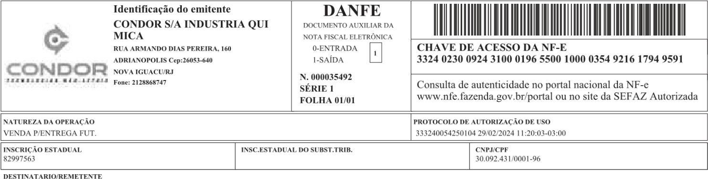
<=;6Y74@=’A=8:4‘  $-),",0,%’(+’!&.+)",+’.- ,&E(!’%2,$0,+ |  |  |  |  | 8<[iY8[>  IEHJEMHM*FFFMnHH |  |  |  | 3454’36’6;:AA@=  KJ*FK*KFKI’’’’’
6<3676?=  0"’ -,’#+ #%&+’HI’ |  |  | 94:77= "!). | Y3:A57:5=  % |  |  | 86[  MHIFFnFFF |  | 3454’6<57434YA434
;B<:8:[:=  %2,$0,+ | >=<6Y>4  MGKJG | KJJ |  | B> &0 |  | :<A87:?@=’6A543B4‘ |  |  | s=74’6<57434YA434
>45B74
FFM  KJ*FG*KFKI  EIJHF | ’’’’’’’’’’’’’’’’’’’’  ’’’’’’’’’’’’’’’’’’’’  ’’’’’’’’’’’’’’’’’’’’ | ’’’’’’’’’’’’’’’’’’’’  ’’’’’’’’’’’’’’’’’’’’  ’’’’’’’’’’’’’’’’’’’’ | ’’’’’’’’’’’’’’’’’’’’  ’’’’’’’’’’’’’’’’’’’’  ’’’’’’’’’’’’’’’’’’’’ | ’’’’’’’’’’’’’’’’’’’’  ’’’’’’’’’’’’’’’’’’’’  ’’’’’’’’’’’’’’’’’’’’ | ’’’’’’’’’’’’’’’’’’’’  ’’’’’’’’’’’’’’’’’’’’  ’’’’’’’’’’’’’’’’’’’’ | ’’’’’’’’’’’’’’’’’’’’  ’’’’’’’’’’’’’’’’’’’’  ’’’’’’’’’’’’’’’’’’’’ | ’’’’’’’’’’’’’’’’’’’’  ’’’’’’’’’’’’’’’’’’’’  ’’’’’’’’’’’’’’’’’’’’ | ’’’’’’’’’’’’’’’’’’’’  ’’’’’’’’’’’’’’’’’’’’  ’’’’’’’’’’’’’’’’’’’’
84‘8B‘=’3=’:;[=A5=
94A6’36’84‘8B‘=’3=’:8;A  ’’’’’’’’’’’’’’’’FFF |  |  | g4‘=7’3=’:8;A  ’’’’’’’’’’’’’’’’FFF |  | 94A6’36’84‘8B‘=’3=’:8;A’AB9A5:5B:?@=  ’’’’’’’’’’’’’’’’FFF |  | g4‘=7’3=’:8;A’AB9A5:5B:?@=  ’’’’’’’’’’’’’’’’FFF |  | g4‘=7’5=54‘’3=A’[7=3B5=A  ’’’’’’’’’’’’EIJHF
g4‘=7’3=’>7656  ’’’’’’’’’’’’’’’’FFF | g  ’ | ‘=7’3=’A6hB7=  4  ’’’’’’’’’’’’’’’FFF |  | 36A8=<5=  ’’’’’’’’’’’’’’’’FFF |  | =B574A’36A[6A4A’486AA7:4A  ’’’’’’’’’’’’’’’’FFF |  | g4‘=7’3=’:[:  ’’’’’’’’’’’’’’’’FFF |  | g4‘=7’5=54‘’34’<=54  ’’’’’’’’’’’’EIJHF
574<A[=7543=7Yg=‘B;6A’574<A[=7543=A
74@=’A=8:4‘ |  |  | >7656’[=7’8=<54  Mn(!&.,)+.+ ,% |  | 83:h=’4<55 |  | [‘484’3=’g68B‘= |  |  | B> |  | 8<[iY8[>
6<3676?= |  |  | ;B<:8:[:= |  |  | B> |  |  | :<A87:?@=’6A543B4‘
ZB4<5:3436 | 6A[68:6 |  |  | ;4784 |  |  |  | <B;674?@= |  |  | [6A=’97B5= |  | [6A=’‘:ZB:3=
343=A’3=’[7=3B5=’Y’A67g:?=
8=3p’[7=3 | 36A87:?@=’3=’[7=3pYA67gp | <8;YAs | 8A5 | 8>=[ | B< | ZB4<5p | gpB<:547:= | gp5=54‘ | 98p:8;A | gp:8;A | gp:[: | 4p:8;A | 4p:[:
MMFGFMFMI | 2nMF’+(+).+!’n’&.(’n’, !1’&0 +’0,$!).+’ | JGFIFFMF | FIM | JKK | -) | GFFFF | F KIJJHFFF | EIJHF | FFF | FF | F FF | FFEFF | FEFF
 | +! %&&%2’H’ +$+&’+(+).+!  %)-’MJHF’+! %&&%,&’K |  |  |  |  |  | F
84‘8B‘=’3=’:AAZ<
:<A87:?@=’;B<:8:[4‘  FGGKMJ | g4‘=7’5=54‘’3=A’A67g:?=A | 94A6’36’8‘8B‘=’3=’:AAZ< | g4‘=7’3=’:AAZ<
343=A’43:8:=<4:A
:<>=7;4?6A’8=;[‘6;6<5476A  0tyt~txt’GGGKIFFHIKHFMFI  (|~xzztv’w|’t’t{wyt’|vyz’z{|wz{z|uy|’z~tu{}~}tuz{t’zz’vwtyz’tv  }v~tv’utz}v’{|’~z|z|uyt’{|v~z|z|uyt’yzuvt{t’|’yzuvty|’|’w| zy|u{|’z’|wxz|uyz~zt’|’}tE’0!(,(%’MH*KI’’’,)!l,,#,2,(+(!’)’I*KFKG’  0 %"!&&%’+($,),&. +.,%’)’MGJH*KFKG’’"%). +.%’)’II*KFKG’’+-.% ,+"+%’(!  1% )!",$!).%’)’MKH*KFKG’’’(+(%&’#+)"+ ,%&’’"+,l+’!"%)%$,"+’1!(! +2  +!)",+’IKG’"%).+’"% !).!’JFMEMGIn’’,&!)"+%’,0,’’IFK’JK’!’JIJG’J’’,"$&  )+%’. ,#-.+(%’+)!l%’,,,’"+0,.-2%’,,’+ .,%’GM’ !&%2-"+%’KF’(!’KFMI’’, 1  MKF ’JJ’.%.+2’MKF ’JJ | 76A67g43=’4=’>:A8=
?@ABC ?DABCEC ?DEFG

HI)JKLMNOLP HI)QQLORS HI)QMOLS
TUVWXYZVZ[)X\XV])Z[)^[_Y‘X^\‘a)b
G[_Y‘X^\‘)Vc^[‘[WXVZ\‘a)dbe)V)dbe
fghijkl)mnhgompkl
qrs)tu)vswxyu vz{|}v{~}z )ts)~syr tsy
)
jlhimpk)
pmpkl)pm)ok njm
g ))o ) } ¡
¢£ ))g ) ⁄
k¥ƒ ))o ){y§¤s)'“y«r‹s)›)fi§‹fl“ys)t)xysfl)xuyu)–†“†yu)u‡†‹fl‹¤s)t)·rfl“y†wr“sfl)t) rsy){s“r‹u' –rfl‹s)¶·{•‚)u'sfl)t)“‹ys))twu‹fl)‹“rfl)uflfl„y‹sfl)r flfl”y‹sfl)xuyu)u“rty)u)twurtu)t)–sywu¤s))uxu‹“u¤s tsfl){s'‹‹u‹fl){ru‹fl)tu)»y“uy‹u)t)fl“uts)t)qtw‹r‹fl“yu¤s){r‹“r‹”y‹u)ts)…‹fl“y‹“s)~tyu')›)»q{}…~‰
¿ )k )‰¡


`´)n ˆ) ˜ )fi¯)¡˘˙‚ `´) ˜ ))g )fi¯)¨¨‚⁄ o ˚))omimi)⁄˙¸ ⁄
))
pˆ ))g )»{qfi·…fi)…~z»·˝‚)˛·{ˇ»{fiq—‚)q˛fi·q) qq ˇv·z…fi·v)…)q z·‚
{fi·zv{·)q˛·˝ˇq z˛){· z˛q‚)qvqzvˇ‚˙)q)‚)‚)q{·vq ˇvz˛fi )…)…·»˛fi·»)v·˝·» pˆ )o ´
))f )z·…q…
´ ))o ){y§¤s
f ))o )»·»fi{
)vz…fi
p ))jˆ¿´ )⁄}} ⁄
pmpkl)pk)fkj¢opkj
¢ ))f )vz…fi)»}q)·z…»˛fi·q) ··vq o¢nonf)¡ ¨⁄¡ ¨˘
n ))f )†“ysfl
pmpkl)pk)j k
¢£ ))ml )¨¸¸)›)»vfi˛qfi·q)…)»˛‰…)q…·z·»˛‰{z·˛zv·fi·q
˚ )…·»˛fi·˛)~…fiq
˚ )l¿ )fi{ ·vq)~…fiq˛·˝q)…)fiq»·

!"#$%&’()*!&#+()+’#,)-./01/2021)34)-2,55
6(7$!,)8#’7!"+!8&!9(4:8"#7!;#<!7$(:*(=:>&
@ABCD @EBCDFD @EFGH

IJ)KLMNOPMQ IJ)RRMPST IJ)RNPMT
UVWXYZ[W[\)Y]YW^)[\)_\‘ZaY_]ab)c
H\‘ZaY_]a)Wd_\a\XYW[]ab)efe)W)efe
ghijklm)noihpnqlm
rst)uv)wtxyzv w{|}~w|~{ )ut)tzs utz
)
kmijnql)
qnqlm)qn)pl okn
h ))p ) ¡¢~££¡
⁄¥ ))h ) ƒ
l§¤ ))p )|z'“t)«‹z›sfit)fl)r–fi†fi‡“t)u)–fiyvxs‹t†)yvzv)ts‹zt«)u)ufi†‹·zfit†)fi¶fi†
•‚ )l )¡
„”)o ») … )‰)¡¿ƒ£
„”) … ))h )‰)¡¿ƒ£
p`´))pnjnj)¢ƒˆ££ƒ
q» ))h )˜|r‰¯˘˙‰)˙ {˜˘¨)˘|˚}r )˙)˜|¸r)r ‰˘r) ˝rr¯ ˚w˘˛{˙‰˘w)˙
r¸˛{˘)|‰˘{w˛|˘)r˘¨˚r¯{ )|˘ {r)rwr{w˚ƒ)r)£))r|˘wrˇ—˚w{‰ )˙)˙˘˜ ‰˝˘˜ w˘¨˘˜
))
q» )p ”
))g )¸{˘˙r˙
” ))p )|z'“t
g ))p )˜˘˜||
)w{˙‰
q ))k»‚” )ˆ~£~££¡ qnqlm)ql)glk⁄pqlk
⁄ ))g )w{˙‰)˜~r)˘{˙¸˜‰˘r)¸˘˘wr
p⁄opog)¡ £¢¡ ¿
o ))g )–‹zt†
qnqlm)ql)k l
⁄¥ ))nm )ˆ )fl)‰˘˝¸{r)˜¸|‰˘‰)˙)‰r˝r
´ )‰˘˝¸{r)˜¸|‰˘‰)˙)‰r˝r
´ )m‚ )‰˘˝¸{r)˜¸|‰˘‰)˙)‰r˝r

!"#$%&’()*!&#+()+’#,)-./01/2021)34)-5,65
7(8$!,)9#’8!"+!9&!:(4;9"#8!<#=!8$(;*(>;?&
02/07/2024, 15:55 Portal Nacional de Contratações Públicas
Ato que autoriza a Contratação Direta nº 00003/2023
Acessar Contratação
Última atualização 27/10/2023
Local: Brasília/DFÓrgão: MINISTERIO DA JUSTICA E SEGURANCA PUBLICAUnidade compradora: 200334 - COORDENACAO DE ADMINISTRACAO-COAD
Modalidade da contratação: InexigibilidadeAmparo legal: Lei 14.133/2021, Art. 74, ITipo: Ato que autoriza a Contratação DiretaModo de Disputa: Não se aplica
Registro de preço: Não
Data de divulgação no PNCP: 27/10/2023Situação: Divulgada no PNCP Id contratação PNCP: 00394494000136-1-000696/2023Fonte: Compras.gov.br Objeto:
Aquisição de Armas Eletrônicas de Incapacitação Neuromuscular e acessórios, novos, em perfeitas condições, na embalagem original da fabricante, a fim de atender as necessidades dos servidores da Polícia Federal.
Informação complementar:
Art. 74º, Inciso I da Lei nº 14.133 de 1º/04/2021.
VALOR TOTAL VALOR TOTAL
HOMOLOGADO DA
ESTIMADO DA COMPRA
COMPRA
R$ 20.045.693,89
R$ 20.045.693,89
ItensArquivosHistórico
JFRJCAP202404874A
Nome
Data
T
ipo
Baixar
Inexigibilidade 03-2023 - TASER 7 27/10/2023 Aviso de Contratação
Direta
Exibir:1-1 de 1 itens
https://pncp.gov.br/app/editais/00394494000136/2023/696 1/1
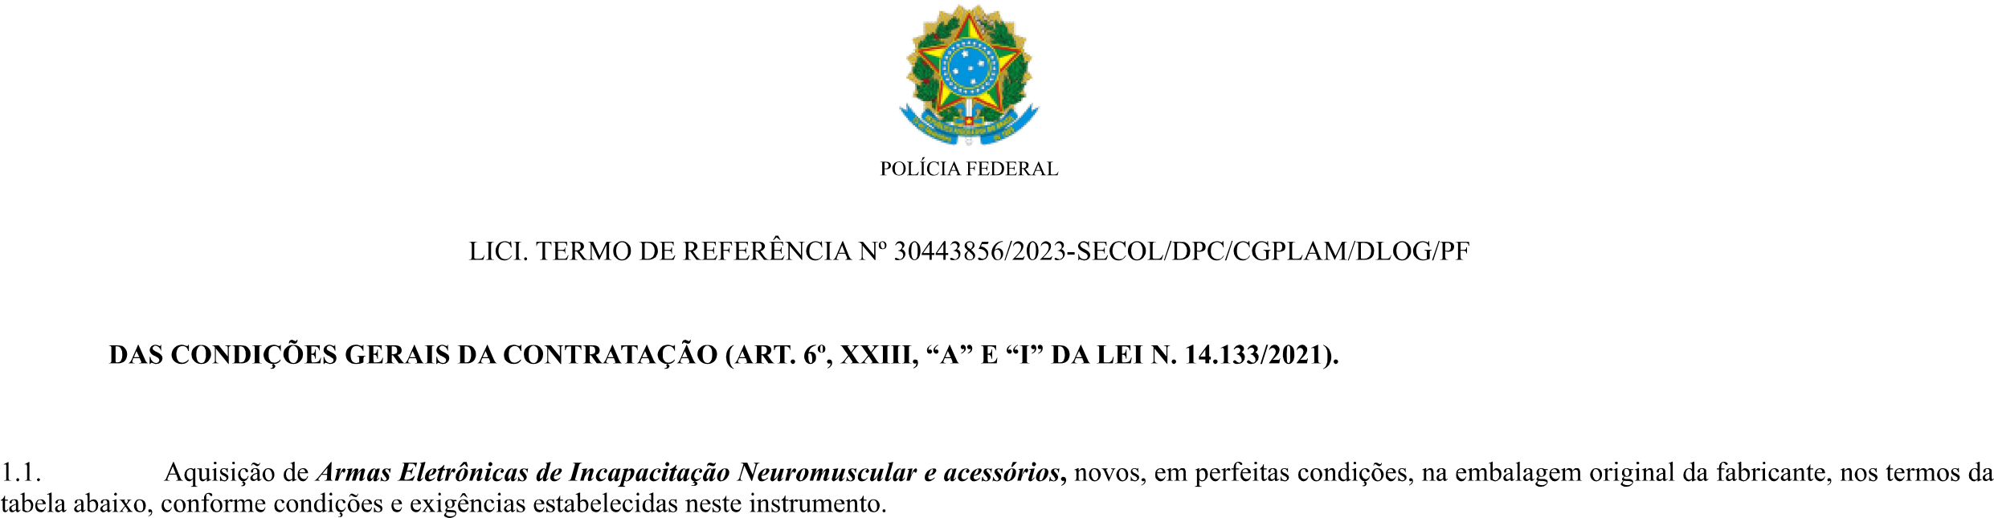
JFRJCAP202404874A

JFRJCAP202404874A
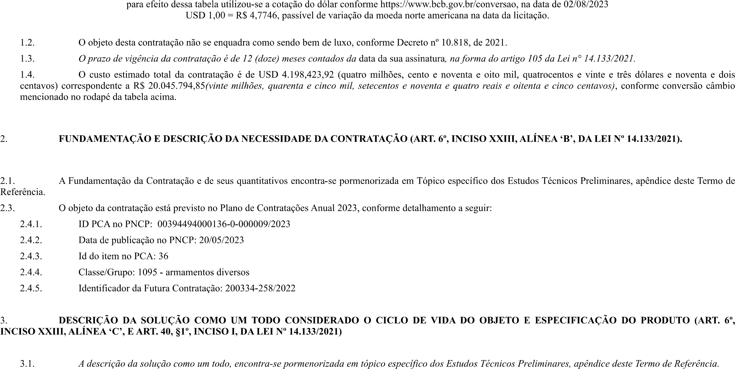
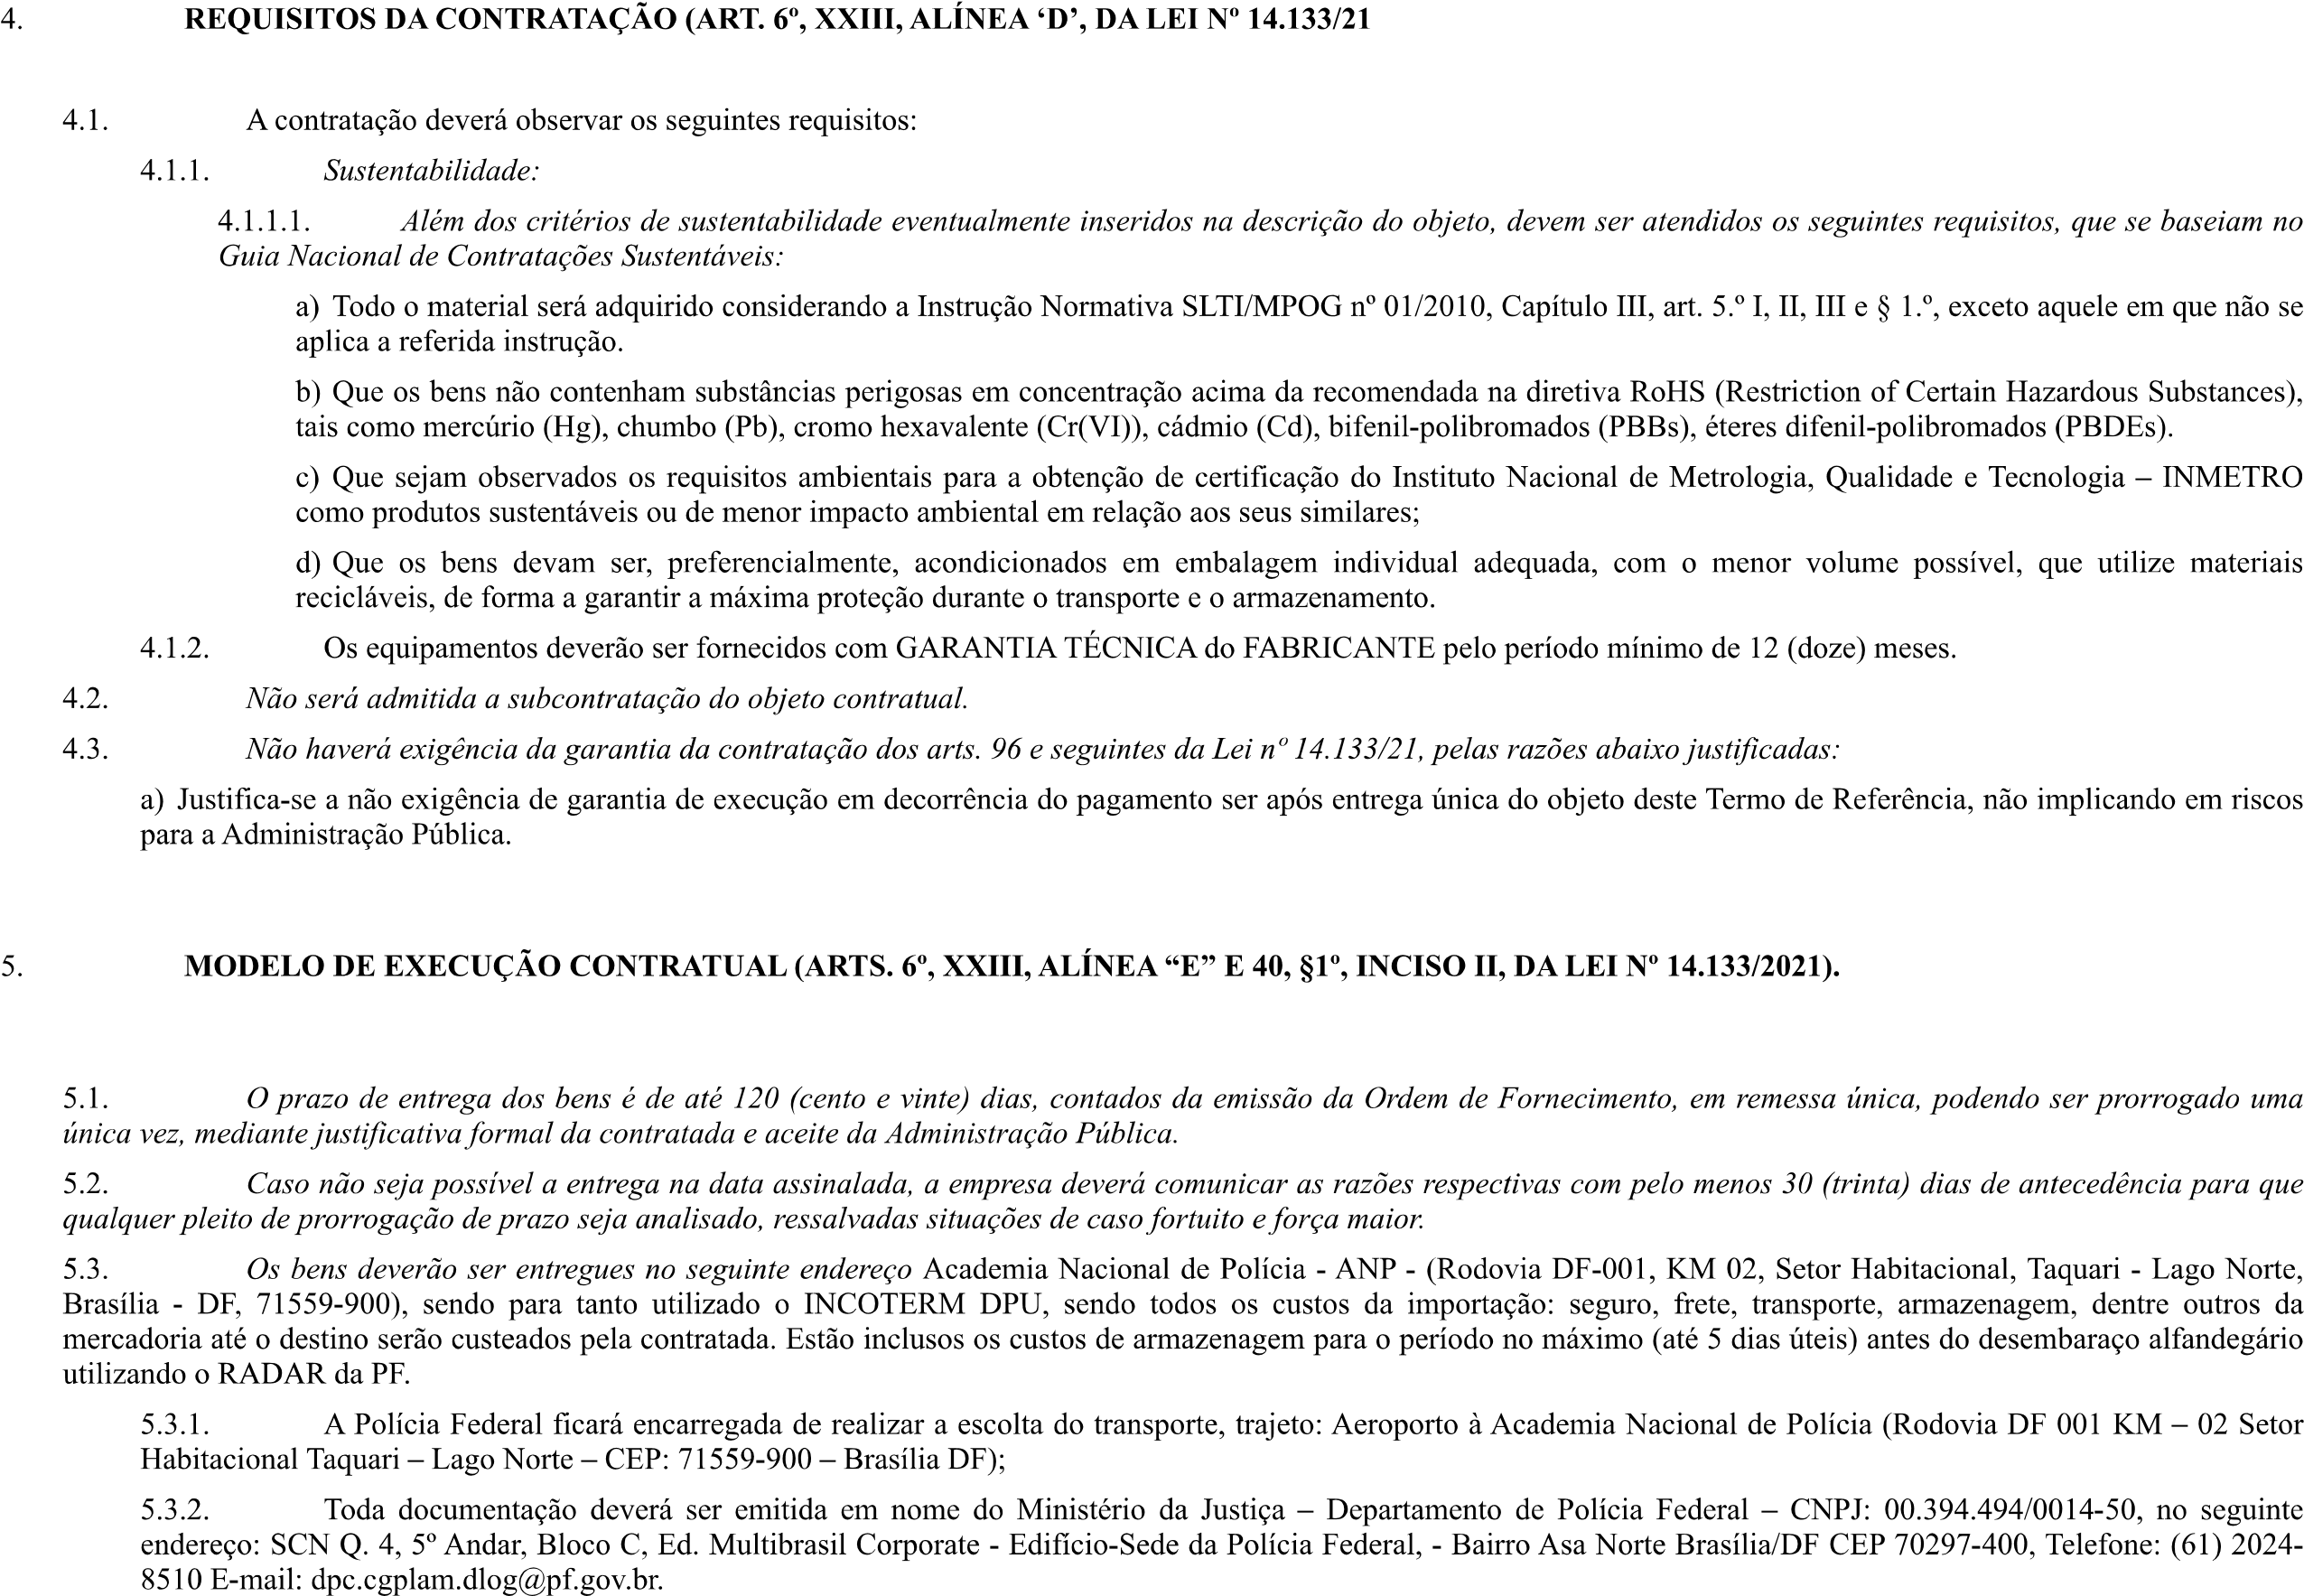
JFRJCAP202404874A
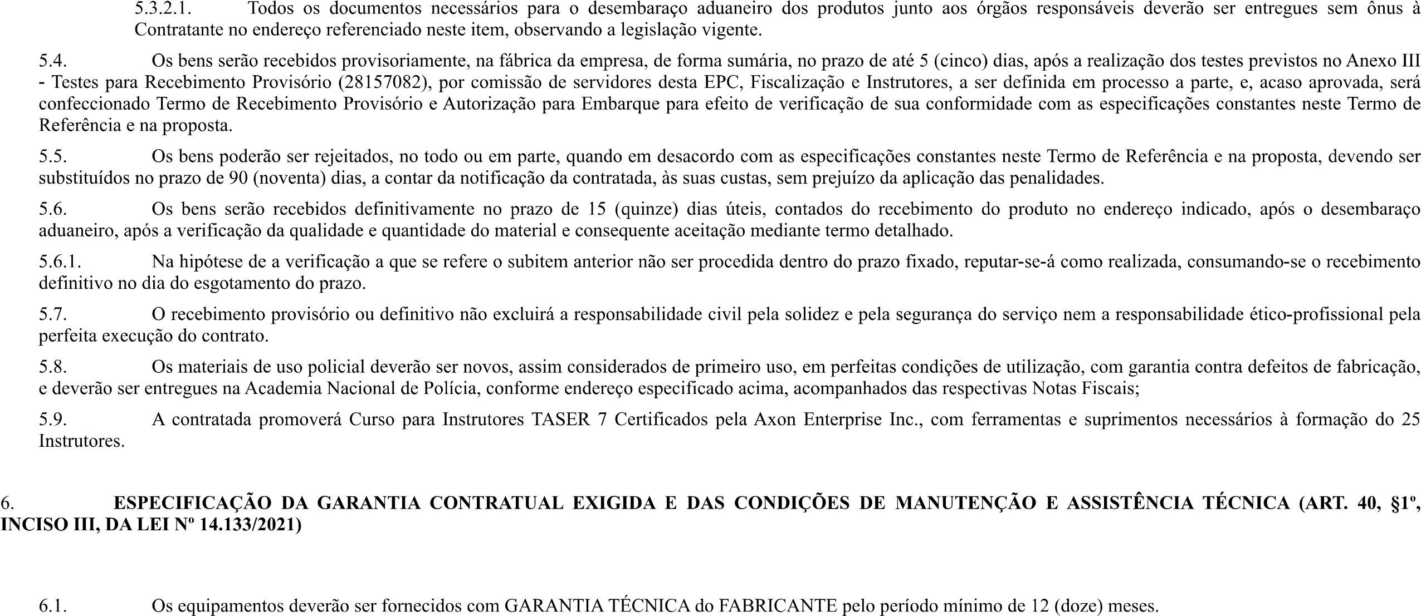
JFRJCAP202404874A
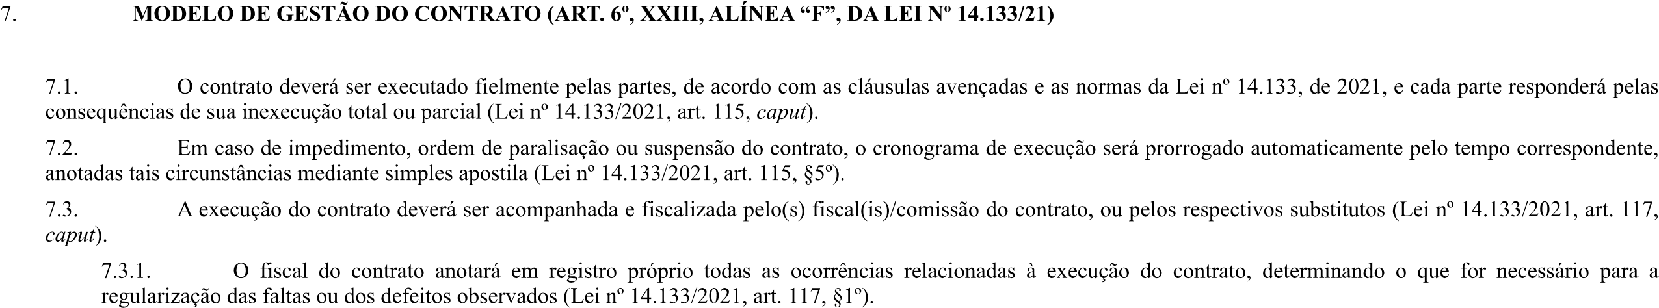
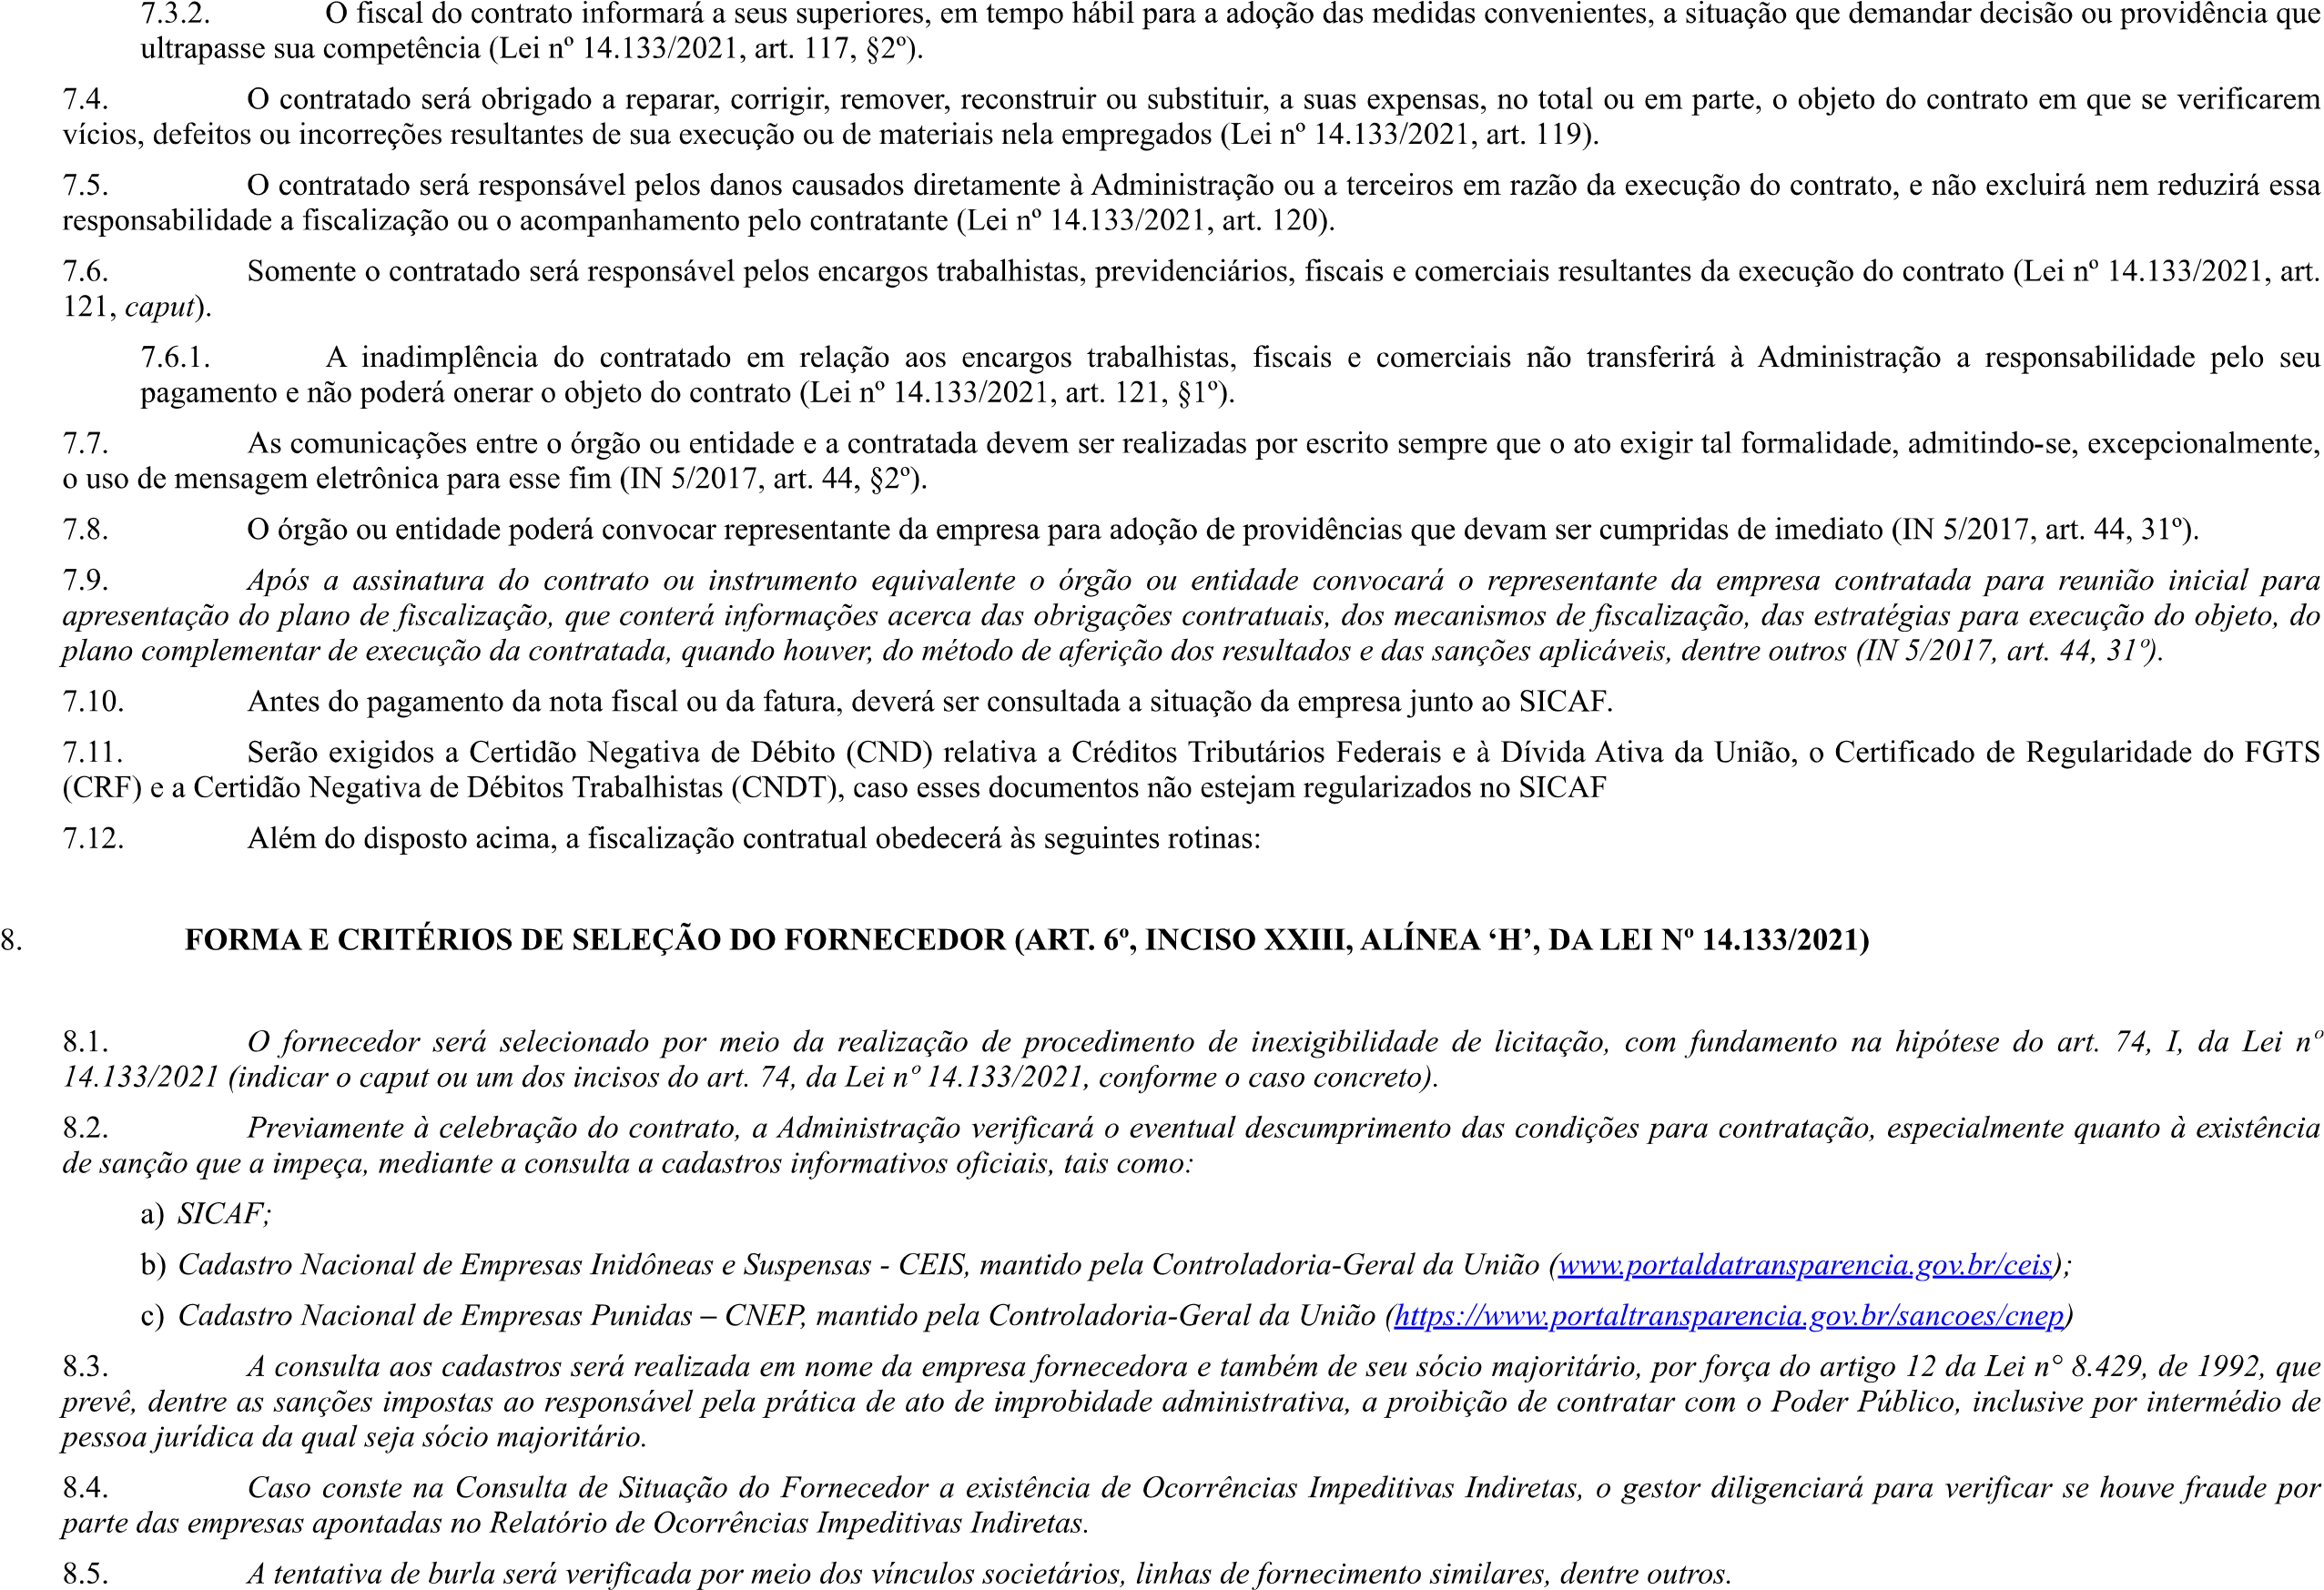
JFRJCAP202404874A
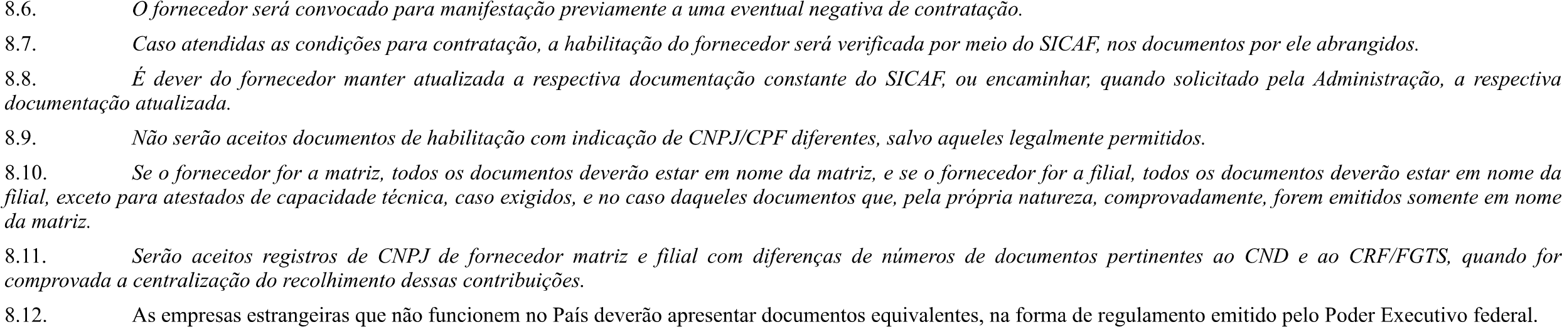
JFRJCAP202404874A
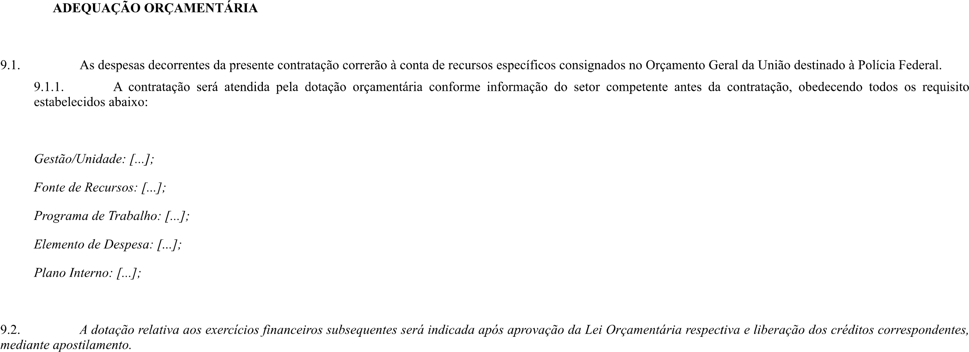
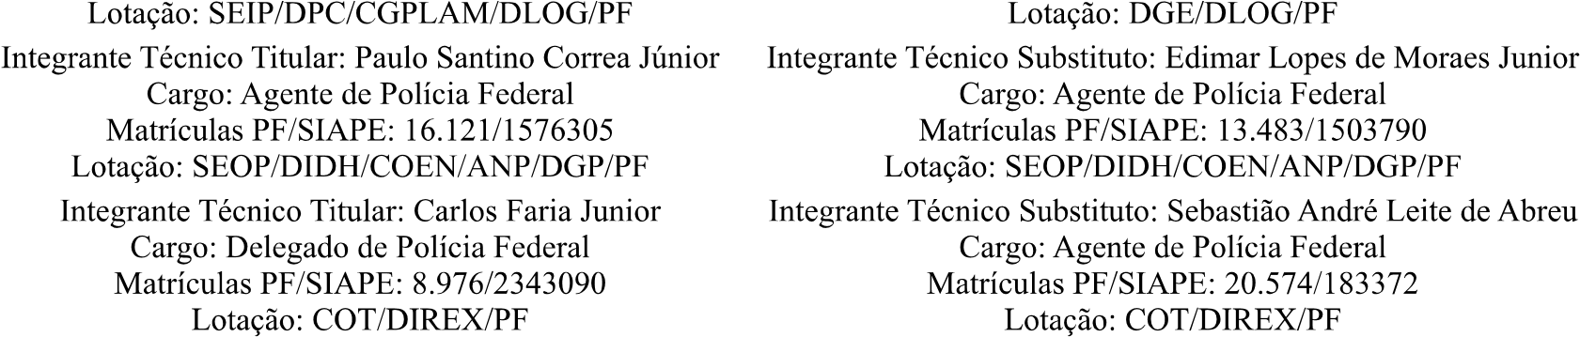
JFRJCAP202404874A

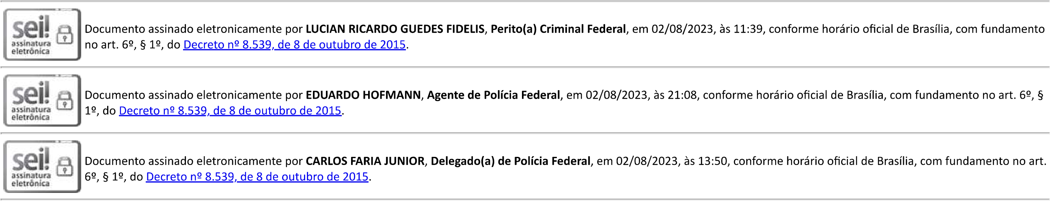
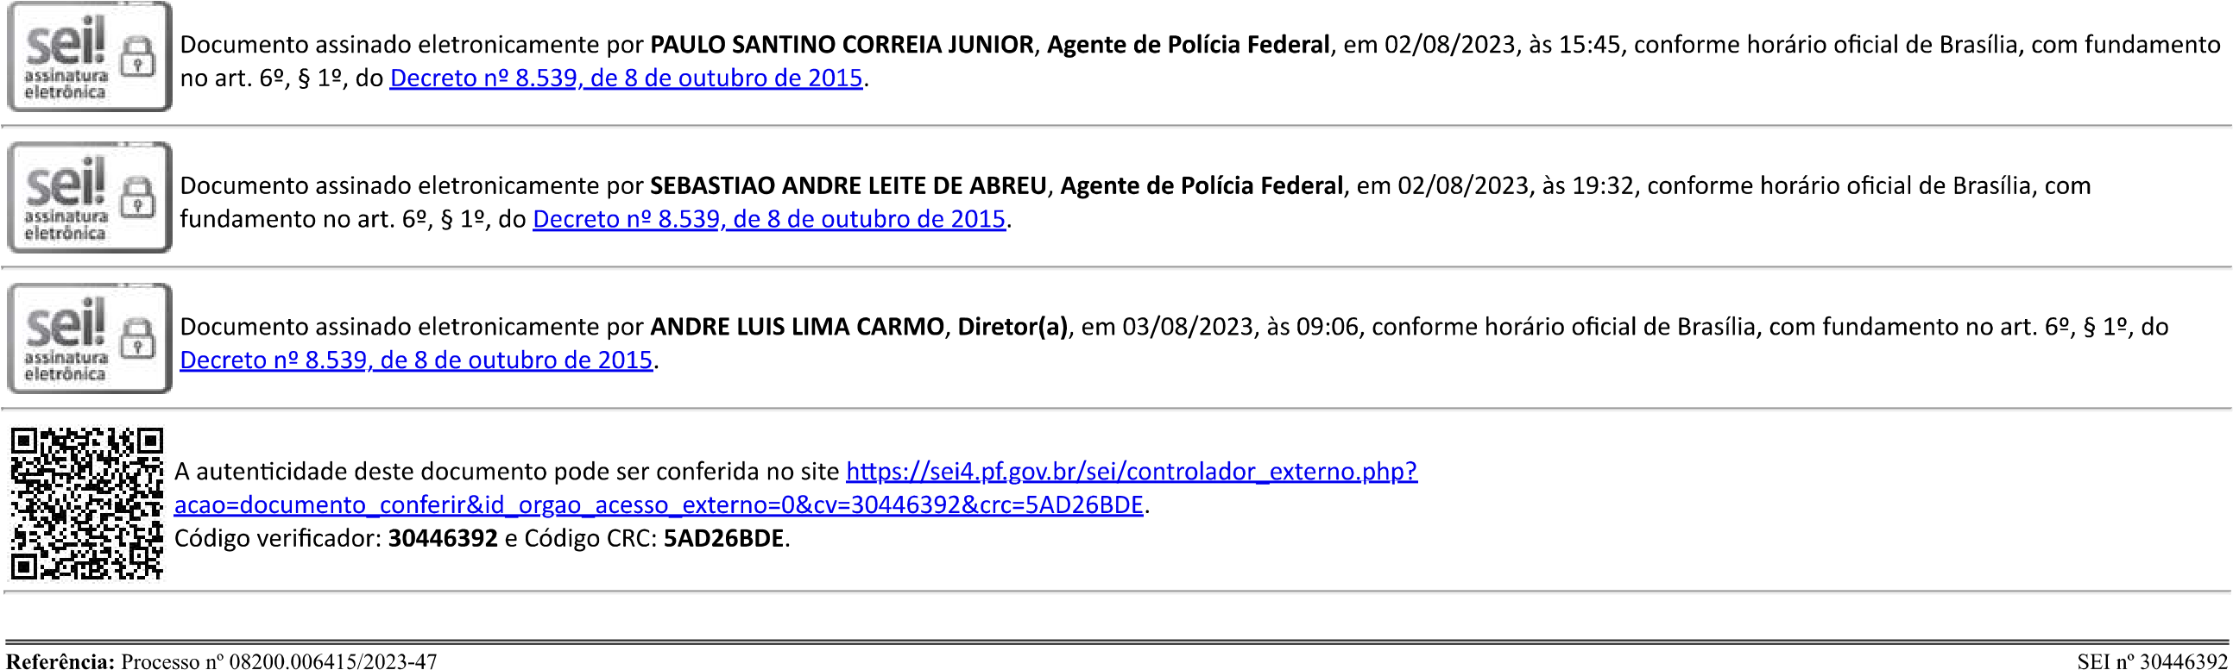
JFRJCAP202404874A
02/07/2024, 16:18 valor dolar hoje - Pesquisa Google
- Dólar americano igual a 5,69 Real brasileiro
- de jul., 18:47 UTC · Fontes
JFRJCAP202404874A
https://www.google.com/search?q=valor+dolar+hoje&rlz=1C1GCEU_pt-BRBR1003BR1003&oq=valor+dolar+h&gs_lcrp=EgZjaHJvbWUqDQgAEAAYgwEYsQMYgAQyDQgAEAAYgwEYsQMYgAQyBggBEEUYOTIHC… 1/1
PODER JUDICIÁRIO JUSTIÇA FEDERAL

SEÇÃO JUDICIÁRIA DO RIO DE JANEIRO
PARECER SIGA Nº JFRJ-PAR-2024/01868
Referência: Solicitação Eletrônica de Contratação Nº JFRJ-SEC-2024/00037, 07/03/24 - JFRJ.
Assunto: Licitação
Sra. Diretora da Secretaria Geral,
Trata-se de procedimento licitatório, com fulcro na Lei nº 14.133/21, Lei nº 12.846/2013, Lei Complementar nº 123/2006, alterada pela Lei Complementar nº 147 /2014, e nos Decretos nº 3.555/2000, nº 10.024/2019 e nº 11.462/13, para aquisição de equipamentos menos letais (dispositivos elétricos incapacitantes e espargidores de pimenta), a serem utilizados pelos Agentes da Polícia Judicial, habilitados ao uso dos equipamentos no âmbito da Seção Judiciária do Rio de Janeiro, pelo Sistema de Registro de Preços, com validade de 1 ano, em consonância com as justificativas, conforme Formulário de ESTUDOS TÉCNICOS PRELIMINARES Nº SJRJ Nº JFRJ-ETP-2024 /00087-A (15/05/2024) que substitui o Formulário de ESTUDOS TÉCNICOS
PRELIMINARES Nº SJRJ Nº JFRJ-ETP-2024/00022-A e TERMO DE REFERÊNCIA Nº JFRJ-TER-2024/00264-A (10/07/2024), que substituiu os anteriores, elaborado pela Assessoria de Policiamento Judicial/Subsecretaria de Segurança Institucional (SSI).
Inicialmente, foram registrados os IDs 237 e 238 no Formulário ESTUDOS TÉCNICOS PRELIMINARES SJRJ Nº JFRJ-ETP-2024/00087 e , posteriormente, esses IDs foram retificados, conforme consta do Termo de Referência Nº JFRJ-TER-2024/00264 (10/07/2024) - IDs dos itens no PCA: 178 e 179.
O Formulário de Análise de Risco - Gestão do Contrato (JFRJ-FOR-2024 /03543-A) apresenta como risco a "ausência de instrumento capaz de conter agressores fora de controle que possam atentar contra JFRJ", com grau de risco ALTO e dano: “impacto à integridade física, patrimônio e funcionamento da organização”.
O Formulário de ESTUDOS TÉCNICOS PRELIMINARES SJRJ Nº JFRJ-ETP2024/00087-A (15/05/2024), apresenta as seguintes informações:
- IDENTIFICADORES E OBJETO
ID da Programação: 237 e 238
Objeto: Aquisição de equipamentos menos letais (dispositivos elétricos incapacitantes e espargidores de pimenta), a serem utilizados pelos Agentes da Polícia Judicial, habilitados ao uso dos equipamentos a Seção Judiciária do Rio de Janeiro.
Classif. documental
30.01.01.03
JFRJPAR202401868A
- DESCRIÇÃO DA NECESSIDADE DA CONTRATAÇÃO:
A contratação busca aquisição primordial, uma vez que o objeto é de uso operacional dos Agentes de Polícia Judicial da SJRJ, habilitados à utilização de equipamentos menos letais.
Cabe ressaltar que, os APJ que possam vir a se envolver em situações de uso da força, deverão portar no mínimo 2 (dois) instrumentos de menor potencial ofensivo e equipamentos de proteção necessários à atuação específica, independentemente de portar ou não arma de fogo.
04. Estimativa das Quantidades para a Contratação
4.1 Contrato não Continuado/Pronta Entrega/RP
4.1.1 Critérios de Dimensionamento:
Preliminarmente, o quantitativo a ser adquirido está dentro da dotação de armamento prevista pelo TRF2 na RESOLUÇÃO Nº TRF2-RSP2023/00077. Os Dispositivos Elétricos Incapacitantes tem o prazo de validade indefinido, e já os espargidores de pimenta tem o prazo de validade de 5 anos.
Nesse sentido, atualmente a Polícia Judicial da JFRJ possui em uso 46 Dispositivos Elétricos Incapacitantes, e 70 Espargidores de Pimenta, estes com prazo de validade a expirar em novembro de 2024. Além de substituir esses últimos equipamentos que perderão a validade, com a ocorrência de novas habilitações, desde a última aquisição em 2019 (totalizando atualmente 86 Agentes habilitados), assim como o aumento recente da dotação de armamentos, torna-se necessária a aquisição de mais equipamentos, de modo que os APJ que possam vir a se envolver em situações de uso da força, possam cumprir a determinação de portar no mínimo 2 (dois) instrumentos de menor potencial ofensivo e equipamentos de proteção necessários à atuação específica, independentemente de portar ou não arma de fogo.
JFRJPAR202401868A
4.1.2 Quantidades:
40 Dispositivos Elétricos Incapacitantes; e
120 Espargidores de Pimenta de modo a substituir os atuais 70 que perderão a validade, e acrescentar mais equipamentos com a finalidade de englobar as novas habilitações e uma margem de sobra de aproximadamente 25% para treinamento e reserva em caso de necessidade de utilização;
ambos os itens formando ata de registro de preços para serem adquiridos conforme as demandas e novas habilitações
[...]
- DESCRIÇÃO DA SOLUÇÃO
Aquisição de equipamentos menos letais (dispositivos elétricos incapacitantes e espargidores de pimenta), a serem utilizados pelos Agentes da Polícia Judicial, habilitados ao uso dos equipamentos.a Seção Judiciária do Rio de Janeiro.
6.1 Ciclo de vida: Mais de 3 anos
6.1.1 Caráter da despesa deste objeto: Temporário
Pagamento integral dentro do exercício: Sim
Necessidade de formação de lote por motivos técnicos: Não
Necessidade técnica de indicação de marcas/fabricantes específicos: Não
Necessidade de alocação de mão de obra em caso de serviço: Não
- Demonstrativos dos Resultados Esperados
Manter o efetivo da Polícia Judicial guarnecido de equipamentos necessários à plena atuação e prontamente preparados para manter a segurança da SJRJ.
- JUSTIFICATIVA PARA O PARCELAMENTO OU NÃO DACONTRATAÇÃO:
Objeto parcelado em dois itens distintos para serem licitados.
- PROVIDÊNCIAS A SEREM TOMADAS PELA ADMINISTRAÇÃOPREVIAMENTE À CELEBRAÇÃO DO CONTRATO
9.1 Necessidade de oitiva das áreas envolvidas: Não
- CONTRATAÇÕES CORRELATAS E/OU INTERDEPENDENTES
JFRJPAR202401868A
JFRJ-EOF-2022/00322 - Aquisição de armamento tipo pistola calibre . 40 S&W.
- CRITÉRIOS DE SUSTENTABILIDADE:
O Manual de Sustentabilidade nas Compras e Contratações do CJF não prevê critérios para material em questão.
- IMPACTOS AMBIENTAIS:
O Manual de Sustentabilidade nas Compras e Contratações do CJF não prevê critérios para material em questão.
- CONTRATAÇÃO ANTERIOR/PROCESSO ADMINISTRATIVO:
JFRJ-EOF-2018/01212
- PARECER CONCLUSIVO SOBRE A VIABILIDADE DACONTRATAÇÃO:
Contratação necessária, prevista na programação orçamentária e viável.
A Assessoria de Policiamento Judicial/SSI, mediante DESPACHO SIGA Nº JFRJ-DES-2024/17306, informou o seguinte:
ASSESSORIA DE GOVERNANÇA DE LICITAÇÕES E CONTRATAÇÕES,
Considerando esclarecimentos dados, em consulta à AGLI, quanto a necessidade de torneio licitatório para a aquisição do objeto em tela, e diante disso, a possibilidade de utilizar o sistema de registro de preços para proceder à aquisição de forma parcelada, de acordo com a demanda, encaminhamos a presente SEC para prosseguimento com Estudos Técnicos Preliminares e Termo de Referência atualizados, inclusive quanto ao quantitativo a ser registrado em ATA SRP, sem a necessidade de inclusão do acréscimo em solicitação de créditos adicionais, conforme apontado no despacho JFRJ-DES-2024/13683.
Atenciosamente.
No JFRJ-CAP-2024/03608-A (16/05/2024), consta juntada da pesquisa de
preços e do Mapa Comparativo de Preços, elaborados pela Seção de Cotação/SCM.
A Subsecretaria de Planejamento, Orçamento e Finanças, manifestou-se, conforme DESPACHO SIGA Nº DESPACHO SIGA Nº JFRJ-DES-2024/17558 (
16/05/2024):
De ordem, informo que as estimativas constantes do mapa de preços estão superiores aos valores da programação aprovada para 2024.
JFRJPAR202401868A
Para prosseguimento, sugiro que a SSI reveja os valores ou que a presente licitação siga pelo sistema de registro de preços.
Apresento a classificação econômica da despesa para análise pela SEACO:
- Ação: JC
- PTRES: 168.312
- Elemento de Despesa: 44.90.52.24 item 1 e 33.90.30.28 item 2
A Assessora de Análise de Contratações desta Subsecretaria devolveu o dossiê à SOF, através do DESPACHO SIGA Nº JFRJ-DES-2024/17643, para informar a disponibilidade de recursos, tendo em vista que o Termo de Referência foi alterado para Registro de Preços e a quantidade aumentada, conforme TERMO DE REFERÊNCIA Nº JFRJ-TER-2024/00184.
Em 17/05/2024, mediante DESPACHO SIGA Nº JFRJ-DES-2024/17801, o Coordenador de Planejamento/SOF informou o que se segue:
De ordem, em atendimento ao JFRJ-DES-2024/17643, considerando que se trata de aquisição pelo sistema de registro de preços, sugiro o prosseguimento.
Informo que cada solicitação de empenhamento fica condicionada à verificação prévia de disponibilidade orçamentária pela SOF, cuja despesa fica vinculada à cota da SUBSECRETARIA DE SEGURANÇA INSTITUCIONAL, referente ao ID 237 e 238 - SSI.
Classificação econômica da despesa para análise pela SEACO, já ofertada no JFRJ-DES2024/17558.
Em 21/05/2024, mediante DESPACHO SIGA Nº JFRJ-DES-2024/18302, a Coordenadora de Contratações devolveu a presente SEC, tendo em vista que, no Termo de Referência, o prazo de garantia do item 3.2 referente ao item 2 não se compatibiliza com o do item 5.3.
Em 27/05/2024, o Assessor de Policiamento Judicial encaminhou a presente SEC com a versão atualizada do Termo de Referência, compatibilizando os prazos de garantia do item 3.2 referente ao item 2, com o do item 5.3 (DESPACHO SIGA Nº JFRJDES-2024/19345).
A Diretora da Subsecretaria de Contratações e Material, através do DESPACHO SIGA Nº JFRJ-DES-2024/20081, encaminhou para análise minuta de Edital e de Ata de RP com vistas à aquisição de equipamentos menos letais.
Em 04/06/2024, a Diretora desta Subsecretaria encaminhou a SEC à Subsecretaria de Segurança Institucional para os seguintes ajustes: (JFRJ-DES-2024 /20133-A)
À SUBSECRETARIA DE SEGURANÇA INSTITUCIONAL,
JFRJPAR202401868A
Para efetuar os seguintes ajustes:
- Juntar Formulário do DIMENSIONAMENTO ESTIMADO DOOBJETO A SER CONTRATADO, conforme modelo disponibilizado no SIGA-DOC;
- No que tange ao TERMO DE REFERÊNCIA:
- Item 1. CONDIÇÕES GERAIS DA CONTRATAÇÃO: incluir subitem1.6, com a seguinte redação: “O prazo de vigência do contrato encontra-se definido na minuta de Termo de Contrato que integra, com anexo, o Edital de licitação;
- Subitem 2.1 – II : verificar se os IDs indicados estão corretos,considerando que não foi possível identificar o objeto na planilha publicada no PNCP;
- Subitem 4.2: alterar a redação para “A contratada deverá serresponsável pela retirada e pelo descarte dos equipamento espargidores que perderem a validade de uso, utilizando de meios próprios, de acordo com a legislação ambiental vigente”;
- Subitem 5.1.2: alterar a redação para “Caso algum equipamento nãoatenda às especificações técnicas estabelecidas neste Termo de Referência, será emitido o Termo de Recusa e notificada a CONTRATADA, devendo a mesma às suas expensas, providenciar sua substituição/correção no prazo máximo de 30 (trinta) dias corridos, a contar da notificação”;
- Item Garantia, manutenção e assistência técnica: Verificar apertinência de definir prazo de garantia maior para o item 1, bem como a possibilidade de incluir item relacionado à troca do equipamento defeituoso por item novo, caso o defeito não seja sanado no prazo definido no subitem 5.5.2;
- Considerando que o objeto será licitado, alterar a redação do subitem8.1 para “O fornecedor será selecionado por meio da realização de procedimento de LICITAÇÃO, na modalidade PREGÃO, sob a forma ELETRÔNICA, com adoção do critério de julgamento pelo MENOR PREÇO";
- Esclarecer do que se trata o documento indicado no subitem 8.2.2, afim de verificar se pode ser exigido como documento de habilitação.
Em resposta ao despacho supra, o Assessor de Policiamento Judicial informou o que se segue: (DESPACHO SIGA Nº JFRJ-DES-2024/21935)
Em atendimento ao despacho JFRJ-DES-2024/20133, segue em anexo à presente SEC versão atualizada do Termo de Referência, bem como Formulário de Dimensionamento do Objeto.
Quanto ao documento indicado no subitem 8.2.2, trata-se de documento necessário junto ao Exército para comercialização dos produtos, tendo sido exigido como documento de habilitação nos processos anteriores, como de praxe.
JFRJPAR202401868A
Registre-se a juntada aos autos do Formulário JFRJ-FOR-2024/07172-A ( 14/06/2024) relativo ao DIMENSIONAMENTO ESTIMADO DO OBJETO A SER CONTRATADO.
Em 18/06/2024, a presente SEC seguiu para a Seção de Orientação e Conformidade Contábil para manifestação, tendo em vista a classificação econômica da despesa indicada no DESPACHO SIGA Nº JFRJ-DES-2024/17558 da SOF. (DESPACHO SIGA JFRJ-DES-2024/22097)
Em atenção ao despacho supra, consta informação da SEACO, de que a classificação indicada pela SOF, no JFRJ-DES-2024/17558, encontra-se adequada (DESPACHO SIGA Nº JFRJ-DES-2024/22297)
Em 20/06/2024, mediante DESPACHO SIGA Nº JFRJ-DES-2024/22641, a Assessora desta Subsecretaria devolveu o presente documento à Assessoria de Governança de Licitações e Contratações para ampliar a pesquisa de preços, com auxílio da Subsecretaria de Segurança Institucional, em razão da existência de outras marcas.
Em seguida, o Assessor da AGLI se pronunciou, conforme DESPACHO SIGA Nº JFRJ-DES-2024/22667, abaixo reproduzido:
Tendo em vista o despacho da SJA JFRJ-DES-2024/22641, solicito informar se essa Subsecretaria conhece outras marcas que comercializem os itens especificados, sejam marcas nacionais ou importadas. Após, solicito devolução à AGLI com a urgência devida para prosseguimento.
Em resposta, a Assessoria de Policiamento Judicial informou o que se segue (DESPACHO SIGA Nº JFRJ-DES-2024/24018):
Em atendimento ao despacho JFRJ-DES-2024/22667, informamos que quanto ao item dispositivo elétrico incapacitante conhecemos a marca TASER (https://taser.com/products/7cq). Já quanto ao item espargidor de pimenta não temos conhecimento de outra marca que atenda às especificações.
No documento JFRJ-CAP-2024/04874-A, de 02/07/2024, consta juntada do Mapa de Preços.
Por fim, o Assessor de Governança de Licitações e Contratações, nos termos do DESPACHO SIGA Nº JFRJ-DES-2024/24234, informou o que se segue:
Em atendimento ao despacho JFRJ-DES-2024/22641 da SJA foi solicitado ao setor técnico requisitante que informasse se algum outro fabricante produzia equipamento que atendesse ao especificado. Em função daquela resposta, obtivemos 1 cotação para o item 1, o que resultou em um pequeno aumento do valor estimado daquele item. Desta feita, foi juntado novo mapa de preços e nova minuta de edital. Sobre esta, ressaltamos que para o item 2 sugerimos que também seja a disputa aberta a qualquer tipo de empresa e não somente ME/EPP, pois sabidamente fabricantes não são enquadrados assim, o que poderia levar ao fracasso daquele item.
JFRJPAR202401868A
Ressaltamos, ainda, que este mesmo objeto foi adquirido em 2018, através do EOF2018/1212, na modalidade pregão, daí a sugestão desta modalidade para a nova aquisição pois garante que haja a mais ampla publicidade.
Em 05/07/2024, a presente SEC foi devolvida à Subsecretaria de Segurança Institucional, mediante DESPACHO SIGA Nº JFRJ-DES-2024/24655:
Em devolução, solicitando as seguintes adequações no TERMO DE REFERÊNCIA Nº JFRJ-TER-2024/00228-A (17/06/2024):
- Subitem 1.1: exclusão do trecho “por inexibilidade de licitação, emrazão de exclusividade de fornecimento.”
- Subitem 7.3.: exclusão do trecho: “após a instalação dosequipamentos”.
Em 10/07/2024, consta juntada da versão atualizada do Termo de Referência JFRJ-TER-2024/00264-A.
Preliminarmente, cabe destacar que consta a juntada do Formulário JFRJ-
FOR-2024/07172-A DIMENSIONAMENTO ESTIMADO DO OBJETO A SER
CONTRATADO com informações sobre validade de equipamentos, novas habilitações de agentes, margem de sobra de equipamentos que serviram de base para o quantitativo estimado a ser licitado. Dessa forma, sugerimos que o setor técnico elabore memória de cálculo que dá suporte ao quantitativo especificado no referido documento, discriminando a quantidade de itens em uso/a vencer, agentes habilitados, margem de sobra etc. De forma que seja possível aferir como se chegou nos totais solicitados.
No que tange às minutas de EDITAL, de ATA DE REGISTRO DE PREÇOS e de TERMO E CONTRATO, cumpre-me informar que atendem aos dispositivos legais em vigor, com fulcro na Lei nº 14.133/21, Lei nº 12.846/2013, Lei Complementar nº 123/2006 alterada pela Lei Complementar nº 147/2014, e nos Decretos nº 3.555/2000, nº 10.024 /2019 e nº 11.462/13. No entanto, cabendo sugerir as seguintes adequações:
EDITAL
- Item 8.1.1 - incluir a condição constante do Item 8.2.2. do Termo deReferência: apostilamento emitido pelo Exército Brasileiro referente aos produtos ofertados;
- Item 11 - incluir subitem que contenha disposição informando que a
eventual prorrogação do prazo de vigência da Ata de Registro de Preços ocorrerá com renovação do quantitativo inicialmente registrado.
ATA DE REGISTRO DE PREÇOS
- incluir subitem informando que a eventual prorrogação do prazo devigência da Ata de Registro de Preços ocorrerá com renovação do quantitativo inicialmente registrado;
JFRJPAR202401868A
TERMO DE CONTRATO
- Item 11.1: adequar o prazo de garantia para o disposto no item 5.3 doTERMO DE REFERÊNCIA Nº JFRJ-TER-2024/00228 e
- Item 11.1: alterar a frase "em conformidade com os itens 5.3 a 5.5.2 doTermo de Referência" para "em conformidade com os itens 5.3 a 5.5.3 do Termo de Referência".
Informo que o objeto da contratação está prevista no Plano de Contratações Anual 2024 da JFRJ, itens 178 e 179, no valor respectivo de R$ 236.126,20 e R$ 35.000,00, conforme (Microsoft Power BI), cabendo verificar, oportunamente, a necessidade de adequação do valor, tendo em vista o informado no Mapa Comparativo de Preços.
Em face do exposto, entendo não haver óbice ao prosseguimento da SEC em
pauta, com vistas ao início do devido torneio licitatório, observadas as sugestões contidas neste parecer.
Por fim, ficam designados os servidores, na forma abaixo indicada, para a gestão e fiscalização dos contratos a serem firmados nos presentes autos, em conformidade com o art. 117, da Lei 14.133/21 (JFRJ-FOR-2024/03455-A):
GESTOR - CONTRATO - TITULARIDADE - MATRÍCULA
Guilherme da Costa Carvalho Moreira da Silva - Titular - 18135
Victor Coutinho Iaccarino- Suplente - 18138
FISCAL TÉCNICO - CONTRATO - TITULARIDADE - MATRÍCULA
Guilherme da Costa Carvalho Moreira da Silva - Titular - 18135
Victor Coutinho Iaccarino- Suplente - 18138
É o Parecer.
Rio de Janeiro, 12 de julho de 2024.
JFRJPAR202401868A

DENISE VIEIRA SUPERVISOR
SEÇÃO DE ANÁLISE JURÍDICA DE PROCEDIMENTOS PARA CONTRATAÇÕES

MARCIA MARIA CORREA DOS SANTOS ASSESSOR ASSESSORIA DE ANÁLISE DE CONTRATAÇÕES

LUCIANA BARÃO RODRIGUES DIRETOR DE SUBSECRETARIA SUBSECRETARIA JURÍDICO-ADMINISTRATIVA
PODER JUDICIÁRIO JUSTIÇA FEDERAL

SEÇÃO JUDICIÁRIA DO RIO DE JANEIRO
DESPACHO SIGA Nº JFRJ-DES-2024/26042
Referência: Solicitação Eletrônica de Contratação Nº JFRJ-SEC-2024/00037 , 07/03/24 - JFRJ.
Assunto: Licitação
Ratifico o Parecer SIGA Nº JFRJ-PAR-2024/01868 da Subsecretaria JurídicoAdministrativa e aprovo as justificativas, Formulário de ESTUDOS TÉCNICOS PRELIMINARES Nº SJRJ Nº JFRJ-ETP-2024/00087-A (15/05/2024), e TERMO DE

REFERÊNCIA Nº JFRJ-TER-2024/00264-A (10/07/2024), elaborados pela Assessoria de Policiamento Judicial/Subsecretaria de Segurança Institucional (SSI), bem como autorizo o início de certame licitatório, com fulcro na Lei nº 14.133/21, Lei nº 12.846/2013, Lei Complementar nº 123/2006 alterada pela Lei Complementar nº 147/2014, e nos Decretos nº 3.555/2000, nº 10.024/2019 e nº 11.462/2023, para aquisição de equipamentos menos letais (dispositivos elétricos incapacitantes e espargidores de pimenta), a serem utilizados pelos Agentes da Polícia Judicial, habilitados ao uso dos equipamentos no âmbito da Seção Judiciária do Rio de Janeiro, pelo Sistema de Registro de Preços, com validade de 1 ano.
Classif. documental
30.01.01.03
Rio de Janeiro, 16 de julho de 2024.
LUCIENE DA CUNHA DAU
DIRETOR DE SECRETARIA
SECRETARIA GERAL
JFRJDES202426042A
Assinado com senha por LUCIENE DA CUNHA DAU - 16/07/2024 às 12:06:12.
Documento Nº: 4138191-3518 - consulta à autenticidade em https://siga.jfrj.jus.br/sigaex/public/app/autenticar?n=4138191-3518
Indico para Pregoeiro e servidores que deverão compor sua equipe de apoio
os servidores autorizados por meio da PORTARIA Nº JFRJ-PSG-2023/00002, de 12 de abril de 2023.
À Subsecretaria de Segurança Institucional (SSI) para providências, no que
tange ao dimensionamento estimado do objeto a ser contratado, em conformidade com o Parecer SIGA Nº JFRJ-PAR-2024/01868 da Subsecretaria Jurídico-Administrativa.
Em seguida, à Subsecretaria de Contratações e Material para
prosseguimento, observadas as sugestões contidas no parecer da Subsecretaria JurídicoAdministrativa.

